Phụ lục I
MẪU GIẤY ĐỀ NGHỊ CẤP (CẤP LẠI)
GIẤY PHÉP KINH DOANH VẬN TẢI BẰNG XE Ô TÔ
(Kèm theo Nghị định số: /2024/NĐ-CP ngày tháng năm 2024 của Chính phủ)
____________
TÊN ĐƠN VỊ KDVT: ................ | CỘNG HÒA XÃ HỘI CHỦ NGHĨA VIỆT NAM
Số: ............. /.............. | Độc lập - Tự do - Hạnh phúc  ___________________________________  ..........., ngày...... tháng..... năm.....
GIẤY ĐỀ NGHỊ CẤP (CẤP LẠI)
GIẤY PHÉP KINH DOANH VẬN TẢI
BẰNG XE Ô TÔ, BẰNG XE BỐN BÁNH CÓ GẮN ĐỘNG CƠ

Kính gửi: Sở GTVT............................
1. Tên đơn vị kinh doanh vận tải:...........................................................................
2. Tên giao dịch quốc tế (nếu có):...........................................................................
3. Địa chỉ trụ sở:......................................................................................................
4. Số điện thoại (Fax):.............................................................................................
5. Giấy chứng nhận đăng ký kinh doanh hoặc đăng ký doanh nghiệp số: ………………; Mã số thuế: ................... (trường hợp đơn vị kinh doanh vận tải là Hợp tác xã hoặc Hộ kinh doanh đề nghị nộp kèm theo bản sao Giấy chứng nhận đăng ký kinh doanh)”.
6. Người điều hành hoạt động vận tải: (họ tên, số chứng minh thư nhân dân; trình độ, chuyên ngành đào tạo).
7. Người đại diện theo pháp luật:
8. Nơi đỗ xe của đơn vị vận tải: Tổng số vị trí đỗ xe…(ghi rõ địa điểm, diện tích của từng vị trí).
9. Đề nghị cấp phép kinh doanh các loại hình vận tải:
- ...................................................................................................................
- ...................................................................................................................
10. Nội dung đăng ký chất lượng dịch vụ (áp dụng trong trường hợp đơn vị đề nghị cấp giấy phép kinh doanh vận tải theo loại hình: Tuyến cố định, xe buýt, xe taxi)
Căn cứ vào kết quả tự đánh giá xếp hạng, đơn vị chúng tôi đăng ký hạng chất lượng dịch vụ vận tải của đơn vị theo Tiêu chuẩn cơ sở về chất lượng dịch vụ vận tải hành khách do Cục Đường bộ Việt Nam ban hành (hoặc theo Tiêu chuẩn chất lượng dịch vụ của đơn vị xây dựng và công bố) như sau:
- Đơn vị đạt hạng: …. (trường hợp Tiêu chuẩn chất lượng dịch vụ do đơn vị xây dựng phải ghi rõ tương đương hạng nào của Tiêu chuẩn cơ sở về chất lượng dịch vụ vận tải hành khách do Cục Đường bộ Việt Nam ban hành).
11. Màu sơn đặc trưng của xe buýt:………………(áp dụng trong trường hợp đơn vị đề nghị cấp giấy phép kinh doanh vận tải theo loại hình vận tải hành khách bằng xe buýt).
Đơn vị kinh doanh vận tải cam kết những nội dung đăng ký đúng với thực tế của đơn vị.

Nơi nhận:  - Như trên;  - Lưu . | ĐẠI DIỆN ĐƠN VỊ KDVT  (Ký tên, đóng dấu)
Ghi chú: Trường hợp nộp trực tuyến, thực hiện kê khai thông tin theo hướng dẫn trên hệ thống dịch vụ công trực tuyến của Bộ Giao thông vận tải.

Phụ lục II
MẪU GIẤY PHÉP KINH DOANH VẬN TẢI BẰNG XE Ô TÔ, BẰNG XE BỐN BÁNH CÓ GẮN ĐỘNG CƠ
(Kèm theo Nghị định số: /2024/NĐ-CP ngày tháng năm 2024 của Chính phủ)
_____________

CƠ QUAN CẤP PHÉP (1) | CỘNG HOÀ XÃ HỘI CHỦ NGHĨA VIỆT NAM  Độc lập - Tự do - Hạnh phúc
GIẤY PHÉP
KINH DOANH VẬN TẢI
BẰNG XE Ô TÔ, BẰNG XE BỐN BÁNH CÓ GẮN ĐỘNG CƠ
Số:......................Cấp lần thứ:............
(Cấp lần đầu: Số…..ngày/tháng/năm.......nơi cấp………...)

- Cấp cho đơn vị:…………………………................................................
- Địa chỉ:....................................................................................................
- Số điện thoại:...........................................................................................
- Giấy chứng nhận đăng ký kinh doanh (hoặc đăng ký doanh nghiệp) số ……...ngày…..tháng…..năm…..cơ quan cấp ………………………….
- Người đại diện theo pháp luật:…………………………………………..
- Được phép kinh doanh các loại hình vận tải bằng xe ô tô/Được phép kinh doanh vận tải bẳng xe bốn bánh có gắn động cơ
- ......................................................................................................................
- ......................................................................................................................
- ......................................................................................................................
QR code |  | ……., ngày/tháng/năm…  Cơ quan cấp phép  (Ký tên, đóng dấu)
Hướng dẫn: Kính thước, kiểu chữ, cỡ chữ và màu sắc:
- Giấy phép kinh doanh vận tải được in trên khổ giấy A4, nền màu hồng có vân hoa.
- Kiểu chữ, cỡ chữ và màu chữ:
+ Dòng "GIẤY PHÉP” và dòng “KINH DOANH VẬN TẢI BẰNG XE Ô TÔ, XE BỐN BÁNH CÓ GẮN ĐỘNG CƠ” in phông chữ Times New Roman, chữ in hoa, cỡ chữ từ 14 - 18, màu đỏ đậm;
+ Các dòng chữ khác in phông chữ Times New Roman, cỡ chữ 14 - 16, màu xanh đen.
- Các loại hình ghi trên Giấy phép: kinh doanh vận tải hành khách theo tuyến cố định; kinh doanh vận tải hành khách bằng xe buýt; kinh doanh vận tải hành khách bằng xe taxi; kinh doanh vận tải hành khách theo hợp đồng; kinh doanh vận tải hàng hoá bằng công-ten-nơ; kinh doanh vận tải hàng hoá bằng xe ô tô.

Phụ lục III
MẪU ĐĂNG KÝ KHAI THÁC TUYẾN
(Kèm theo Nghị định số: /2024/NĐ-CP ngày tháng năm 2024 của Chính phủ)
_____________

TÊN ĐƠN VỊ KDVT: ............ | CỘNG HÒA XÃ HỘI CHỦ NGHĨA VIỆT NAM
Số: .............. /.............. | Độc lập - Tự do - Hạnh phúc  ________________________________________  ..........., ngày...... tháng...... năm.....
ĐĂNG KÝ KHAI THÁC TUYẾN
_____
Kính gửi: Sở Giao thông vận tải……………….
1. Tên Đơn vị KDVT:…………………………………………………
2. Địa chỉ:…………………………………………………………………………………
3. Số điện thoại (Fax):…………………………………………………………………….
4. Đăng ký..........(1)..................tuyến: Mã số tuyến: ……………………………………
Nơi đi:...........................................Nơi đến:....................................................................(2)
Bến xe đi:..................................... Bến xe đến:...............................................................(3)
Giờ xe xuất bến tại bến xe đi: …….. giờ.... phút, vào các ngày........................................
Giờ xe xuất bến tại bến xe đến:…….giờ.... phút, vào các ngày.........................................
Số chuyến xe trong ngày/tuần/tháng:……………………………………………………..
Cự ly vận chuyển: .................km.
Hành trình chạy xe:............................................................................................................
5. Phương án khai thác tuyến vận tải hành khách bằng xe ô tô (được gửi kèm).

Nơi nhận:  - Như trên;  - Lưu . | ĐẠI DIỆN ĐƠN VỊ KDVT  (Ký tên, đóng dấu)
Hướng dẫn ghi:
(1) Ghi tên tỉnh (nếu là tuyến liên tỉnh), ghi tên huyện, xã nơi đặt bến xe (nếu là tuyến nội tỉnh).
(2) Ghi tên địa danh tỉnh đi, tỉnh đến. Ghi tên huyện, xã nơi đặt bến xe (nếu là tuyến nội tỉnh).
(3) Ghi tên bến xe nơi đi và tên bến xe nơi đến.

Ghi chú: Trường hợp nộp trực tuyến, thực hiện kê khai thông tin theo hướng dẫn trên hệ thống dịch vụ công trực tuyến của Bộ Giao thông vận tải.

TÊN ĐƠN VỊ KDVT...... | CỘNG HÒA XÃ HỘI CHỦ NGHĨA VIỆT NAM
Độc lập - Tự do - Hạnh phúc
_________________________________________
..........., ngày...... tháng...... năm.....

PHƯƠNG ÁN
KHAI THÁC TUYẾN VẬN TẢI HÀNH KHÁCH BẰNG XE Ô TÔ
______
I. Đặc điểm tuyến:
Mã số tuyến:.......................................................................................................
Tên tuyến:..................................đi................................................. và ngược lại.
Bến đi:...........................; Bến đến:......................................................................
Cự ly vận chuyển:.........................km.
Hành trình:..........................................................................................................
II. Biểu đồ chạy xe:
1. Số chuyến (nốt (tài))..................trong ngày, tuần, tháng.
2. Giờ xuất bến:
a) Chiều đi: xuất bến tại:………………………………………………………
- Nốt (tài) 1 xuất bến lúc ……. giờ.....phút, vào các ngày..................................
- Nốt (tài) 2 xuất bến lúc ……. giờ.....phút, vào các ngày...................................
- ……………………………………………………………………….……….
b) Chiều về: xuất bến tại:………………………………………………………
- Nốt (tài) 1 xuất bến lúc ……. giờ.... phút, vào các ngày..................................
- Nốt (tài) 2 xuất bến lúc ……. giờ.....phút, vào các ngày..................................
- ………………………………………………………………………………..
3. Thời gian thực hiện một hành trình chạy xe .....giờ.....phút.
4. Tốc độ lữ hành:……………km/h.
5. Lịch trình chạy xe:
a) Chiều đi: xuất bến tại:…………………………………………….……….
+ Nốt (tài) 1: Giờ xuất bến:……………………………………………..……..
TT lần nghỉ | Tên điểm dừng nghỉ | Điện thoại | Địa chỉ | Thời gian đến | Thời gian dừng (phút)
1.
2.
...
+ Nốt (tài) 2: Giờ xuất bến:……………………………………………………..
TT lần nghỉ | Tên điểm dừng nghỉ | Điện thoại | Địa chỉ | Thời gian đến | Thời gian dừng (phút)
1.
2.
...
b) Chiều về: xuất bến tại:……………………………………………………..
+ Nốt (tài) 1: Giờ xuất bến:…………………………………………………….
TT lần nghỉ | Tên điểm dừng nghỉ | Điện thoại | Địa chỉ | Thời gian đến | Thời gian dừng (phút)
1.
2.
...
+ Nốt (tài) 2: Giờ xuất bến:………………………………………………..…..
TT lần nghỉ | Tên điểm dừng nghỉ | Điện thoại | Địa chỉ | Thời gian đến | Thời gian dừng (phút)
1.
2.
...
III. Đoàn phương tiện:
TT | Nhãn hiệu xe | Năm sản xuất | Sức chứa | Tiêu chuẩn khí thải | Số lượng (chiếc)
1
2
 | Tổng cộng
IV. Phương án bố trí lái xe, nhân viên phục vụ trên xe:
TT | Nốt (tài) | Số lượng lái xe | Số lượng nhân viên phục vụ | Ghi chú
1 | Nốt (tài) 1
2 | Nốt (tài) 2
 | ....
V. Giá vé và cước hành lý:
1. Giá vé:
a) Giá vé suốt tuyến:................... đồng/HK.
b) Giá vé chặng (nếu có):
- Chặng 1 (từ .....đến.......): ........................đồng/HK.
- Chặng 2 (từ.....đến .......):.........................đồng/HK.
- Chặng....................................................................................................
2. Giá cước hành lý:
a) Hành lý được miễn cước:.........................................kg.
b) Hành lý vượt quá mức miễn cước:........................đ/kg.
3. Hình thức bán vé
a) Bán vé tại quầy ở bến xe:...............................................................................
b) Bán vé tại đại lý:........................ (ghi rõ tên đại lý, địa chỉ, điện thoại).........
c) Bán vé qua mạng:.............. (địa chỉ trang web).
VI. Xe trung chuyển (nếu có):
- Loại xe:…………….., sức chứa:…………, năm sản xuất……….………
- Số lượng xe:……………………………………………………….………

VII. Nội dung đăng ký chất lượng dịch vụ trên tuyến:
1. Đạt chất lượng dịch vụ loại……(sao) theo Tiêu chuẩn cơ sở về chất lượng dịch vụ vận tải hành khách do Cục Đường bộ Việt Nam ban hành (hoặc Tiêu chuẩn chất lượng dịch vụ do đơn vị xây dựng tương đương loại ….. (sao) của Tiêu chuẩn cơ sở về chất lượng dịch vụ vận tải hành khách do Cục Đường bộ Việt Nam ban hành).
2. Các dịch vụ phục vụ hành khách trên hành trình gồm:……………………….
3. Số điện thoại đường dây nóng của đơn vị: .......................................................

ĐƠN VỊ KDVT
(Ký tên, đóng dấu)

Phụ lục IV
MẪU THÔNG BÁO ĐƠN VỊ ĐĂNG KÝ KHAI THÁC TUYẾN THÀNH CÔNG
(Kèm theo Nghị định số: /2024/NĐ-CP ngày tháng năm 2024 của Chính phủ)
____________

SỞ GIAO THÔNG VẬN TẢI......  Số:............ /............. | CỘNG HÒA XÃ HỘI CHỦ NGHĨA VIỆT NAM  Độc lập - Tự do - Hạnh phúc  __________________________________
 | ..........., ngày ...... tháng ...... năm .....

THÔNG BÁO
ĐƠN VỊ ĐĂNG KÝ KHAI THÁC TUYẾN THÀNH CÔNG
_________
Kính gửi:.....(Tên Đơn vị kinh doanh vận tải đăng ký khai thác tuyến thành công) ........

Căn cứ nghị định số /2024/NĐ-CP ngày tháng năm 2024 của Chính phủ quy định về kinh doanh và điều kiện kinh doanh vận tải bằng xe ô tô.
Sở Giao thông vận tải thông báo về việc đăng ký khai thác tuyến vận tải khách cố định thành công với các nội dung sau:
1. Tên Đơn vị KDVT:…………………….................................................
2. Địa chỉ:.................................................................................................................................
3. Số điện thoại (Fax):..............................................................................................................
4. Giấy phép kinh doanh vận tải bằng xe ô tô số:............ ngày......../...../.........
do ……………(tên cơ quan cấp) ............ cấp.
Được tham gia khai thác tuyến vận tải khách cố định liên tỉnh (hoặc nội tỉnh) kể từ ngày.... tháng.... năm.......
- Tên tuyến: Nơi đi:...................................... Nơi đến:................................... và ngược lại (1).
- Bến xe đi:................................. Bến xe đến:........................................................................
- Mã số tuyến:...............................................................
- Cự ly vận chuyển:..................km; Hành trình chạy xe:.........................................................
Giờ xe xuất bến:
+ Tại bến xe đi:.…….. giờ…... phút, vào các ngày.................................................................
.................................................................................................................................................
+ Tại bến xe đến:…….giờ.........phút, vào các ngày................................................................
.................................................................................................................................................
Trong thời gian 60 ngày kể từ ngày thông báo........(Tên Đơn vị kinh doanh vận tải đăng ký khai thác tuyến thành công) ......... có trách nhiệm đưa xe vào khai thác. Trường hợp sau 60 ngày kể từ ngày thông báo, nếu ........(Tên Đơn vị kinh doanh vận tải đăng ký khai thác tuyến thành công) .......không thực hiện đưa xe vào khai thác thì Thông báo này không còn hiệu lực.

Nơi nhận:  - Như trên;  - Cục ĐBVN;  - Sở GTVT...;  - Các Bến xe...;  - Lưu:…. | GIÁM ĐỐC  (Ký tên, đóng dấu)
Hướng dẫn ghi: (1) Ghi tên tỉnh (nếu là tuyến liên tỉnh), ghi tên huyện, xã nơi đặt bến xe (nếu là tuyến nội tỉnh).

Phụ lục V
MẪU GIẤY ĐỀ NGHỊ CẤP (CẤP LẠI) PHÙ HIỆU
(Kèm theo Nghị định số: /2024/NĐ-CP ngày tháng năm 2024 của Chính phủ)
_____________

TÊN ĐƠN VỊ KDVT: ............... | CỘNG HÒA XÃ HỘI CHỦ NGHĨA VIỆT NAM
Số:.............. /.............. | Độc lập - Tự do - Hạnh phúc  __________________________________
.........., ngày..... tháng..... năm.....

GIẤY ĐỀ NGHỊ CẤP (CẤP LẠI) PHÙ HIỆU
____________
Kính gửi:..........(Sở Giao thông vận tải)...............
1. Tên đơn vị KDVT:.........................................................................................................
2. Địa chỉ:...........................................................................................................................
3. Số điện thoại (Fax):.......................................................................................................
Số lượng phù hiệu nộp lại:………………………………..………..…
Đề nghị được cấp: (1).............................................................................................
Danh sách xe đề nghị cấp phù hiệu như sau:
TT | Biển kiểm soát | Sức chứa | Nhãn hiệu xe | Nước sản xuất | Năm sản xuất | Loại phù hiệu (Tuyến CĐ, HĐ, DL, taxi, xe tải…) | (*) Xe taxi (sử dụng đồng hồ hoặc sử dụng phần mềm)
1
2
..

ĐẠI DIỆN ĐƠN VỊ KDVT
(Ký tên, đóng dấu)

Hướng dẫn cách ghi:
(1) Ghi số lượng phù hiệu đơn vị xin cấp.
(*) áp dụng trong trường hợp đơn vị đề nghị cấp phù hiệu xe taxi.

Ghi chú: Trường hợp đơn vị kinh doanh vận tải nộp hồ sơ qua hệ thống dịch vụ công trực tuyến của Bộ Giao thông vận tải thực hiện kê khai các thông tin trên theo hướng dẫn trên hệ thống dịch vụ công.

PHỤ LỤC VI
(Kèm theo Nghị định số: /2024/NĐ-CP ngày tháng năm 2024 của Chính phủ)
MẪU GIẤY CHỨNG NHẬN TẬP HUẤN NGHIỆP VỤ
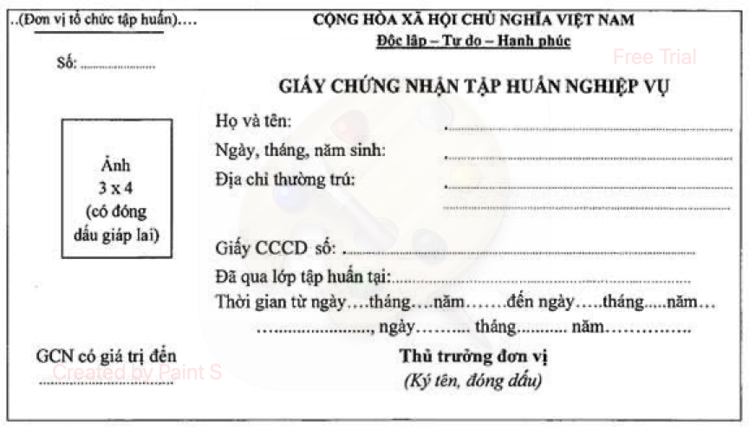
NHỮNG ĐIỀU CẦN LƯU Ý
- Kích thước Giấy chứng nhận: dài 90 mm, rộng 60 mm.
- Ảnh chụp không quá 06 tháng. Đơn vị cấp Giấy đóng dấu giáp lai ở góc bên phải phía dưới ảnh.
- Giấy chứng nhận này chỉ cấp cho lái xe, nhân viên phục vụ trên xe đã hoàn thành khóa tập huấn theo nội dung quy định.
- Giấy chứng nhận có giá trị tối đa 05 năm, kể từ ngày cấp và không có giá trị thay thế giấy tờ tuỳ thân.
- Giấy chứng nhận sẽ không có giá trị khi bị tẩy xoá hoặc có sự thay đổi nội dung.

Phụ lục VII
CÁC BIỂU MẪU LIÊN QUAN ĐẾN CẤP, CẤP LẠI GIẤY PHÉP VẬN TẢI ĐƯỜNG BỘ QUỐC TẾ ASEAN VÀ GIẤY PHÉP LIÊN VẬN ASEAN
(Kèm theo Nghị định số /2024/NĐ-CP
ngày tháng năm 2024 của Chính phủ)
__________

Mẫu số 01 | Giấy đề nghị cấp, cấp lại Giấy phép vận tải đường bộ quốc tế ASEAN
Mẫu số 02 | Giấy phép vận tải đường bộ quốc tế ASEAN
Mẫu số 03 | Giấy đề nghị cấp, cấp lại Giấy phép liên vận ASEAN
Mẫu số 04 | Giấy phép liên vận ASEAN
Mẫu số 05 | Giấy đề nghị gia hạn thời gian lưu hành của phương tiện tại Việt Nam

Mẫu số 01. Giấy đề nghị cấp, cấp lại Giấy phép vận tải đường bộ quốc tế ASEAN

TÊN ĐƠN VỊ KINH DOANH  VẬN TẢI ĐỀ NGHỊ CẤP GIẤY PHÉP  __________ | CỘNG HÒA XÃ HỘI CHỦ NGHĨA VIỆT NAM  Độc lập - Tự do - Hạnh phúc  ____________________________________

GIẤY ĐỀ NGHỊ
CẤP, CẤP LẠI GIẤY PHÉP VẬN TẢI ĐƯỜNG BỘ QUỐC TẾ ASEAN
__________

Kính gửi: ……………………………………

1. Tên đơn vị kinh doanh vận tải: …………………………………
2. Địa chỉ:
3. Số điện thoại: ………………………. Số Fax/Địa chỉ email:
4. Giấy phép kinh doanh vận tải bằng xe ô tô số: ……… Ngày cấp: ………….
5. Đề nghị ……………… (cấp/cấp lại*) Giấy phép vận tải đường bộ quốc tế ASEAN như sau:
Loại hình hoạt động (ghi rõ một hoặc một số loại hình đề nghị cấp, gồm: vận tải hành khách cố định; vận tải hành khách theo hợp đồng; vận tải khách du lịch bằng xe ô tô hoặc vận tải hàng hóa bằng xe ô tô):
………………………………………………………………………………………
………………………………………………………………………………………
………………………………………………………………………………………
………………………………………………………………………………………
…, ngày … tháng … năm …
Đơn vị kinh doanh vận tải
(Ký tên, đóng dấu)

* Chú ý: Nếu đề nghị cấp lại cần ghi rõ lý do.

Mẫu số 02. Giấy phép vận tải đường bộ quốc tế ASEAN

BỘ GIAO THÔNG VẬN TẢI  MINISTRY OF TRANSPORT  CỤC ĐƯỜNG BỘ VIỆT NAM  DEPARTMENT FOR ROADS OF VIET NAM  ____________ | CỘNG HÒA XÃ HỘI CHỦ NGHĨA VIỆT NAM  SOCIaLIST REPUBLIC OF VIETNAM  Độc lập - Tự do - Hạnh phúc  Independence - Freedom - Happiness  ____________________________________________

GIẤY PHÉP VẬN TẢI ĐƯỜNG BỘ QUỐC TẾ ASEAN
ASEAN CROSS-BORDER TRANSPORT PERMIT

Số Giấy phép (Permit No.): ......................................

1. Cấp cho đơn vị kinh doanh vận tải (Transport Operator Name):
…………………………………………………..……………………………
2. Địa chỉ (Address):………………………………………………………….
………………………………………………..………………………………
3. Số điện thoại (Telephone number):……..…………………………………
4. Loại hình hoạt động vận tải (Type of transport operation):
……………………………………………………………………………….

Hà Nội, ngày ... tháng ... năm ...
Hanoi, ……… (dd/mm/yyyy)
CƠ QUAN CẤP GIẤY PHÉP
Issuing Authority
(Ký tên, đóng dấu)
(Signature & Official Stamp)

Mẫu số 03. Giấy đề nghị cấp, cấp lại Giấy phép liên vận ASEAN

TÊN ĐƠN VỊ KINH DOANH  VẬN TẢI ĐỀ NGHỊ CẤP GIẤY PHÉP  ____________ | CỘNG HÒA XÃ HỘI CHỦ NGHĨA VIỆT NAM  Độc lập - Tự do - Hạnh phúc  ____________________________________

GIẤY ĐỀ NGHỊ
CẤP, CẤP LẠI GIẤY PHÉP LIÊN VẬN ASEAN
__________

Kính gửi: ……………………………..
1. Tên đơn vị kinh doanh vận tải:
2. Địa chỉ:
3. Số điện thoại: ………………… Số Fax/Địa chỉ email:
4. Giấy phép vận tải đường bộ quốc tế ASEAN số: ……… Ngày cấp: ……….
5. Đề nghị cấp Giấy phép liên vận ASEAN cho phương tiện theo danh sách dưới đây:

Số TT | Biển số xe | Trọng tải (ghế) | Năm sản xuất | Nhãn hiệu | Số khung | Số máy | Màu sơn | Thời gian đề nghị cấp phép | Hình thức hoạt động (vận chuyển hàng hóa hay hành khách) | Cửa khẩu
1 | 2 | 3 | 4 | 5 | 6 | 7 | 8 | 9 | 10 | 11
1
2
3
…
Đối với phương tiện vận chuyển hành khách cố định bổ sung thêm các thông tin sau:
Tuyến:………………đi……………..và ngược lại.
Bến đi: Bến xe…………………….(thuộc tỉnh:…………..Việt Nam).
Bến đến: Bến xe……………………..(thuộc tỉnh:………………).
Cự ly vận chuyển:…………...km.
Hành trình tuyến đường: ………………………………………..
…, ngày…tháng…năm…
Đơn vị kinh doanh vận tải
(Ký tên, đóng dấu)
* Chú ý: Nếu đề nghị cấp lại cần ghi rõ lý do.
Mẫu số 04. Giấy phép liên vận ASEAN

CỘNG HÒA XÃ HỘI CHỦ NGHĨA VIỆT NAM  SOCIaLIST REPUBLIC OF VIET NAM    GIẤY PHÉP LIÊN VẬN ASEAN  ASEAN VEHICLE  CROSS-BORDER TRANSPORT PERMIT |  | Cộng hòa xã hội chủ nghĩa Việt Nam  Socialist Republic of Viet Nam  Bộ Giao thông vận tải Việt Nam đề nghị  các cơ quan hữu quan cho phép phương tiện này  đi lại dễ dàng và hỗ trợ khi cần thiết  The Ministry of Transport of Viet Nam  requests relevant agencies to allow the vehicles to operate conveniently and to render the vehicle any assistance  as necessary  Mặt sau bìa trước/Back side
Bộ Giao thông vận tải Việt Nam  Ministry of Transport of Viet Nam  GIẤY PHÉP LIÊN VẬN ASEAN  ASEAN VEHICLE  CROSS-BORDER TRANSPORT PERMIT  Số (Permit No.)………………..  Cấp cho (Issued to):  Phương tiện thương mại (Commercial vehicle)  Phương tiện phi thương mại (Non-Commercial vehicle)  Trang 1  Page 1 |  | Số đăng ký phương tiện (Vehicle registration Number)  ……………………….  Ký hiệu nhận biết (Distinguishing Sign)  VN  Chi tiết về đơn vị kinh doanh vận tải  Details of Transport Operator  Tên đơn vị (Transport Operator Name):  …………………………………………………………………….  …………………………………………………………………….  Địa chỉ (Address):  ………………………………………………………….………….  …………………………………………………………………….  …………………………………………………………………….  Số điện thoại (Telephone number):…………………..Số Fax/ Địa chỉ email (Fax number/Email address):…………………...  Lĩnh vực hoạt động vận tải (Type of transport operation):  ………………….…………………………………………………  ………………….…………………………………………………  ………………….…………………………………………………  Số giấy phép vận tải đường bộ quốc tế ASEAN (ASEAN Cross-Border Transport Permit No.):…………………………………...  Ngày phát hành (Issuing date): …………………………………  Trang 2  Page 2

GHI CHÚ  NOTICES  Giấy phép này có giá trị  This permit is valid  Từ ngày (From): ……………………….(dd/mm/yyyy)  Đến ngày (Until): ……………………….(dd/mm/yyyy)  Cửa khẩu, Vùng/tuyến hoạt động, Nơi đến  Border gate, Operation areas/routes, Destination  Cửa khẩu (Border gate): ………………………………………………………………  ……………………………………………………………....  ……………………………………………………………...  Vùng/tuyến hoạt động (Operation areas/routes): …………………………………………………………………………..………………………………………….….……………………………………………………….……….…..  Nơi đến (Destination): ………………………………………….……………….…..  ……………………………………………………………….  Ngày cấp (Date of issuance): ………………………………………………………………  Issuing Authority  (Signature & Stamp)  Trang 3  Page 3 |  | GHI CHÚ  NOTICES  Giấy phép này được gia hạn  This permit is extended  Đến ngày (Until): ………………….(dd/mm/yyyy)  Cửa khẩu, Vùng/tuyến hoạt động, Nơi đến  Border gate, Operation areas/routes, Destination  Cửa khẩu (Border gate): ………………..……………………….…………………...  …………………………………………………….………..  …………….………………………………………………..  Vùng/tuyến hoạt động (Operation areas/routes): ………………………..………………………………………………………………….………………………….……………………………………………………….…….........  Nơi đến (Destination): ……………………………………………………………...  …….…………………………………………..…………………………………………………………………………...  Ngày cấp (Date of issuance): ……………………………………...  Issuing Authority  (Signature & Stamp)  Trang 4  Page 4
Chuyến đi (Trip) Ngày vào (Date of entry) Gia hạn đến (Extend until) (nếu có/if any) Ngày ra (Date of exit)  (1) (2) (3) (4)  -Thời hạn tạm nhập (Duration of temporary admission):……. ngày (days) -Cửa khẩu vào (Entry point):…. -Cửa khẩu ra (Exit point):………….. -Tuyến đường (Route):………… Dấu Hải quan Customs seal Dấu Hải quan Customs seal Dấu Hải quan Customs seal Dấu Hải quan Customs seal  -Thời hạn tạm nhập (Duration of temporary admission):……. ngày (days) -Cửa khẩu vào (Entry point):….. -Cửa khẩu ra (Exit point):…………. -Tuyến đường (Route):……….. Dấu Hải quan Customs seal Dấu Hải quan Customs seal Dấu Hải quan Customs seal Dấu Hải quan Customs seal |  | Chuyến đi (Trip) Ngày vào (Date of entry) Gia hạn đến (Extend until) (nếu có/if any) Ngày ra (Date of exit)  (1) (2) (3) (4)  -Thời hạn tạm nhập (Duration of temporary admission):….. ngày (days) -Cửa khẩu vào (Entry point):….. -Cửa khẩu ra (Exit point):… -Tuyến đường (Route):……... Dấu Hải quan Customs seal Dấu Hải quan Customs seal Dấu Hải quan Customs seal Dấu Hải quan Customs seal  - Thời hạn tạm nhập (Duration of temporary admission):……. ngày (days) -Cửa khẩu vào (Entry point):….. -Cửa khẩu ra (Exit point):………… -Tuyến đường (Route):……… Dấu Hải quan Customs seal Dấu Hải quan Customs seal Dấu Hải quan Customs seal Dấu Hải quan Customs seal
Chuyến đi (Trip) Ngày vào (Date of entry) Gia hạn đến (Extend until) (nếu có/if any) Ngày ra (Date of exit)  (1) (2) (3) (4)  -Thời hạn tạm nhập (Duration of temporary admission):…. ngày (days) -Cửa khẩu vào (Entry point):…. -Cửa khẩu ra (Exit point):….. -Tuyến đường (Route):……… Dấu Biên phòng Border guards seal Dấu Biên phòng Border guards seal Dấu Biên phòng Border guards seal Dấu Biên phòng Border guards seal  -Thời hạn tạm nhập (Duration of temporary admission):…. ngày (days) -Cửa khẩu vào (Entry point):…. -Cửa khẩu ra (Exit point):..… -Tuyến đường (Route):…….. Dấu Biên phòng Border guards seal Dấu Biên phòng Border guards seal Dấu Biên phòng Border guards seal Dấu Biên phòng Border guards seal |  | Chuyến đi (Trip) Ngày vào (Date of entry) Gia hạn đến (Extend until) (nếu có/if any) Ngày ra (Date of exit)  (1) (2) (3) (4)  -Thời hạn tạm nhập (Duration of temporary admission):….. ngày (days) -Cửa khẩu vào (Entry point):….. -Cửa khẩu ra (Exit point):…... -Tuyến đường (Route):………... Dấu Biên phòng Border guards seal Dấu Biên phòng Border guards seal Dấu Biên phòng Border guards seal Dấu Biên phòng Border guards seal  -Thời hạn tạm nhập (Duration of temporary admission):……. ngày (days) -Cửa khẩu vào (Entry point):... -Cửa khẩu ra (Exit point):…... -Tuyến đường (Route):……… Dấu Biên phòng Border guards seal Dấu Biên phòng Border guards seal Dấu Biên phòng Border guards seal Dấu Biên phòng Border guards seal

Hướng dẫn(Instruction)  1. Sổ giấy phép này bao gồm 50 trang không bao gồm bìa.  This permit contains 50 pages excluding the covers.  2. Khi giấy phép bị mất hoặc không đọc được vì bất cứ nguyên nhân gì, người giữ giấy phép phải yêu cầu cấp giấy phép mới tại cơ quan có thẩm quyền cấp phép.  When this permit get lost or illegible for any reasons, the holder should request the competent authority to re-issue.  3. Giấy phép này phải xuất trình cho cơ quan có thẩm quyền khi được yêu cầu.  This permit shall be presented to the competent authorities upon request.  4. Giấy phép này chỉ sử dụng cho phương tiện đã được ghi trong giấy và phải được gia hạn trước ngày hết hạn một tháng.  This permit shall be used for the specified vehicle only and shall be extended one month before the expiry date. |  | Ghi chú (Notices):  Khổ giấy rộng: 105 mm, dài150 mm  Page size: 105 mm x 150 mm  Bìa màu cam dùng để cấp cho tất cả các phương tiện.  Orange cover used for all vehicles.

Mẫu phù hiệu phương tiện vận tải qua biên giới ASEAN
Kích cỡ và kích thước của Phù hiệu:
Đường kính ngang: ± 11.5 cm
Đường kính dọc: ± 11.8 cm
Nền phù hiệu: Màu cam




QR code (nếu có)
PHÙ HIỆU PHƯƠNG TIỆN VẬN TẢI QUA BIÊN GIỚI ASEAN
ASEAN VEHICLE CROSS-BORDER PERMIT STICKER

Ngày hết hạn (Date of expiry):………………………….
(ngày/tháng/năm) (DD/MM/YYYY)
Số giấy phép (Permit No.): ………………………
Biển số xe (Vehicle plate No.): ………………………
Số khung xe (Chassis No.): …………………………..
Tổng trọng lượng xe (Gross vehicle weight): ……..Tấn (T)
Tên đơn vị kinh doanh vận tải (Transport Operator Name):
……………………………………………………………
Chứng nhận của cơ quan có thẩm quyền (đóng dấu)
Issuing Authority (Official stamp)

Ký hiệu phân biệt quốc gia



Ghi chú: Chữ hoa La-tinh, chữ có chiều cao 80 mm, nét chữ có bề rộng 10 mm, các chữ có màu đen trên một biển nền trắng có dạng hình e-líp với trục chính nằm ngang.

.

Mẫu số 05. Giấy đề nghị gia hạn thời gian lưu hành của phương tiện tại Việt Nam

CỘNG HÒA XÃ HỘI CHỦ NGHĨA VIỆT NAM
SOCIALIST REPUBLIC OF VIET NAM
Độc lập - Tự do - Hạnh phúc
Independence - Freedom - Happiness
GIẤY ĐỀ NGHỊ GIA HẠN THỜI GIAN LƯU HÀNH CỦA PHƯƠNG TIỆN TẠI VIỆT NAM
REQUEST FOR EXTENSION OF VEHICLE OPERATION PERIOD IN VIET NAM
Kính gửi: Sở Giao thông vận tải..............
To: Department of Transport of...........province
….
1. Người xin gia hạn (Applicant Name):………………………………………………….
2. Địa chỉ: (Address)………………………………………………………………………..
3. Số điện thoại: (Telephone number) ………..……. Số Fax/Địa chỉ email: (Fax number/Email address)……………………………………………..………………………………
4. Đề nghị Sở Giao thông vận tải …………… gia hạn thời gian lưu hành tại Việt Nam cho phương tiện vận tải sau: Kindly request Provincial Transport Department of ………. to extend the operation period in Viet Nam for the following vehicle(s):
- Biển số xe (Registration number):……………………………………………………….
- Giấy phép liên vận ASEAN số (ASEAN Vehicle Cross-border Transport Permit number) …. ngày (the date of) ……(dd/mm/yyyy)
- Ngày hết hạn của giấy phép (Expiry date of transport permit):……..(dd/mm/yyyy)
5. Lý do xin gia hạn (Reason for extension):
…………………………………………………………………………………………………………………………………………….…………………. …………………..
(Mô tả lý do không thể về nước theo quy định (describe the reason of unability to timely return to its Home country))
6. Đề nghị gia hạn thời gian lưu hành tại Việt Nam trong thời gian ……. ngày, từ ngày ……… đến ngày ……………..
Request for extension of vehicle operation period in Viet Nam in ………….. day(s), from …………. (dd/mm/yyyy) until …………….. (dd/mm/yyyy)
7. Chúng tôi xin cam kết (We commit):
a) Chịu trách nhiệm hoàn toàn về sự trung thực và sự chính xác của nội dung giấy đề nghị gia hạn thời gian lưu hành của phương tiện tại Việt Nam và các văn bản kèm theo (To take full responsibility for the truthfulness and accuracy of the request for extension of vehicle operation period in Viet Nam and the attached documents).
b) Chấp hành nghiêm chỉnh mọi quy định của pháp luật Việt Nam cũng như những quy định ghi trong các Hiệp định ASEAN (To comply strictly with all provisions of Viet Nam’s Laws as well as the provisions of ASEAN Agreement).

..., ngày … tháng … năm.....
Place, …………………(dd/mm/yyyy)
Người xin gia hạn (Applicant name)
Ký, ghi rõ họ và tên (Signature & full name)
Lái xe, chủ phương tiện hoặc người được ủy quyền
(Driver, vehicle owner or authorized person).

Phụ lục VIII
CÁC BIỂU MẪU LIÊN QUAN ĐẾN CẤP, CẤP LẠI GIẤY PHÉP VẬN TẢI ĐƯỜNG BỘ QUỐC TẾ GMS VÀ GIẤY PHÉP LIÊN VẬN GMS
(Kèm theo Nghị định số /2024/NĐ-CP
ngày tháng năm 2024 của Chính phủ)
___________

Mẫu số 01 | Giấy đề nghị cấp, cấp lại Giấy phép vận tải đường bộ quốc tế GMS
Mẫu số 02 | Giấy phép vận tải đường bộ quốc tế GMS
Mẫu số 03 | Giấy đề nghị cấp, cấp lại Giấy phép liên vận GMS/sổ TAD
Mẫu số 04 | Giấy phép liên vận GMS
Mẫu số 05 | Sổ theo dõi Tạm nhập Phương tiện vận tải (sổ TAD)
Mẫu số 06 | Giấy đề nghị gia hạn thời gian lưu hành của phương tiện tại Việt Nam

Mẫu số 01. Giấy đề nghị cấp, cấp lại Giấy phép vận tải đường bộ quốc tế GMS

TÊN ĐƠN VỊ KINH DOANH  VẬN TẢI ĐỀ NGHỊ CẤP GIẤY PHÉP  ___________ | CỘNG HÒA XÃ HỘI CHỦ NGHĨA VIỆT NAM  Độc lập - Tự do - Hạnh phúc  ______________________________________

GIẤY ĐỀ NGHỊ
CẤP, CẤP LẠI GIẤY PHÉP VẬN TẢI ĐƯỜNG BỘ QUỐC TẾ GMS
__________

Kính gửi: ……………………………

1. Tên đơn vị kinh doanh vận tải:
2. Địa chỉ: ………………………………………………………………………
3. Số điện thoại: ………………………. Số Fax/Địa chỉ email:
4. Giấy phép kinh doanh vận tải bằng xe ô tô số: …… Ngày cấp: …………….
5. Đề nghị ……………… (cấp/cấp lại*) Giấy phép vận tải đường bộ quốc tế GMS như sau:
Loại hình hoạt động (ghi rõ một hoặc một số loại hình đề nghị cấp, gồm: vận tải hành khách cố định; vận tải hành khách theo hợp đồng; vận tải khách du lịch bằng xe ô tô hoặc vận tải hàng hóa bằng xe ô tô):

…, ngày … tháng … năm …
Đơn vị kinh doanh vận tải
(Ký tên, đóng dấu)

* Chú ý: Nếu đề nghị cấp lại cần ghi rõ lý do.
Mẫu số 02. Giấy phép vận tải đường bộ quốc tế GMS

BỘ GIAO THÔNG VẬN TẢI  MINISTRY OF TRANSPORT  CỤC ĐƯỜNG BỘ VIỆT NAM  DEPARTMENT FOR ROADS OF VIET NAM  _____________ | CỘNG HÒA XÃ HỘI CHỦ NGHĨA VIỆT NAM  SOCIaLIST REPUBLIC OF VIETNAM  Độc lập - Tự do - Hạnh phúc  Independence - Freedom - Happiness  ___________________________________________

GIẤY PHÉP VẬN TẢI ĐƯỜNG BỘ QUỐC TẾ GMS
GMS ROAD TRANSPORT PERMIT

Số Giấy phép (Permit No.): ......................................

1. Cấp cho đơn vị kinh doanh vận tải (Transport Operator Name):
………………………………………………………………………………………
2. Địa chỉ (Address):…………………………………………………….………….
………………………………………………………………………………………
3. Số điện thoại (Telephone number):………………………………………………
4. Loại hình hoạt động vận tải (Type of transport operation):
…………………………………………………………………………..………….

Hà Nội, ngày ... tháng ... năm ...
Hanoi, ………….(dd/mm/yyyy)
CƠ QUAN CẤP GIẤY PHÉP
Issuing Authority
(Ký tên, đóng dấu)
(Signature & Stamp)

Mẫu số 03. Giấy đề nghị cấp, cấp lại Giấy phép liên vận GMS/sổ TAD

TÊN ĐƠN VỊ KINH DOANH  VẬN TẢI ĐỀ NGHỊ CẤP GIẤY PHÉP  ___________ | CỘNG HÒA XÃ HỘI CHỦ NGHĨA VIỆT NAM  Độc lập - Tự do - Hạnh phúc  _____________________________________

GIẤY ĐỀ NGHỊ
CẤP, CẤP LẠI GIẤY PHÉP LIÊN VẬN GMS/SỔ TAD
__________

Kính gửi: ……………………………..

1. Tên đơn vị kinh doanh vận tải:
2. Địa chỉ:
3. Số điện thoại: ………………… Số Fax/Địa chỉ email:
4. Giấy phép vận tải đường bộ quốc tế GMS số: ……… Ngày cấp: ………….
5. Đề nghị cấp Giấy phép liên vận GMS/sổ TAD cho phương tiện theo danh sách dưới đây:

Số TT | Biển số xe | Trọng tải (ghế) | Năm sản xuất | Nhãn hiệu | Số khung | Số máy | Màu sơn | Thời gian đề nghị cấp phép | Hình thức  hoạt động  (vận chuyển hàng hóa hay hành khách) | Cửa khẩu
1 | 2 | 3 | 4 | 5 | 6 | 7 | 8 | 9 | 10 | 11
1
2
3
…
Đối với phương tiện vận chuyển hành khách cố định bổ sung thêm các thông tin sau:
Tuyến:………………đi……………..và ngược lại.
Bến đi: Bến xe…………………….(thuộc tỉnh:…………..Việt Nam).
Bến đến: Bến xe……………………..(thuộc tỉnh:………………).
Cự ly vận chuyển:…………...km.
Hành trình tuyến đường: ……………………………….…………………..

…, ngày… tháng… năm…
Đơn vị kinh doanh vận tải
(Ký tên, đóng dấu)
Mẫu số 04. Giấy phép liên vận GMS

 | National Transport Facilitation Committee Viet Nam

GMS Road Transport Permit¹
This document is issued in accordance with Protocol 3 and Article 23 of the Agreement between and among the Governments of the Kingdom of Cambodia, the People’s Republic of China, the Laos People's Democratic Republic, the Union of Myanmar, the Kingdom of Thailand, and the Socialist Republic of Viet Nam for Facilitation of Cross - Border Transport of Goods and Passengers.
Permit No. | Distinguishing Nationality Sign | Permit number | Optional Barcode

Type of Permit/Transport Operation²: | Scheduled passenger transport  Non-Scheduled passenger transport  Cargo transport
1. Issuing Authority:
1.1. Name: ………..
1.2. Address: ……….
1.3. Contact Data³: ………..
2. Beneficiary of the Permit⁴:
2.1. Name: ………..
2.2. Address: ……….
2.3. Contact Data: ………..
2.4. Road Transport Operator’s National License Number: ………. ⁵
3. Particulars for Scheduled Passenger Transport Operations Only:
3.1. Itinerary: …………….
3.2. Frequency of operations for the beneficiary: ……….
3.3. Maximum Capacity (number of seats/persons): …………….
3.4. Other Restrictions: ……………. ⁶
4. Period of Validity: from…….until……… ⁷
5. Allocated Vehicle Registration Number⁸:
Prime mover/Truck/Bus/Semi- trailer |  |  |  | Prime mover/Truck/Bus/Semi- trailer
1 |  |  |  | 5
2 |  |  |  | 6
3 |  |  |  | 7
4 |  |  |  | 8
Place and date of Issuance: ………………Authentication (Seal/Stamp, Signature):
1. Warning: Counterfeiting is a criminal offence. This permit entitles its holder to perform cross-border road transport operations in the GMS region, subject to compliance with national laws of the Host Country, and the other conditions of the Agreement. The transport operator shall keep the original of this permit on board the vehicle at all times during cross-border transport operations for inspection and control purposes by authorities. This permit shall be valid only for the vehicle of which the registration number is entered on the permit form. Except for scheduled passenger transport operations, the Itineraries are restricted to the exit/entry point, routes, and corridors defined in Protocol 1 to the Agreement.
2. Please tick the type of transport operation.
3. Contact data may include: telephone number, fax number, email address, etc.
4. This permit is nominative and non-negotiable and non-transferable.
5. The validity of this permit shall be subject to the validity of the holder's transport operator license.
6. Other restrictions on this type of transport operations flowing from the arrangements on terms and conditions by the Country whose territory is traversed as per Article 5(e) of Protocol 3 to the Agreement.
7. Provided the permit was used before the expiry of its validity date by entering the territory of another GMS country than that of its holder transport operator, it shall remain valid until the completion of the transport operation by the return of the vehicle to its Home Country. A cross - border transport operation shall be completed by the exit of the vehicle from the Host Country territory within a period of 30 days from the date of entry in the Host Country territory. If the transport operator is unable to timely leave the Host Country territory, he/she shall inform the Host Country Competent Authority and may be required to file a request for extension.
8. Type of vehicle should be entered. Only the number(s) entered in the last box prevail(s). If the form has become full within its validity period, the issuing authority shall upon a simple request from its holder forwith replace the original form.

Mẫu số 05. Sổ theo dõi Tạm nhập Phương tiện vận tải (Sổ TAD)
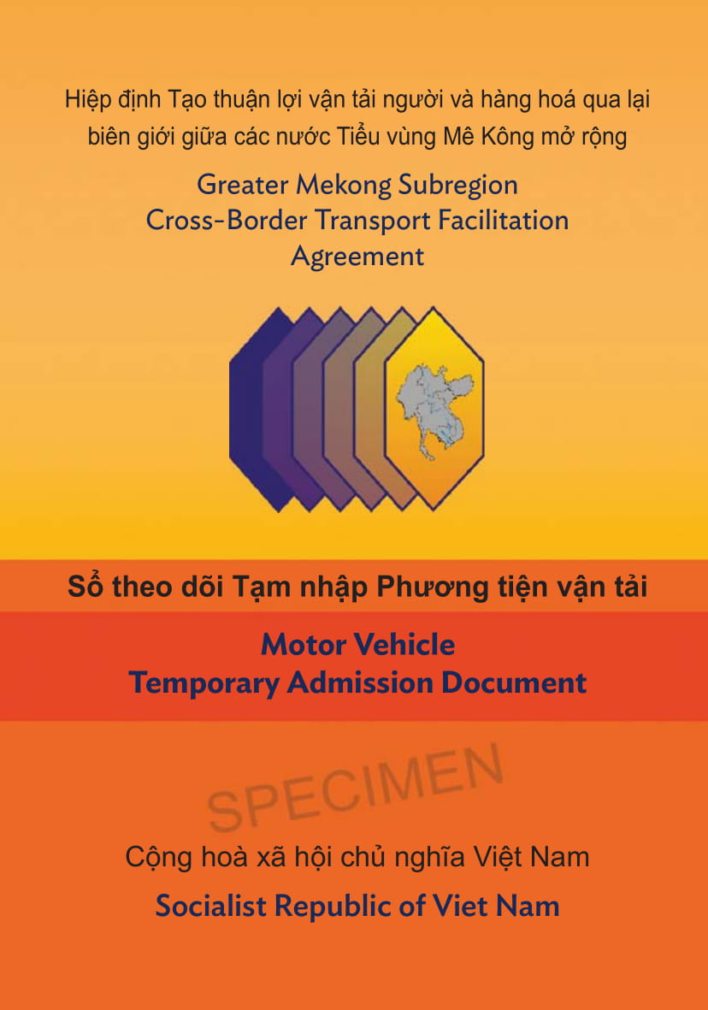 | 
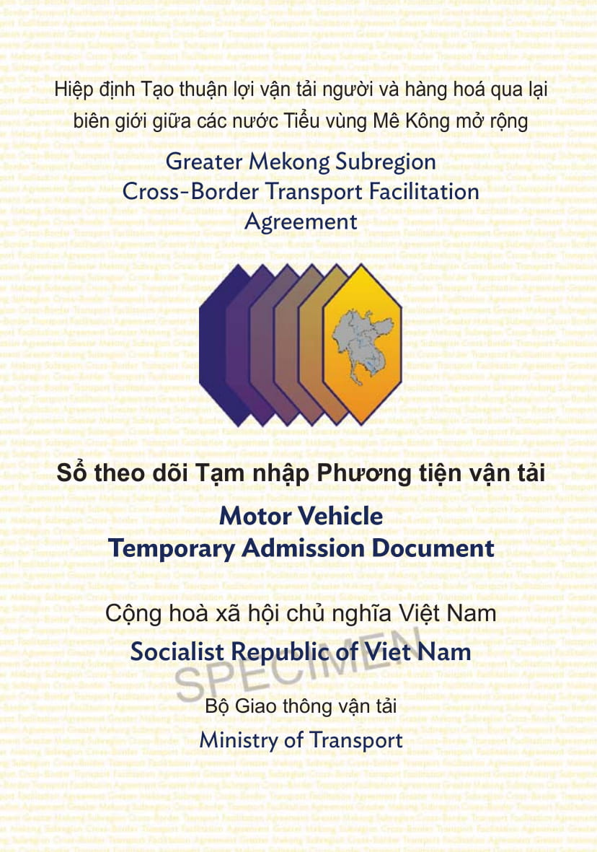 | 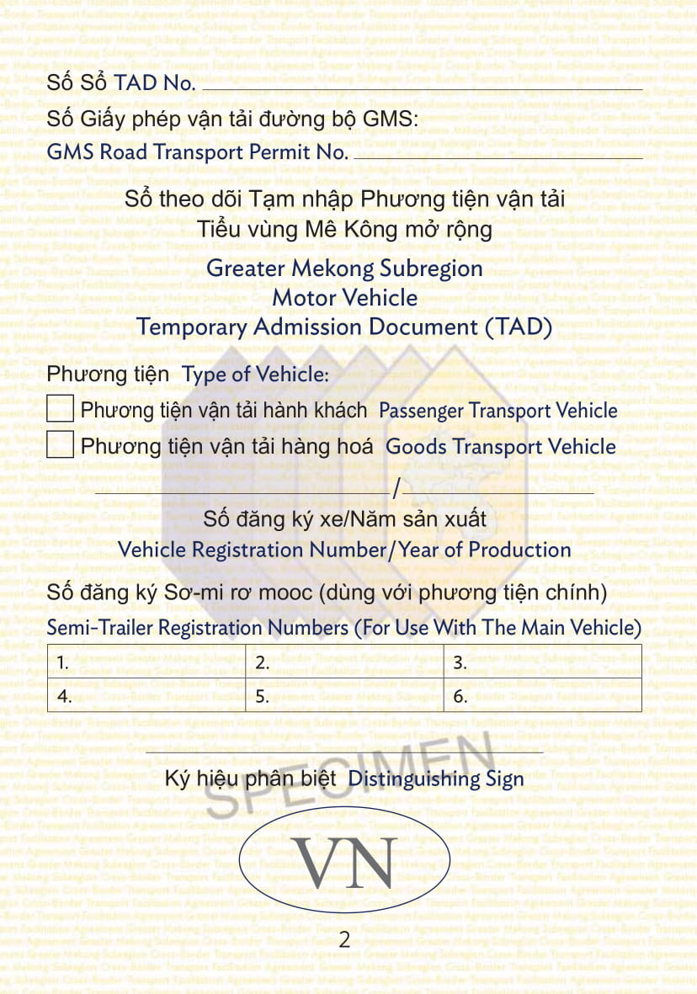
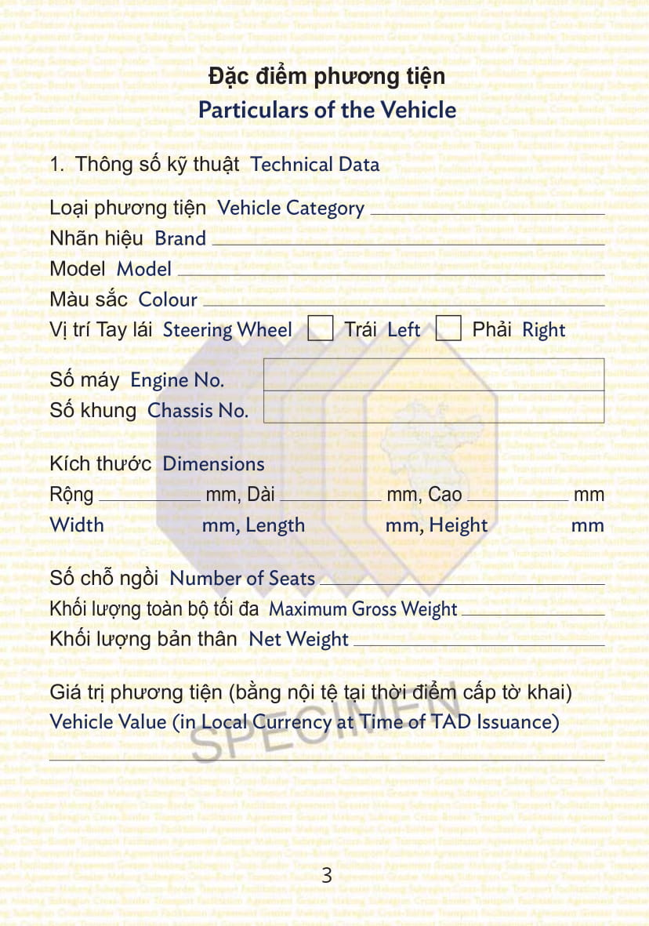 | 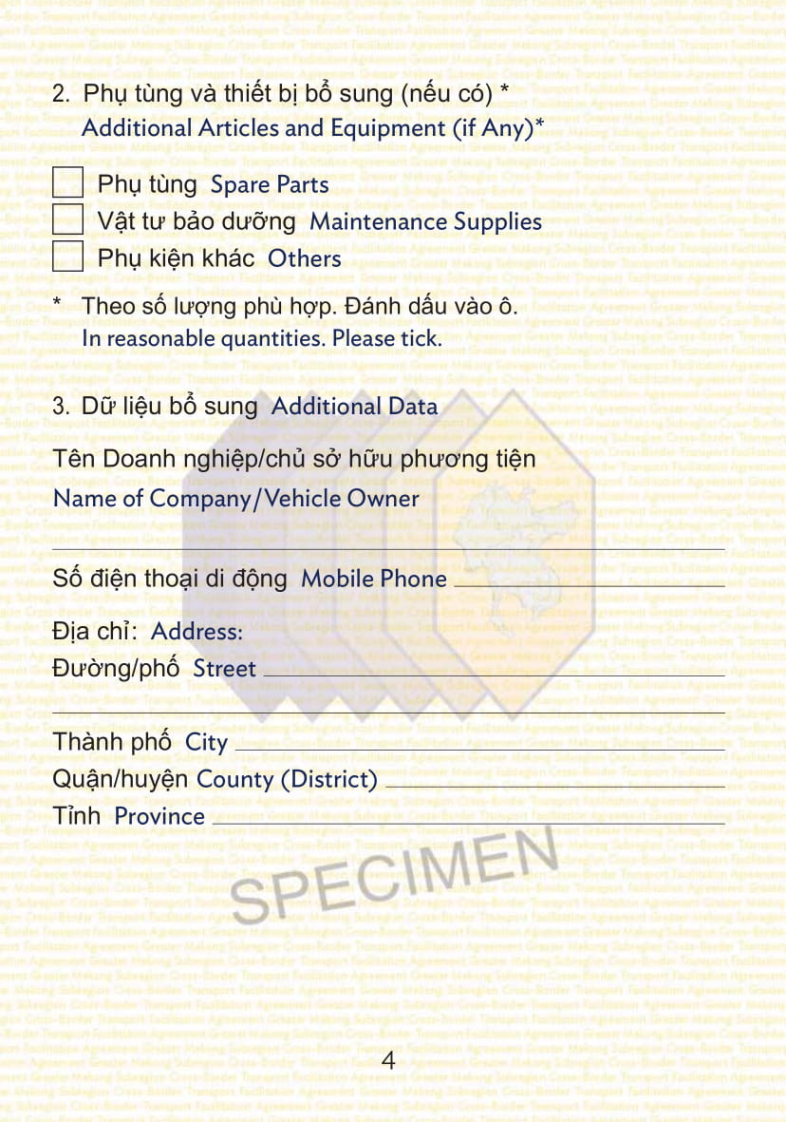
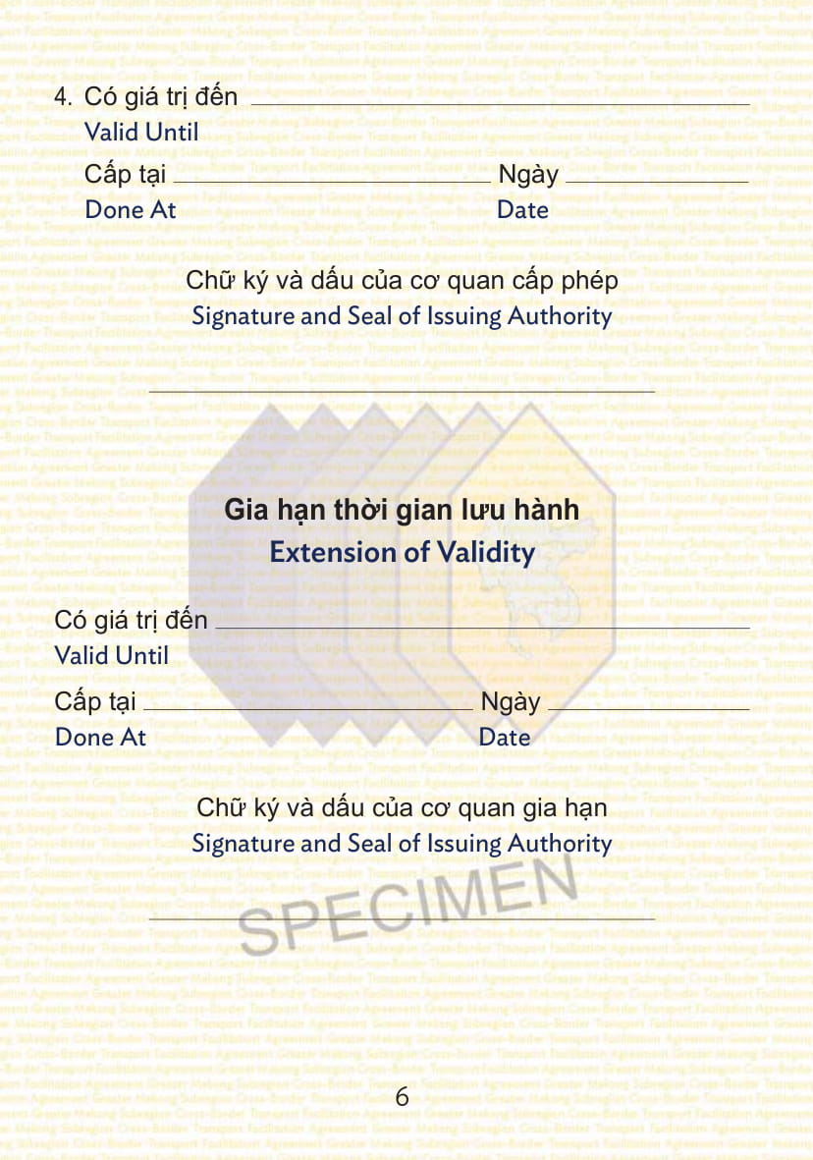 | 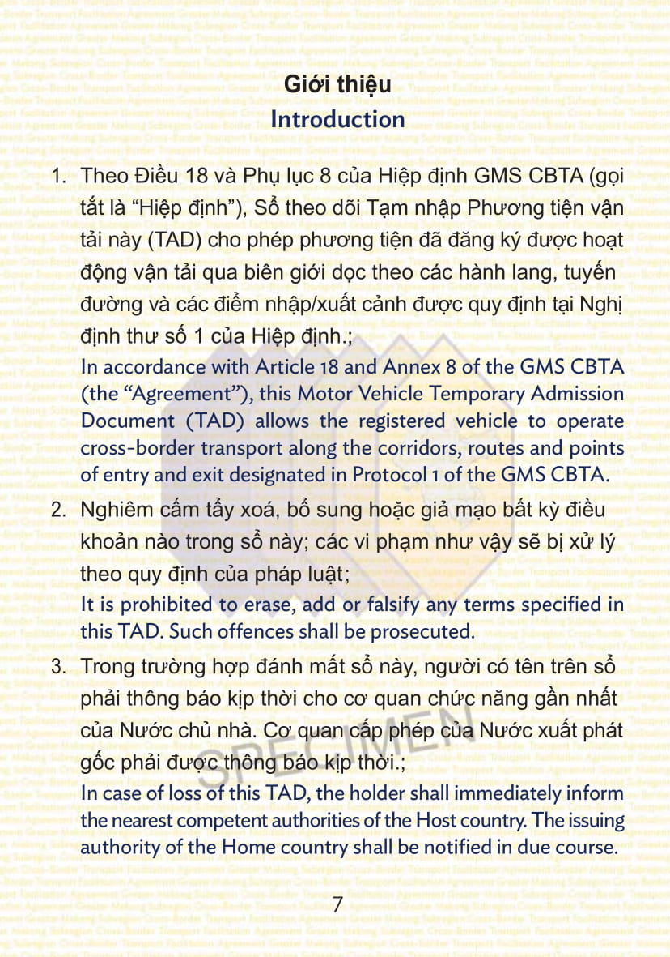
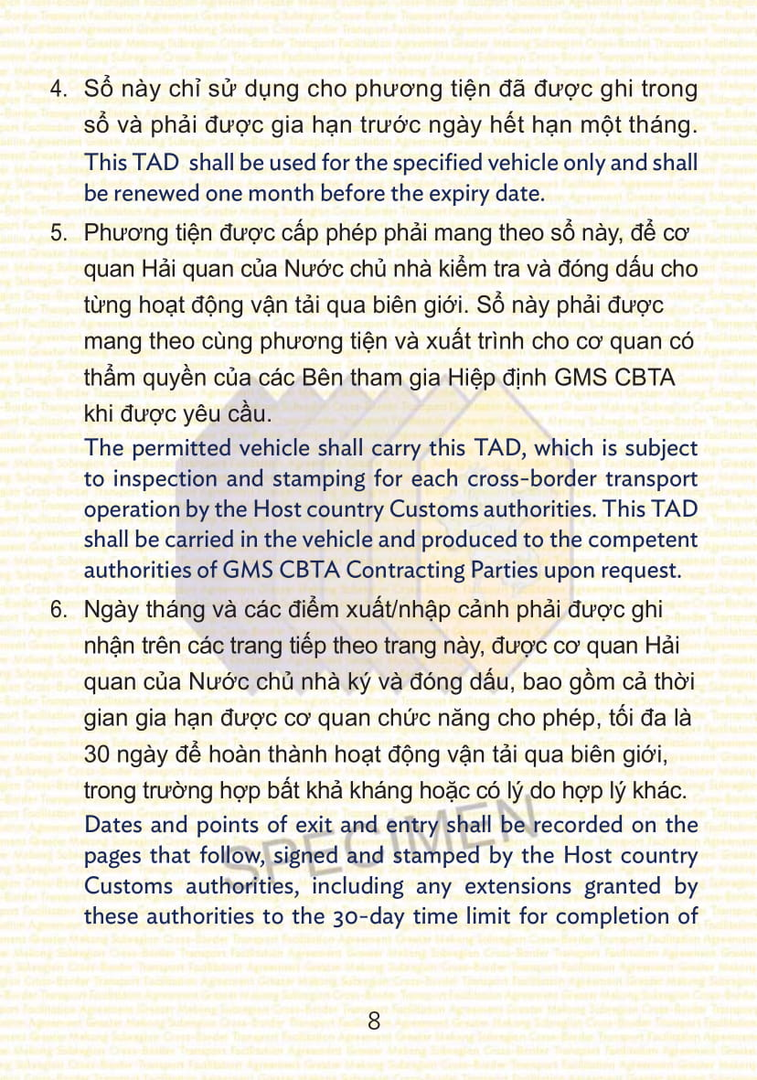 | 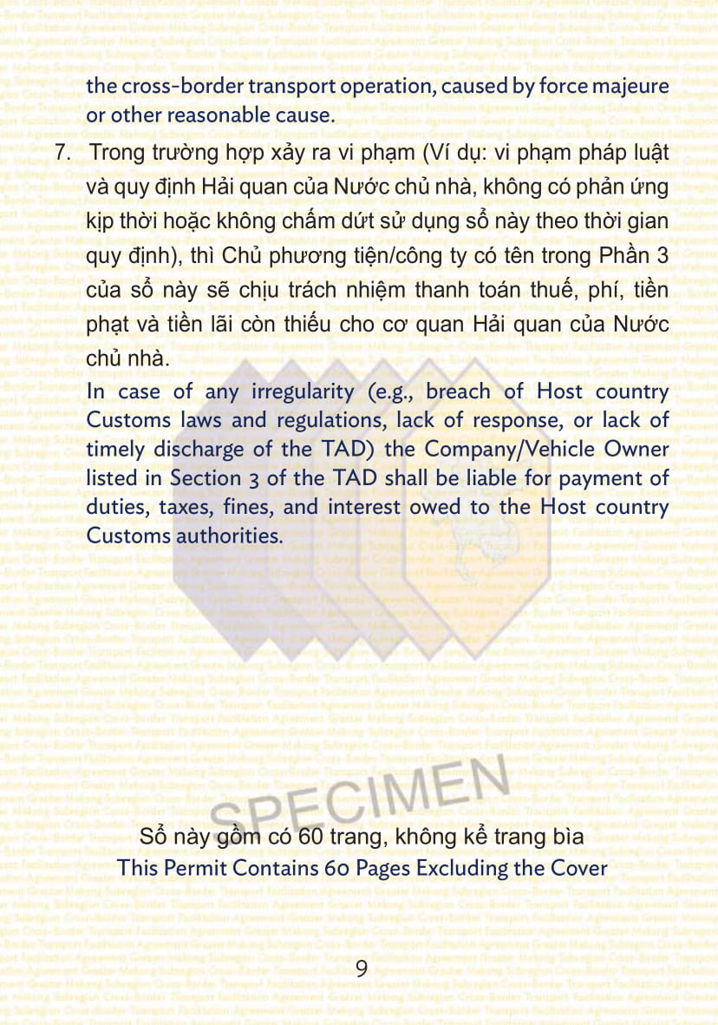
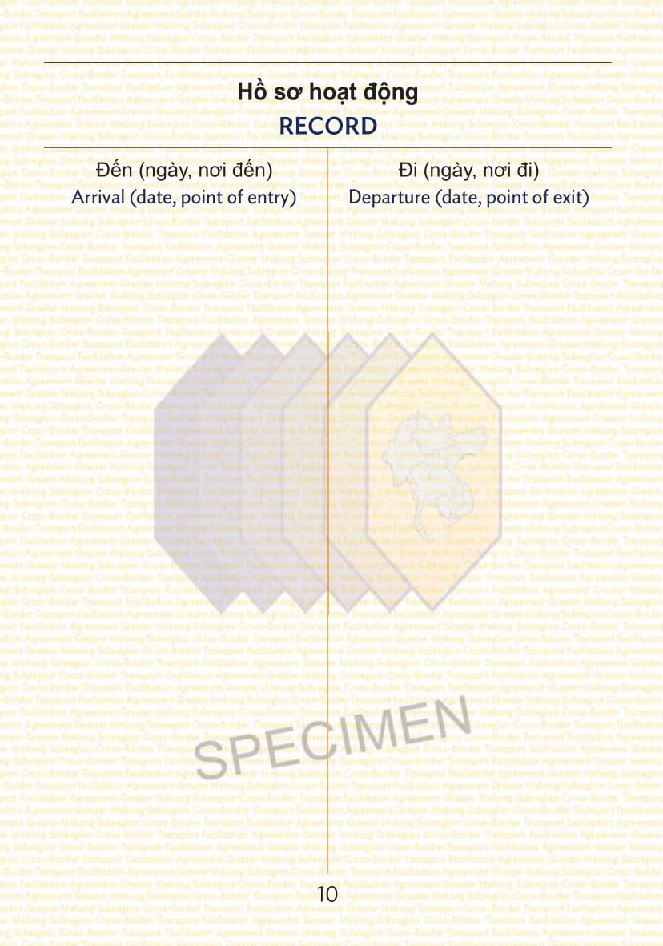

Ký hiệu phân biệt quốc gia



Ghi chú: Chữ hoa La-tinh, chữ có chiều cao 80 mm, nét chữ có bề rộng 10 mm, các chữ có màu đen trên một biển nền trắng có dạng hình e-líp với trục chính nằm ngang.

Mẫu số 06. Giấy đề nghị gia hạn thời gian lưu hành của phương tiện tại Việt Nam

CỘNG HÒA XÃ HỘI CHỦ NGHĨA VIỆT NAM
SOCIALIST REPUBLIC OF VIET NAM
Độc lập - Tự do - Hạnh phúc
Independence - Freedom - Happiness
GIẤY ĐỀ NGHỊ GIA HẠN THỜI GIAN LƯU HÀNH CỦA PHƯƠNG TIỆN TẠI VIỆT NAM
REQUEST FOR EXTENSION OF VEHICLE OPERATION PERIOD IN VIET NAM
Kính gửi: Sở Giao thông vận tải..............
To: Department of Transport of........... province
….
1. Người xin gia hạn (Applicant Name):…………………….
2. Địa chỉ: (Address)
3. Số điện thoại: (Telephone number) ………..……. Số Fax/Địa chỉ email: (Fax number/Email address)…………………………………………………………………
4. Đề nghị Sở Giao thông vận tải …………… gia hạn thời gian lưu hành tại Việt Nam cho phương tiện vận tải sau: Kindly request Provincial Transport Department of ………. to extend the operation period in Viet Nam for the following vehicle(s):
- Biển số xe (Registration number):
- Giấy phép liên vận GMS số (GMS Road Transport Permit number) …. ngày (on the date of) ………(dd/mm/yyyy).
- Ngày hết hạn của giấy phép (Expiry date of transport permit):…..(dd/mm/yyyy).
5. Lý do xin gia hạn (Reason for extension):
………………………………………………………………………………………………………………………………………………………………. ……….
(Mô tả lý do không thể về nước theo quy định (describe the reason of unability to timely return to its Home country))
6. Đề nghị gia hạn thời gian lưu hành tại Việt Nam trong thời gian ……. ngày, từ ngày ………đến ngày ……………..
Request for extension of vehicle operation period in Viet Nam in ...day(s), from ………….(dd/mm/yyyy) until ……………..(dd/mm/yyyy)
7. Chúng tôi xin cam kết (We commit):
a) Chịu trách nhiệm hoàn toàn về sự trung thực và sự chính xác của nội dung giấy đề nghị gia hạn thời gian lưu hành của phương tiện tại Việt Nam và các văn bản kèm theo (To take full responsibility for the truthfulness and accuracy of the request for extension of vehicle operation period in Viet Nam and the attached documents).
b) Chấp hành nghiêm chỉnh mọi quy định của pháp luật Việt Nam cũng như những quy định ghi trong Hiệp định GMS (To comply strictly with all provisions of Viet Nam’s Laws as well as the provisions of GMS Agreement).

..., ngày … tháng … năm ...
Place, …………………(dd/mm/yyyy)
Người xin gia hạn (Applicant name)
Ký, ghi rõ họ và tên (Signature & full name)
Lái xe, chủ phương tiện hoặc người được ủy quyền
(Driver, vehicle owner or authorized person).

Phụ lục IX
CÁC BIỂU MẪU LIÊN QUAN ĐẾN CẤP, CẤP LẠI GIẤY PHÉP LIÊN VẬN GIỮA VIỆT NAM, LÀO VÀ CAMPUCHIA
(Kèm theo Nghị định số /2024/NĐ-CP
ngày tháng năm 2024 của Chính phủ)
____________

Mẫu số 01 | Giấy đề nghị cấp, cấp lại Giấy phép liên vận giữa Việt Nam, Lào và Campuchia cho phương tiện thương mại
Mẫu số 02 | Giấy đề nghị cấp, cấp lại Giấy phép liên vận giữa Việt Nam, Lào và Campuchia cho phương tiện phi thương mại
Mẫu số 03 | Giấy phép liên vận giữa Việt Nam, Lào và Campuchia cho phương tiện thương mại
Mẫu số 04 | Giấy phép liên vận giữa Việt Nam, Lào và Campuchia cho phương tiện phi thương mại
Mẫu số 05 | Giấy đề nghị gia hạn thời gian lưu hành của phương tiện tại Việt Nam
Mẫu số 06 | Giấy đăng ký khai thác tuyến, bổ sung, thay thế phương tiện vận tải hành khách cố định giữa Việt Nam, Lào và Campuchia
Mẫu số 07 | Phương án khai thác tuyến vận tải hành khách cố định giữa Việt Nam, Lào và Campuchia
Mẫu số 08 | Thông báo khai thác tuyến vận tải hành khách cố định giữa Việt Nam, Lào và Campuchia
Mẫu số 09 | Lệnh vận chuyển dùng cho phương tiện vận tải hành khách tuyến cố định giữa Việt Nam, Lào và Campuchia
Mẫu số 10 | Giấy đề nghị ngừng khai thác tuyến vận tải hành khách cố định giữa Việt Nam, Lào và Campuchia
Mẫu số 11 | Thông báo ngừng khai thác tuyến vận tải hành khách cố định giữa Việt Nam, Lào và Campuchia
Mẫu số 12 | Giấy đề nghị điều chỉnh tần suất chạy xe tuyến vận tải hành khách cố định giữa Việt Nam, Lào và Campuchia
Mẫu số 13 | Thông báo điều chỉnh tần suất chạy xe trên tuyến vận tải hành khách cố định giữa Việt Nam, Lào và Campuchia

Mẫu số 01. Giấy đề nghị cấp, cấp lại Giấy phép liên vận giữa Việt Nam, Lào và Campuchia cho phương tiện thương mại

TÊN ĐƠN VỊ KINH DOANH  VẬN TẢI ĐỀ NGHỊ CẤP GIẤY PHÉP  _____________ | CỘNG HÒA XÃ HỘI CHỦ NGHĨA VIỆT NAM  Độc lập - Tự do - Hạnh phúc  ______________________________________

GIẤY ĐỀ NGHỊ
CẤP, CẤP LẠI GIẤY PHÉP LIÊN VẬN GIỮA VIỆT NAM, LÀO VÀ CAMPUCHIA CHO PHƯƠNG TIỆN THƯƠNG MẠI
__________

Kính gửi:……………………

1. Tên đơn vị kinh doanh vận tải:
2. Địa chỉ:
3. Số điện thoại:………………………….Số Fax:
4. Giấy phép vận tải đường bộ quốc tế giữa Việt Nam và Lào hoặc/và Giấy phép vận tải đường bộ quốc tế giữa Việt Nam và Campuchia số:….Ngày cấp:……
5. Đề nghị ……………………………….. cấp (cấp lại) Giấy phép liên vận giữa Việt Nam, Lào và Campuchia cho phương tiện vận tải sau:

Số TT | Biển số xe | Trọng tải (ghế) | Năm sản xuất | Nhãn hiệu | Số khung | Số máy | Màu sơn | Thời gian đề nghị cấp phép | Hình thức hoạt động (vận chuyển hàng hóa hay hành khách) | Cửa khẩu xuất - nhập cảnh
1 | 2 | 3 | 4 | 5 | 6 | 7 | 8 | 9 | 10 | 11
1
2
3
6. Loại hình kinh doanh vận tải:
a) Hành khách theo tuyến cố định: □ | b) Khách du lịch: □
c) Hành khách theo hợp đồng: □ | d) Vận tải hàng hóa: □
Ghi chú: Đối với phương tiện vận chuyển hành khách cố định bổ sung thêm các thông tin sau:
Tuyến: ……………………đi ………………………………....và ngược lại
Bến đi: Bến xe ………………………(thuộc tỉnh: ………………….Việt Nam)
Bến đến: Bến xe ……………….(thuộc tỉnh: …………………..……………..)
Cự ly vận chuyển: ………………………… km
Hành trình tuyến đường:......................................................................................
Đã được ………………. ………………….thông báo khai thác tuyến tại công văn số ………… ngày … tháng … năm ...

…, ngày … tháng … năm …
Đơn vị kinh doanh vận tải
(Ký tên, đóng dấu)

Mẫu số 02. Giấy đề nghị cấp, cấp lại Giấy phép liên vận giữa Việt Nam, Lào và Campuchia cho phương tiện phi thương mại

TÊN TỔ CHỨC/CÁ NHÂN ĐỀ NGHỊ CẤP GIẤY PHÉP  ____________ | CỘNG HÒA XÃ HỘI CHỦ NGHĨA VIỆT NAM  Độc lập - Tự do - Hạnh phúc  ____________________________________

GIẤY ĐỀ NGHỊ
CẤP, CẤP LẠI GIẤY PHÉP LIÊN VẬN GIỮA VIỆT NAM, LÀO
VÀ CAMPUCHIA CHO PHƯƠNG TIỆN PHI THƯƠNG MẠI
____________

Kính gửi:……………………..

1. Tên tổ chức/cá nhân:
2. Địa chỉ:
3. Số điện thoại:. ………………… Số Fax/Địa chỉ email:…
4. Giấy phép vận tải đường bộ quốc tế giữa Việt Nam và Lào hoặc/và Giấy phép vận tải đường bộ quốc tế giữa Việt Nam và Campuchia (đối với đơn vị kinh doanh vận tải) số:…………..……Ngày cấp:………………………
5. Đề nghị …………………….. cấp Giấy phép liên vận giữa Việt Nam, Lào và Campuchia cho phương tiện phi thương mại sau:

Số TT | Biển số xe | Trọng tải (ghế) | Năm sản xuất | Nhãn hiệu | Số khung | Số máy | Màu sơn | Thời gian đề nghị cấp phép | Cửa khẩu xuất - nhập cảnh
1 | 2 | 3 | 4 | 5 | 6 | 7 | 8 | 9 | 11
1
2
3
6. Mục đích chuyến đi:
a) Công vụ: □ | b) Cá nhân: □
c) Phục vụ hoạt động của tổ chức/cá nhân: □ | d) Mục đích khác: □

…, ngày … tháng … năm …
Tổ chức/Cá nhân
(Ký tên, đóng dấu (nếu có))
Mẫu số 03. Giấy phép liên vận giữa Việt Nam, Lào và Campuchia cho phương tiện thương mại

  CỘNG HÒA XÃ HỘI CHỦ NGHĨA VIỆT NAM  SOCIALIST REPUBLIC OF VIETNAM  Độc lập - Tự do - Hạnh phúc  Independence - Freedom - Happiness  ***  GIẤY PHÉP LIÊN VẬN  GIỮA VIỆT NAM, LÀO VÀ CAMPUCHIA  VIET NAM - LAOS – CAMBODIA VEHICLE  CROSS - BORDER TRANSPORT PERMIT  PHƯƠNG TIỆN THƯƠNG MẠI  COMMERCIAL VEHICLE | Cộng hòa xã hội chủ nghĩa Việt Nam  Socialist Republic of Viet Nam  Bộ Giao thông vận tải Việt Nam đề nghị  các cơ quan hữu quan cho phép phương  tiện này đi lại dễ dàng và hỗ trợ khi cần thiết  The Ministry of Transport of Viet Nam  requests relevant agencies to allow the vehicles to operate conveniently and to render the vehicle any assistance as necessary  Mặt sau bìa trước/Back side
  CỘNG HÒA XÃ HỘI CHỦ NGHĨA VIỆT NAM  SOCIALIST REPUBLIC OF VIETNAM  Độc lập - Tự do - Hạnh phúc  Independence - Freedom - Happiness  ***  GIẤY PHÉP LIÊN VẬN  GIỮA VIỆT NAM, LÀO VÀ CAMPUCHIA  VIET NAM - LAOS - CAMBODIA VEHICLE  CROSS - BORDER TRANSPORT PERMIT  Số giấy phép (Permit number)…………….  Ngày cấp (Date of issuance): …………….........  Thời hạn (Period of validity): Từ (from)………đến (until)………..(dd/mm/yyyy)  Cơ quan cấp (Issuling Authority)  (Ký tên và đóng dấu)  (Signature, Stamp)  Page 1 | Chi tiết về Đơn vị vận tải  Details of Transport Operator/Organization  1. Tên đơn vị kinh doanh vận tải (Transport Operator Name)…………………………………………….  Địa chỉ (Address): ……..…………………………  …………………………………………………….  Điện thoại (Telephone number): ………………….  Số Fax (Fax number): …………………………….  2. Tên chủ phương tiện (Vehicle Owner):………..  Địa chỉ (Address): ………………………………..  Tel: …………………….. Fax: ………………..…  Thông tin cơ bản về phương tiện  General data of the vehicle  1. Số đăng ký phương tiện (Registration number): …………………………………………………….  2. Thông số kỹ thuật (Specifications):  - Năm sản xuất:……………………………………  (Manufacture year)  - Nhãn hiệu (Brand/ Trademark): ………………………………………………….…  - Loại xe (Model):………………………..……….  □Xe tải (Truck) □Xe khách (Bus) □Khác (Other)  - Màu sơn (Colour): ………………..…………….  - Số máy (Engine number): ………………..…….  - Số khung (Chassis No.):……………………..…  Page 2
GHI CHÚ  NOTICES  Cửa khẩu, Vùng/tuyến hoạt động  Border gate, Operation areas/routes  Cửa khẩu (Border gate): …………………….….  ……………………………………………….…….  ……………………………………………………..  ……………………………………………………..  Vùng/tuyến hoạt động (Operation areas/routes):  ……………………………………………………..  ……………………………………………………..  Vận tải hàng hóa/hành khách, tuyến không cố định/cố định  Cargo transport/passenger transport, non – scheduled/scheduled  ………………………………………………….….  ……………………………………………………..  Ghi chú khác (Others):……………………….….  ………………………………………………….….  ………………………………………………….….  Page 3 | GIA HẠN  EXTENTION  Được phép gia hạn 1 lần không quá 10 ngày  (be extended one time and not exceed 10 days)  Gia hạn đến…………………………………….….  Extended until……………..……..(dd/mm/yyyy)  Ngày cấp …………………………………………..  Issuing date………………………………………..  Cơ quan cấp (Issuing Authority)  Ký tên, đóng dấu (Signature, Stamp)  Page 4
BIÊN PHÒNG - HẢI QUAN  FOR CUSTOMS - IMMIGRATION  HẢI QUAN (CUSTOMS) BIÊN PHÒNG (BORDER GUARDS)  Ngày xuất cảnh Exit date Ngày nhập cảnh Re-entry date Ngày xuất cảnh Exit date Ngày nhập cảnh Re-entry date  Page 5 | BIÊN PHÒNG - HẢI QUAN  FOR CUSTOMS - IMMIGRATION  HẢI QUAN (CUSTOMS) BIÊN PHÒNG (BORDER GUARDS)  Ngày xuất cảnh Exit date Ngày nhập cảnh Re-entry date Ngày xuất cảnh Exit date Ngày nhập cảnh Re-entry date  Next Pages
Hướng dẫn (Instruction)  1. Khi sổ bị mất hoặc không đọc được vì bất cứ nguyên nhân gì, người giữ giấy phép phải yêu cầu cấp giấy phép mới tại cơ quan có thẩm quyền cấp phép.  When this book get lost or illegible for any reasons, the holder should request the competent authority to re-issue.  2. Sổ này phải xuất trình cho cơ quan có thẩm quyền khi được yêu cầu.  This book shall be presented to the competent authorities upon request.  3. Sổ này chỉ sử dụng cho phương tiện đã được ghi trong giấy và phải được gia hạn trước ngày hết hạn một tháng.  This book shall be used for the specified vehicle only and shall be extended one month before the expiry date. | Ghi chú (notices)  Khổ giấy rộng: 11 cm, dài 15 cm.  Page size 11 cm x 15 cm.  Bìa màu đỏ, từ 50 - 100 trang dùng để cấp cho phương tiện thương mại.  Red cover (50 - 100 pages) used for commercial vehicles.  Bìa màu hồng, từ 10 - 20 trang dùng để cấp cho phương tiện phi thương mại.  Pink cover (10 - 20 pages) used for non commercial vehicles.

Mẫu số 04. Giấy phép liên vận giữa Việt Nam, Lào và Campuchia cho phương tiện phi thương mại

  CỘNG HÒA XÃ HỘI CHỦ NGHĨA VIỆT NAM  SOCIALIST REPUBLIC OF VIETNAM  Độc lập - Tự do - Hạnh phúc  Independence - Freedom - Happiness  ***  GIẤY PHÉP LIÊN VẬN  GIỮA VIỆT NAM, LÀO VÀ CAMPUCHIA  VIET NAM - LAOS - CAMBODIA VEHICLE  CROSS - BORDER TRANSPORT PERMIT  PHƯƠNG TIỆN PHI THƯƠNG MẠI  NON COMMERCIAL VEHICLE  Mặt bìa trước/ Cover | Cộng hòa xã hội chủ nghĩa Việt Nam  Socialist Republic of Viet Nam  Bộ Giao thông vận tải Việt Nam đề nghị  các cơ quan hữu quan cho phép phương  tiện này đi lại dễ dàng và hỗ trợ khi cần thiết  The Ministry of Transport of Viet Nam  requests relevant agencies to allow the vehicles to operate conveniently and to render the vehicle any assistance as necessary  Mặt sau/Back side
  Cộng hòa xã hội chủ nghĩa Việt Nam  Socialist Republic of Viet Nam  GIẤY PHÉP LIÊN VẬN  GIỮA VIỆT NAM, LÀO VÀ CAMPUCHIA  VIET NAM - LAOS - CAMBODIA VEHICLE  CROSS - BORDER TRANSPORT PERMIT  (CLV - CBT PERMIT)  Số giấy phép (Permit number)…………….  Ngày cấp (Issuing date): …………….........  Thời hạn (Period of validity): Từ (from)………đến (until)………..(dd/mm/yyyy)  Cơ quan cấp (Issuling Authority)  (Ký tên và đóng dấu)  (Signature, Stamp)  Page 1 | Chi tiết về tổ chức/cá nhân  Details of Organization/Individual  1. Tên tổ chức/cá nhân (Organization/Individual Name)…………………………………..……..…  Địa chỉ (Address): ……..………………………..  Điện thoại (Telephone number): ………………..  Số Fax (Fax number): …………………………...  2. Tên chủ phương tiện (Vehicle Owner):……….  Địa chỉ (Address): …………………………..…...  Tel: …………………….. Fax: ……………….…  Thông tin cơ bản về phương tiện  General data of the vehicle  1. Số đăng ký phương tiện (Registration number): …………………………………………………….  2. Thông số kỹ thuật (Specifications):…….………  - Năm sản xuất (Manufacture year):………..……..  - Nhãn hiệu (Brand/ Trademark): …………………  - Loại xe (Model):………………………………….  □Xe tải (Truck) □Xe khách (Bus) □Khác (Other)  - Màu sơn (Colour): ……………………………….  - Số máy (Engine number): ……………………….  - Số khung (Chassis No.):…………………………  Page 2

GHI CHÚ  NOTICES  Cửa khẩu, Vùng/tuyến hoạt động  Border gate, Operation areas/routes  Cửa khẩu (Border gate): ………………..….….  …………………………………………………….  ……………………………………………………..  ……………………………………………………..  Vùng/tuyến hoạt động (Operation areas/routes):  ……………………………………………………..  ……………………………………………………..  Các ghi chú khác (other notices):..........................  …………………………………………………….  ……………………………………………………..  ……………………………………………………..  Page 3 | GIA HẠN  EXTENTION  Được phép gia hạn 1 lần không quá 10 ngày  (be extended one time and not exceed 10 days)  Gia hạn đến……………………………………….  Extended until……………..……..(dd/mm/yyyy)  Ngày cấp …………………………………………..  Issuing date………………………………………..  Cơ quan cấp (Issuing Authority)  (Ký tên và đóng dấu)  (Signature, Stamp)  Page 4
BIÊN PHÒNG - HẢI QUAN  FOR CUSTOMS - BORDER GUARDS  HẢI QUAN (CUSTOMS) BIÊN PHÒNG (BORDER GUARDS)  Ngày xuất cảnh Exit date Ngày nhập cảnh Re-entry date Ngày xuất cảnh Exit date Ngày nhập cảnh Re-entry date  Page 5 | BIÊN PHÒNG - HẢI QUAN  FOR CUSTOMS - BORDER GARDS  HẢI QUAN (CUSTOMS) BIÊN PHÒNG (BORDER GUARDS)  Ngày xuất cảnh Exit date Ngày nhập cảnh Re-entry date Ngày xuất cảnh Exit date Ngày nhập cảnh Re-entry date  Next Pages

Hướng dẫn (Instruction)  1. Khi sổ bị mất hoặc không đọc được vì bất cứ nguyên nhân gì, người giữ giấy phép phải yêu cầu cấp giấy phép mới tại cơ quan có thẩm quyền cấp phép.  When this book get lost or illegible for any reasons, the holder should request the competent authority to re-issue.  2. Sổ này phải xuất trình cho cơ quan có thẩm quyền khi được yêu cầu.  This book shall be presented to the competent authorities upon request.  3. Sổ này chỉ sử dụng cho phương tiện đã được ghi trong giấy và phải được gia hạn trước ngày hết hạn.  This book shall be used for the specified vehicle only and shall be extended before the expiry date. | Ghi chú (notices)  Khổ giấy rộng: 11 cm, dài 15 cm.  Page size 11 cm x 15 cm.  Bìa màu đỏ, từ 50 - 100 trang dùng để cấp cho phương tiện thương mại.  Red cover (50 - 100 pages) used for commercial vehicles.  Bìa màu hồng, từ 10 - 20 trang dùng để cấp cho phương tiện phi thương mại.  Pink cover (10 - 20 pages) used for non commercial vehicles.

Mẫu phù hiệu Giấy phép liên vận giữa Việt Nam, Lào và Campuchia
No……………

VIET NAM
CLV- CBT BOARD

(Company): ................................................ (Competent Authorities)
(Registered Number): ................................
(valid until): ........................................... (Signature/Sealed)

Ghi chú: Kích thước 115 mm x 210 mm, nền trắng.

Ký hiệu phân biệt quốc gia


Ghi chú: Chữ hoa La-tinh, chữ có chiều cao 80 mm, nét chữ có bề rộng 10 mm, các chữ có màu đen trên một biển nền trắng có dạng hình e-lip với trục chính nằm ngang.

Mẫu số 05. Giấy đề nghị gia hạn thời gian lưu hành của phương tiện tại Việt Nam
CỘNG HÒA XÃ HỘI CHỦ NGHĨA VIỆT NAM
SOCIALIST REPUBLIC OF VIET NAM
Độc lập - Tự do - Hạnh phúc
Independence - Freedom - Happiness
________________________________________________________

GIẤY ĐỀ NGHỊ GIA HẠN THỜI GIAN LƯU HÀNH
CỦA PHƯƠNG TIỆN TẠI VIỆT NAM
REQUEST FOR EXTENSION OF VEHICLE
OPERATION PERIOD IN VIET NAM
___________
Kính gửi: Sở Giao thông vận tải.................
To: Department of Transport of.................

1. Người xin gia hạn (Applicant Name):
2. Địa chỉ (Address):
3. Số điện thoại (Telephone number): …………số Fax (Fax number)
4. Giấy phép liên vận giữa Việt Nam, Lào và Campuchia số (Laos - Cambodia - Viet Nam vehicle cross-border transport permit No.): ........ ngày (the date of) ……
5. Ngày hết hạn của Giấy phép liên vận (Expiry date of transport permit):….
6. Lý do xin gia hạn: (mô tả lý do không thể về nước theo quy định)
(Reason for extension: describe the reason of unability to timely return to its Home Country)……………………….
7. Đề nghị gia hạn thời gian lưu hành tại Việt Nam trong thời gian ……. ngày, từ ngày ………đến ngày ……………..
Request for extension of vehicle operation period in Viet Nam in ...day(s), from …………. until …………..
8. Chúng tôi xin cam kết (We commit):
a) Chịu trách nhiệm hoàn toàn về sự trung thực và sự chính xác của nội dung giấy đề nghị gia hạn thời gian lưu hành của phương tiện tại Việt Nam và các văn bản kèm theo (To take full responsibility for the truthfulness and accuracy of the request for extension of vehicle operation period in Viet Nam and the attached documents).
b) Chấp hành nghiêm chỉnh mọi quy định của pháp luật Việt Nam cũng như những quy định ghi trong các điều ước quốc tế về vận tải qua biên giới giữa Việt Nam, Lào và Campuchia (To comply strictly with all provisions of Viet Nam’s Laws as well as the provisions of international treaties among Viet Nam, Laos and Cambodia on cross-border transport).

…, ngày … tháng … năm …
Place,………….. (dd/mm/yyyy)
Người xin gia hạn
(Applicant Name)
(Ký, ghi rõ họ và tên)
(Signature and full name)
Mẫu số 06. Giấy đăng ký khai thác tuyến, bổ sung, thay thế phương tiện vận tải hành khách cố định giữa Việt Nam, Lào và Campuchia

TÊN ĐƠN VỊ KINH DOANH VẬN TẢI  ___________  Số:.…/…. | CỘNG HÒA XÃ HỘI CHỦ NGHĨA VIỆT NAM  Độc lập - Tự do - Hạnh phúc  _____________________________________  …, ngày … tháng … năm …

GIẤY ĐĂNG KÝ KHAI THÁC TUYẾN, BỔ SUNG,
THAY THẾ PHƯƠNG TIỆN VẬN TẢI HÀNH KHÁCH
CỐ ĐỊNH GIỮA VIỆT NAM, LÀO VÀ CAMPUCHIA
__________
Kính gửi: Sở Giao thông vận tải……….

1. Tên doanh nghiệp, hợp tác xã:
2. Địa chỉ:
3. Số điện thoại:.........................………… số Fax:
4. Đăng ký khai thác tuyến, bổ sung, thay thế phương tiện vận tải hành khách cố định giữa Việt Nam, Lào và Campuchia như sau:
Tỉnh/thành phố đi: …………………………Tỉnh/thành phố đến: ………
Bến đi:……………………….Bến đến:
Cự ly vận chuyển:………………….. km
Hành trình chạy xe:
5. Danh sách xe khai thác tuyến vận tải hành khách cố định giữa Việt Nam, Lào và Campuchia

STT | Biển kiểm soát | Tên chủ sở hữu | Mác xe | Trọng tải | Năm sản xuất
6. Doanh nghiệp, hợp tác xã cam kết:
a) Chịu trách nhiệm hoàn toàn về sự trung thực và sự chính xác của nội dung Giấy đăng ký khai thác vận tải hành khách cố định;
b) Chấp hành nghiêm chỉnh mọi quy định của pháp luật Việt Nam cũng như những quy định, ghi trong Bản ghi nhớ giữa Chính phủ các nước Vương quốc Campuchia, Cộng hòa dân chủ nhân dân Lào và Cộng hòa xã hội chủ nghĩa Việt Nam về vận tải đường bộ.

Thủ trưởng đơn vị
(Ký tên, đóng dấu)
Mẫu số 07. Phương án khai thác tuyến vận tải hành khách cố định giữa Việt Nam, Lào và Campuchia

TÊN ĐƠN VỊ KINH DOANH VẬN TẢI  ___________ | CỘNG HÒA XÃ HỘI CHỦ NGHĨA VIỆT NAM  Độc lập - Tự do - Hạnh phúc  ______________________________________

PHƯƠNG ÁN KHAI THÁC TUYẾN VẬN TẢI HÀNH KHÁCH
CỐ ĐỊNH GIỮA VIỆT NAM, LÀO VÀ CAMPUCHIA
__________
1. Đặc điểm tuyến
Tên tuyến: ……………………..đi ………………………………và ngược lại.
Bến đi:
Bến đến:
Cự ly vận chuyển: …………………………km.
Lộ trình:
2. Biểu đồ chạy xe
Số chuyến tài (nốt) trong .... ngày/tuần/tháng.
a) Tại bến lượt đi: bến xe:……………………………………………………...
Hàng ngày có…………………. nốt (tài) xuất bến như sau:
+ Tài (nốt) 1 xuất bến lúc……………. giờ.
+ Tài (nốt) 2 xuất bến lúc …………… giờ.
+ ……………………….
b) Tại bến lượt về: bến xe: ..................................................................................
Hàng ngày có ............. nốt (tài) xuất bến như sau:
+ Tài (nốt) 1 xuất bến lúc ……………giờ.
+ Tài (nốt) 2 xuất bến lúc…………… giờ.
+ ………………………
c) Thời gian thực hiện một hành trình chạy xe .... giờ.
d) Tốc độ lữ hành: ………. km/giờ.
đ) Thời gian dừng nghỉ dọc đường:……………….. phút.
3. Các điểm dừng nghỉ trên đường
a) Lượt đi từ Bến xe:……………………đến Bến xe:………………………….
(Yêu cầu ghi rõ lý trình các chuyến xe sẽ dừng, nghỉ tại các trạm dừng nghỉ hoặc các nhà hàng được quy định trên tuyến quốc lộ và tỉnh lộ theo đúng quy định pháp luật của nước sở tại).
- Điểm dừng thứ nhất:
- Điểm dừng thứ hai:
- Điểm dừng thứ ba:
b) Lượt về từ Bến xe …………………………………đến Bến xe:
(Yêu cầu ghi rõ lý trình các chuyến xe sẽ dừng, nghỉ tại các trạm dừng nghỉ hoặc các nhà hàng được quy định trên tuyến Quốc lộ và tỉnh lộ theo đúng quy định pháp luật của nước sở tại).
- Điểm dừng thứ nhất:
- Điểm dừng thứ hai:
- Điểm dừng thứ ba:
c) Thời gian dừng, nghỉ từ …………đến……………… phút/điểm.
4. Phương tiện bố trí trên tuyến

STT | Biển số xe | Trọng tải (Ghế) | Năm  sản xuất | Nhãn hiệu | Ghi chú
1 | 2 | 3 | 4 | 5 | 6
1
2
3
5. Lái xe, nhân viên phục vụ trên xe
a) Số lượng:
b) Điều kiện của lái xe:
- Có bằng lái xe phù hợp với xe điều khiển.
- Có đủ điều kiện về sức khoẻ, đảm bảo an toàn giao thông đường bộ.
- Có hợp đồng lao động bằng văn bản với đơn vị.
- Lái xe, nhân viên phục vụ trên xe mặc đồng phục, mang bảng tên.
-………………………………………………………………………………..
-……………….………………………………………………………………..
c) Điều kiện của nhân viên phục vụ trên xe
-………………………………………………………………………………..
6. Các dịch vụ khác
a) Dịch vụ chung chạy xe trên tuyến:
b) Dịch vụ đối với những xe chất lượng cao:
7. Giá vé
a) Giá vé:
- Giá vé suốt tuyến: ………………………………đồng/hành khách.
- Giá vé chặng (nếu có): ………………………….đồng/hành khách.

Giá vé | đồng/hành khách
Trong đó:  - Giá vé (*) | đồng/hành khách
- Chi phí các bữa ăn chính | đồng/hành khách
- Chi phí các bữa ăn phụ | đồng/hành khách
- Phục vụ khác: khăn, nước ... | đồng/hành khách
(*) Giá vé đã bao gồm bảo hiểm hành khách, phí cầu phà và các dịch vụ bến bãi.
b) Hình thức bán vé
- Bán vé tại quầy ở bến xe:……………………………………………………..
- Bán vé tại đại lý:………………………………………………(ghi rõ tên đại lý, địa chỉ, điện thoại).
- Bán vé qua mạng: …………………………………………………………… (địa chỉ trang web).

Thủ trưởng đơn vị
(Ký tên, đóng dấu)

Mẫu số 08. Thông báo khai thác tuyến vận tải hành khách cố định giữa Việt Nam, Lào và Campuchia
ỦY BAN NHÂN DÂN TỈNH…  SỞ GIAO THÔNG VẬN TẢI…  ____________  Số: …/SGTVT-VT | CỘNG HÒA XÃ HỘI CHỦ NGHĨA VIỆT NAM  Độc lập - Tự do - Hạnh phúc  ___________________________________  ……., ngày … tháng … năm …

THÔNG BÁO
KHAI THÁC TUYẾN VẬN TẢI HÀNH KHÁCH
CỐ ĐỊNH GIỮA VIỆT NAM, LÀO VÀ CAMPUCHIA
Tuyến: …………. đi …………. và ngược lại
Giữa: Bến xe ………….. và Bến xe ………………..
__________
Kính gửi: ………………..
Sở Giao thông vận tải ….. nhận được công văn số ……. ngày ... tháng .... năm ... và hồ sơ kèm theo của ……….……… về việc đăng ký khai thác vận tải hành khách cố định giữa Việt Nam, Lào và Campuchia;
Thực hiện Điều … Nghị định số …/2024/NĐ-CP ngày ………. của Chính phủ quy định trình tự, thủ tục cấp, cấp lại, thu hồi giấy phép vận tải đường bộ qua biên giới, Sở Giao thông vận tải ….. thông báo như sau:
Thông báo cho phép ………………... được khai thác tuyến vận tải hành khách cố định giữa Việt Nam, Lào và Campuchia.
Tên tuyến: …………. đi …………… và ngược lại
Bến đi: Bến xe …………… (tên tỉnh đi).
Bến đến: Bến xe …………. (tên tỉnh đến).
Hành trình: …………………………… cửa khẩu đi/cửa khẩu đến
Số xe tham gia khai thác:
Thời hạn tham gia khai thác: Theo thời hạn quy định của Giấy phép vận tải đường bộ quốc tế giữa Việt Nam, Lào và Campuchia.
Trong thời gian 60 ngày, kể từ ngày ký văn bản này, doanh nghiệp (hợp tác xã) phải đưa phương tiện vào triển khai thực hiện, doanh nghiệp (hợp tác xã) phải ký hợp đồng khai thác với bến xe hai đầu tuyến, báo cáo về Sở Giao thông vận tải …… Quá thời hạn nêu trên, văn bản thông báo không còn hiệu lực.

Nơi nhận:  - Như trên;  - …….  - Lưu:… | GIÁM ĐỐC  (Ký tên, đóng dấu)

Mẫu số 09. Lệnh vận chuyển dùng cho phương tiện vận tải hành khách cố định giữa Việt Nam, Lào và Campuchia

TÊN ĐƠN VỊ: ………..  Điện thoại: …………  ____________  Số: .../20.../LVC | CỘNG HÒA XÃ HỘI CHỦ NGHĨA VIỆT NAM  Độc lập - Tự do - Hạnh phúc  _____________________________________  …, ngày … tháng … năm …

LỆNH VẬN CHUYỂN
DÙNG CHO PHƯƠNG TIỆN VẬN TẢI HÀNH KHÁCH
CỐ ĐỊNH GIỮA VIỆT NAM, LÀO VÀ CAMPUCHIA

Có giá trị từ ngày ………………. đến ngày ……………………..

Cấp cho Lái xe 1: ……………………………. hạng GPLX: ……..  Lái xe 2: ……………………………. hạng GPLX: ……..  Nhân viên phục vụ trên xe: ……………………………  Biển số đăng ký: …… số ghế theo ĐK: ……… Loại xe:……………  Bến đi, bến đến: ……………………………………………  Hành trình tuyến: (ghi chi tiết theo văn bản chấp thuận) ……………………………………………………………….. |  |  |  | Thủ trưởng đơn vị  (Ký tên,  đóng dấu)
 |  |  |  | Cán bộ kiểm tra kiểm tra xe
Lượt xe thực hiện | Bến xe đi, đến | Giờ xe chạy | Số khách | Bến xe  (Ký tên,  đóng dấu)
Lượt đi | Bến xe đi: …………. | xuất bến ... giờ ... ngày...
 | Bến xe nơi đến: …… | đến bến ... giờ ... ngày...
Lượt về | Bến xe đi: …………. | xuất bến ... giờ ... ngày...
 | Bến xe nơi đến: ….... | đến bến ... giờ ... ngày ...
LÁI XE 1  (Ký và ghi rõ họ tên) |  | LÁI XE 2  (Ký và ghi rõ họ tên) | NHÂN VIÊN PHỤC VỤ TRÊN XE  (Ký và ghi rõ họ tên)

* Ghi chú:
- Bến xe ghi vào ô ngày giờ đi đến, đóng dấu.
- Trên một tờ Lệnh vận chuyển chỉ được phép bố trí tối đa 4 lượt đi và 4 lượt về.
- Ngoài các nội dung nêu trên, đơn vị kinh doanh vận tải bổ sung các nội dung khác để phục vụ công tác quản lý, điều hành của đơn vị.

Mẫu số 10. Giấy đề nghị ngừng khai thác tuyến vận tải hành khách cố định giữa Việt Nam, Lào và Campuchia

TÊN ĐƠN VỊ KINH DOANH VẬN TẢI  ___________  Số: ……./…….. | CỘNG HÒA XÃ HỘI CHỦ NGHĨA VIỆT NAM  Độc lập - Tự do - Hạnh phúc  ________________________________________  …, ngày … tháng … năm …

GIẤY ĐỀ NGHỊ
NGỪNG KHAI THÁC TUYẾN VẬN TẢI HÀNH KHÁCH
CỐ ĐỊNH GIỮA VIỆT NAM, LÀO VÀ CAMPUCHIA
______________

Kính gửi: Sở Giao thông vận tải…….

1. Tên đơn vị kinh doanh vận tải:
2. Địa chỉ:
3. Số điện thoại: ………………. Số Fax:…………………………………
4. Giấy phép vận tải đường bộ quốc tế giữa Việt Nam và Lào hoặc/và Giấy phép vận tải đường bộ quốc tế giữa Việt Nam và Campuchia số:…………….Ngày cấp:…………………
5. Kể từ ngày ……/……/…….,….. (Đơn vị kinh doanh vận tải) …… sẽ ngừng khai thác tuyến vận tải hành khách cố định giữa Việt Nam, Lào và Campuchia.
6. Tên tuyến đề nghị ngừng khai thác:

Nơi nhận:  - Như trên;  - ……….  - Lưu:… | Đơn vị kinh doanh vận tải  (Ký tên, đóng dấu)
Mẫu số 11. Thông báo ngừng khai thác tuyến vận tải hành khách cố định giữa Việt Nam, Lào và Campuchia

ỦY BAN NHÂN DÂN TỈNH….  SỞ GIAO THÔNG VẬN TẢI…  ____________  Số: …/SGTVT-VT | CỘNG HÒA XÃ HỘI CHỦ NGHĨA VIỆT NAM  Độc lập - Tự do - Hạnh phúc  ____________________________________  …, ngày … tháng … năm …

THÔNG BÁO
NGỪNG KHAI THÁC TUYẾN VẬN TẢI HÀNH KHÁCH
CỐ ĐỊNH GIỮA VIỆT NAM, LÀO VÀ CAMPUCHIA
_______________

Kính gửi: … (tên đơn vị kinh doanh vận tải gửi hồ sơ đăng ký)……

Căn cứ các quy định hiện hành về tổ chức, quản lý hoạt động vận tải hành khách theo cố định giữa Việt Nam, Lào và Campuchia:
Sở Giao thông vận tải ….. thông báo cho Đơn vị kinh doanh vận tải ngừng khai thác tuyến vận tải hành khách cố định giữa Việt Nam, Lào và Campuchia.
Tên tuyến: ……. đi ……….. và ngược lại.
Bến đi: Bến xe ………….. (thuộc tỉnh/thành phố …… (nơi đi) ……….)
Bến đến: Bến xe ………. (thuộc tỉnh/thành phố ……… (nơi đến).........).

Nơi nhận:  - Như trên;  - …………  - Lưu:… | GIÁM ĐỐC  (Ký tên, đóng dấu)

Mẫu số 12. Giấy đề nghị điều chỉnh tần suất chạy xe tuyến vận tải hành khách cố định giữa Việt Nam, Lào và Campuchia

TÊN ĐƠN VỊ KINH DOANH VẬN TẢI  __________  Số: .../… | CỘNG HÒA XÃ HỘI CHỦ NGHĨA VIỆT NAM  Độc lập - Tự do - Hạnh phúc  ______________________________________  …, ngày … tháng … năm …

GIẤY ĐỀ NGHỊ
TĂNG/GIẢM TẦN SUẤT CHẠY XE TUYẾN VẬN TẢI
HÀNH KHÁCH CỐ ĐỊNH GIỮA VIỆT NAM, LÀO VÀ CAMPUCHIA
____________

Kính gửi: Sở Giao thông vận tải…..

1. Tên đơn vị kinh doanh vận tải:
2. Địa chỉ:
3. Số điện thoại: ……………….. Số fax: ………………………………..
4. Giấy phép vận tải đường bộ quốc tế giữa Việt Nam và Lào hoặc/và Giấy phép vận tải đường bộ quốc tế giữa Việt Nam và Campuchia số:…………….Ngày cấp:…………………
5. Kể từ ngày ……/…../………, … (đơn vị kinh doanh vận tải)……. sẽ tăng/giảm tần suất chạy xe trên tuyến …….
6. Danh sách/số chuyến xe tăng/giảm tần suất khai thác:

Nơi nhận:  - Như trên;  - ………  - Lưu:… | Đơn vị kinh doanh vận tải  (Ký tên, đóng dấu)

Mẫu số 13. Thông báo điều chỉnh tần suất chạy xe trên tuyến vận tải hành khách cố định giữa Việt Nam, Lào và Campuchia

ỦY BAN NHÂN DÂN TỈNH….  SỞ GIAO THÔNG VẬN TẢI…  ___________  Số: …/SGTVT-VT | CỘNG HÒA XÃ HỘI CHỦ NGHĨA VIỆT NAM  Độc lập - Tự do - Hạnh phúc  _____________________________________  …, ngày … tháng … năm …

THÔNG BÁO
TĂNG/ GIẢM TẦN SUẤT CHẠY XE TUYẾN VẬN TẢI HÀNH KHÁCH CỐ ĐỊNH GIỮA VIỆT NAM, LÀO VÀ CAMPUCHIA
___________

Kính gửi: ……….…………….

Căn cứ các quy định hiện hành về tổ chức, quản lý hoạt động vận tải hành khách cố định giữa Việt Nam, Lào và Campuchia;
Sở Giao thông vận tải …. thông báo cho Đơn vị kinh doanh vận tải tăng/giảm tần suất chạy xe tuyến vận tải hành khách cố định giữa Việt Nam, Lào và Campuchia.
Tên tuyến: ………..đi ………. và ngược lại.
Số chuyến/xe tăng/giảm khai thác trên tuyến:

Nơi nhận:  - Như trên;  - ………  - Lưu:… | GIÁM ĐỐC  (Ký tên, đóng dấu)

Phụ lục X
CÁC BIỂU MẪU LIÊN QUAN ĐẾN CẤP, CẤP LẠI GIẤY PHÉP VẬN TẢI ĐƯỜNG BỘ QUỐC TẾ GIỮA VIỆT NAM VÀ TRUNG QUỐC
(Kèm theo Nghị định số /2024/NĐ-CP
ngày tháng năm 2024 của Chính phủ)
___________

Mẫu số 01 | Giấy đề nghị cấp, cấp lại Giấy phép vận tải đường bộ quốc tế giữa Việt Nam và Trung Quốc (đối với phương tiện thương mại)
Mẫu số 02 | Giấy đề nghị cấp, cấp lại Giấy phép vận tải đường bộ quốc tế giữa Việt Nam và Trung Quốc (đối với xe công vụ)
Mẫu số 03 | Giấy phép vận tải loại A
Mẫu số 04 | Giấy phép vận tải loại B
Mẫu số 05 | Giấy phép vận tải loại C
Mẫu số 06 | Giấy phép vận tải loại D
Mẫu số 07 | Giấy phép vận tải loại E
Mẫu số 08 | Giấy phép vận tải loại F
Mẫu số 09 | Giấy phép vận tải loại G
Mẫu số 10 | Giấy đề nghị giới thiệu xin cấp Giấy phép vận tải loại D
Mẫu số 11 | Giấy đề nghị cấp Giấy phép vận tải loại D
Mẫu số 12 | Giấy đề nghị gia hạn thời gian lưu hành của phương tiện tại Việt Nam
Mẫu số 13 | Giấy đề nghị đăng ký/thay thế/bổ sung phương tiện khai thác tuyến vận tải hành khách định kỳ giữa Việt Nam và Trung Quốc
Mẫu số 14 | Phương án khai thác tuyến vận tải hành khách định kỳ giữa Việt Nam và Trung Quốc
Mẫu số 15 | Thông báo khai thác tuyến vận tải hành khách định kỳ giữa Việt Nam và Trung Quốc
Mẫu số 16 | Giấy đề nghị ngừng hoạt động tuyến, ngừng hoạt động của phương tiện khai thác tuyến vận tải hành khách định kỳ giữa Việt Nam và Trung Quốc
Mẫu số 01. Giấy đề nghị cấp, cấp lại Giấy phép vận tải đường bộ quốc tế giữa Việt Nam và Trung Quốc (đối với phương tiện thương mại)

TÊN ĐƠN VỊ KINH DOANH  VẬN TẢI ĐỀ NGHỊ CẤP GIẤY PHÉP  ___________ | CỘNG HÒA XÃ HỘI CHỦ NGHĨA VIỆT NAM  Độc lập - Tự do - Hạnh phúc  ______________________________________

GIẤY ĐỀ NGHỊ CẤP, CẤP LẠI GIẤY PHÉP
VẬN TẢI ĐƯỜNG BỘ QUỐC TẾ GIỮA VIỆT NAM VÀ TRUNG QUỐC
____________
Kính gửi: ……………………………
1. Tên đơn vị kinh doanh vận tải:
2. Địa chỉ:
3. Số điện thoại:………………………Số Fax/Địa chỉ Email: ………………
4. Giấy phép kinh doanh vận tải bằng xe ô tô số…………..Ngày cấp…………
5. Đơn vị xin cấp phép cho phương tiện theo danh sách dưới đây:
(Nếu có nhiều phương tiện thì lập bảng kê kèm theo đơn)

TT | Biển số xe | Nhãn hiệu | Năm sản xuất | Trọng tải  (số ghế, tấn) | Thời hạn đề nghị cấp phép | Hình thức hoạt động (định kỳ, không định kỳ, vận tải hàng hóa) | Tuyến hoạt động | Điểm dừng nghỉ trên đường
1
2
3
4
6. Người liên hệ để trả kết quả cấp phép: Họ tên: ……….. Điện thoại:………

Nơi nhận:  - Như trên;  -……..  - Lưu:... | …, ngày… tháng… năm …  Đơn vị kinh doanh vận tải  (Ký tên, đóng dấu)

Mẫu số 02. Giấy đề nghị cấp, cấp lại Giấy phép vận tải đường bộ quốc tế giữa Việt Nam và Trung Quốc (đối với xe công vụ)

TÊN CƠ QUAN, ĐƠN VỊ  ĐỀ NGHỊ CẤP GIẤY PHÉP  ____________ | CỘNG HÒA XÃ HỘI CHỦ NGHĨA VIỆT NAM  Độc lập - Tự do - Hạnh phúc  ____________________________________

GIẤY ĐỀ NGHỊ
CẤP, CẤP LẠI GIẤY PHÉP VẬN TẢI ĐƯỜNG BỘ QUỐC TẾ
GIỮA VIỆT NAM VÀ TRUNG QUỐC
____________
Kính gửi: ……………………..............
1. Tên cơ quan, đơn vị:
2. Địa chỉ:
3. Số điện thoại:………………………Số Fax/Địa chỉ email:……………..…...
4. Mục đích xin cấp phép cho phương tiện:……………………………….…..
5. Đơn vị xin cấp phép cho phương tiện theo danh sách dưới đây:

TT | Biển số xe | Nhãn hiệu | Năm sản xuất | Trọng tải (số ghế, tấn) | Thời gian đề nghị cấp phép | Cửa khẩu xuất - nhập | Tuyến đường
1
2
3
…
6. Người liên hệ để trả kết quả cấp phép: Họ tên: ………….Số điện thoại:……

Nơi nhận:  - Như trên;  -………  - Lưu:... | …, ngày...tháng...năm …  Thủ trưởng cơ quan, đơn vị  (Ký tên, đóng dấu)

Ký hiệu phân biệt quốc gia

Ghi chú: Chữ hoa La-tinh, chữ có chiều cao 80 mm, nét chữ có bề rộng 10 mm, các chữ có màu đen trên một biển nền trắng có dạng hình e-líp với trục chính nằm ngang.

Mẫu số 03. Giấy phép vận tải loại A
Khổ giấy A4, nền trắng in chữ đen, riêng chữ A in chìm mầu hồng.

GHI CHÚ
- Phương tiện vận tải hành khách (bao gồm cả khách du lịch), hàng hóa định kỳ hoặc không định kỳ và xe công vụ giữa hai nước phải có giấy phép vận tải đường bộ quốc tế và hoạt động trên các tuyến đường bộ được hai nước mở cho vận tải đường bộ quốc tế.
- Giấy phép này viết bằng tiếng Việt và tiếng Trung. Xe ô tô phải mang theo giấy phép này và phải chịu sự kiểm tra, kiểm soát của cơ quan có thẩm quyền.
- Giấy phép này chỉ dành riêng cho phương tiện vận tải hành khách (bao gồm cả khách du lịch) và hàng hóa đường bộ quốc tế và xe công vụ, không thay cho giấy phép vận tải đường bộ trong nước của mỗi nước và không được chuyển nhượng cho người thứ ba sử dụng.
- Người lái xe hoạt động trên lãnh thổ hai nước Việt - Trung phải tuân theo Luật pháp quốc gia, quản lý hành chính, quy định về vận tải đường bộ và quy tắc giao thông của nước bên kia.

Mẫu số 04. Giấy phép vận tải loại B
Khổ giấy A4, nền trắng in chữ đen, riêng chữ B in chìm màu lam nhạt.

GHI CHÚ
- Phương tiện vận tải hành khách (bao gồm cả khách du lịch), hàng hóa định kỳ hoặc không định kỳ và xe công vụ giữa hai nước phải có giấy phép vận tải đường bộ quốc tế và hoạt động trên các tuyến đường bộ được hai nước mở cho vận tải đường bộ quốc tế.
- Giấy phép này viết bằng tiếng Việt và tiếng Trung. Xe ô tô phải mang theo giấy phép này và phải chịu sự kiểm tra, kiểm soát của cơ quan có thẩm quyền.
- Giấy phép này chỉ dành riêng cho phương tiện vận tải hành khách (bao gồm cả khách du lịch) và hàng hóa đường bộ quốc tế và xe công vụ, không thay cho giấy phép vận tải đường bộ trong nước của mỗi nước và không được chuyển nhượng cho người thứ ba sử dụng.
- Người lái xe hoạt động trên lãnh thổ hai nước Việt - Trung phải tuân theo Luật pháp quốc gia, quản lý hành chính, quy định về vận tải đường bộ và quy tắc giao thông của nước bên kia.

Mẫu số 05. Giấy phép vận tải loại C
Khổ giấy A4, nền trắng in chữ đen, riêng chữ C in chìm màu vàng nhạt.

GHI CHÚ
- Phương tiện vận tải hành khách (bao gồm cả khách du lịch), hàng hóa định kỳ hoặc không định kỳ và xe công vụ giữa hai nước phải có giấy phép vận tải đường bộ quốc tế và hoạt động trên các tuyến đường bộ được hai nước mở cho vận tải đường bộ quốc tế.
- Giấy phép này viết bằng tiếng Việt và tiếng Trung. Xe ô tô phải mang theo giấy phép này và phải chịu sự kiểm tra, kiểm soát của cơ quan có thẩm quyền.
- Giấy phép này chỉ dành riêng cho phương tiện vận tải hành khách (bao gồm cả khách du lịch) và hàng hóa đường bộ quốc tế và xe công vụ, không thay cho giấy phép vận tải đường bộ trong nước của mỗi nước và không được chuyển nhượng cho người thứ ba sử dụng.
- Người lái xe hoạt động trên lãnh thổ hai nước Việt - Trung phải tuân theo Luật pháp quốc gia, quản lý hành chính, quy định về vận tải đường bộ và quy tắc giao thông của nước bên kia.

Mẫu số 06. Giấy phép vận tải loại D
Khổ giấy A4, nền trắng in chữ đen, riêng chữ D in chìm màu vàng đậm.

GHI CHÚ
- Phương tiện vận tải hành khách (bao gồm cả khách du lịch), hàng hóa định kỳ hoặc không định kỳ và xe công vụ giữa hai nước phải có giấy phép vận tải đường bộ quốc tế và hoạt động trên các tuyến đường bộ được hai nước mở cho vận tải đường bộ quốc tế.
- Giấy phép này viết bằng tiếng Việt và tiếng Trung. Xe ô tô phải mang theo giấy phép này và phải chịu sự kiểm tra, kiểm soát của cơ quan có thẩm quyền.
- Giấy phép này chỉ dành riêng cho phương tiện vận tải hành khách (bao gồm cả khách du lịch) và hàng hóa đường bộ quốc tế và xe công vụ, không thay cho giấy phép vận tải đường bộ trong nước của mỗi nước và không được chuyển nhượng cho người thứ ba sử dụng.
- Người lái xe hoạt động trên lãnh thổ hai nước Việt - Trung phải tuân theo Luật pháp quốc gia, quản lý hành chính, quy định về vận tải đường bộ và quy tắc giao thông của nước bên kia.

Mẫu số 07. Giấy phép vận tải loại E
Khổ giấy A4, nền trắng in chữ đen, riêng chữ E in chìm viền mầu xám trong mầu trắng.

GHI CHÚ
- Phương tiện vận tải hành khách (bao gồm cả khách du lịch), hàng hóa định kỳ hoặc không định kỳ và xe công vụ giữa hai nước phải có giấy phép vận tải đường bộ quốc tế và hoạt động trên các tuyến đường bộ được hai nước mở cho vận tải đường bộ quốc tế.
- Giấy phép này viết bằng tiếng Việt và tiếng Trung. Xe ô tô phải mang theo giấy phép này và phải chịu sự kiểm tra, kiểm soát của cơ quan có thẩm quyền.
- Giấy phép này chỉ dành riêng cho phương tiện vận tải hành khách (bao gồm cả khách du lịch) và hàng hóa đường bộ quốc tế và xe công vụ, không thay cho giấy phép vận tải đường bộ trong nước của mỗi nước và không được chuyển nhượng cho người thứ ba sử dụng.
- Người lái xe hoạt động trên lãnh thổ hai nước Việt - Trung phải tuân theo Luật pháp quốc gia, quản lý hành chính, quy định về vận tải đường bộ và quy tắc giao thông của nước bên kia.

Mẫu số 08. Giấy phép vận tải loại F
Khổ giấy A4, Nền trắng in chữ đen, riêng chữ F in chìm viền mầu xám trong mầu trắng.

GHI CHÚ
- Phương tiện vận tải hành khách (bao gồm cả khách du lịch), hàng hóa định kỳ hoặc không định kỳ và xe công vụ giữa hai nước phải có giấy phép vận tải đường bộ quốc tế và hoạt động trên các tuyến đường bộ được hai nước mở cho vận tải đường bộ quốc tế.
- Giấy phép này viết bằng tiếng Việt và tiếng Trung. Xe ô tô phải mang theo giấy phép này và phải chịu sự kiểm tra, kiểm soát của cơ quan có thẩm quyền.
- Giấy phép này chỉ dành riêng cho phương tiện vận tải hành khách (bao gồm cả khách du lịch) và hàng hóa đường bộ quốc tế và xe công vụ, không thay cho giấy phép vận tải đường bộ trong nước của mỗi nước và không được chuyển nhượng cho người thứ ba sử dụng.
- Người lái xe hoạt động trên lãnh thổ hai nước Việt - Trung phải tuân theo Luật pháp quốc gia, quản lý hành chính, quy định về vận tải đường bộ và quy tắc giao thông của nước bên kia.

Mẫu số 09. Giấy phép vận tải loại G
Khổ giấy A4, Nền trắng in chữ đen, riêng chữ G in chìm viền mầu xám trong mầu trắng.

GHI CHÚ
- Phương tiện vận tải hành khách (bao gồm cả khách du lịch), hàng hóa định kỳ hoặc không định kỳ và xe công vụ giữa hai nước phải có giấy phép vận tải đường bộ quốc tế và hoạt động trên các tuyến đường bộ được hai nước mở cho vận tải đường bộ quốc tế.
- Giấy phép này viết bằng tiếng Việt và tiếng Trung. Xe ô tô phải mang theo giấy phép này và phải chịu sự kiểm tra, kiểm soát của cơ quan có thẩm quyền.
- Giấy phép này chỉ dành riêng cho phương tiện vận tải hành khách (bao gồm cả khách du lịch) và hàng hóa đường bộ quốc tế và xe công vụ, không thay cho giấy phép vận tải đường bộ trong nước của mỗi nước và không được chuyển nhượng cho người thứ ba sử dụng.
- Người lái xe hoạt động trên lãnh thổ hai nước Việt - Trung phải tuân theo Luật pháp quốc gia, quản lý hành chính, quy định về vận tải đường bộ và quy tắc giao thông của nước bên kia.

Mẫu số 10. Giấy đề nghị giới thiệu xin cấp Giấy phép vận tải loại D

TÊN ĐƠN VỊ KINH DOANH VẬN TẢI  _____________ | CỘNG HÒA XÃ HỘI CHỦ NGHĨA VIỆT NAM  Độc lập - Tự do - Hạnh phúc  _____________________________________

GIẤY ĐỀ NGHỊ
GIỚI THIỆU XIN CẤP GIẤY PHÉP VẬN TẢI LOẠI D
____________
Kính gửi: Sở Giao thông vận tải………...
1. Tên đơn vị kinh doanh vận tải:
2. Địa chỉ
3. Số điện thoại:……………………… Số Fax:
4. Địa chỉ Email:
5. Giấy phép (vận chuyển hàng quá khổ, quá tải hoặc hàng nguy hiểm) số ………. cấp ngày ……………..
6. Đề nghị giới thiệu cấp Giấy phép vận tải loại D cho phương tiện Việt Nam thực hiện vận tải hàng hóa sang Trung Quốc như sau:
Xe số 1:

Biển kiểm soát: … | Số khung: | Màu sơn: | Trọng tải:
Số máy: | Nhãn hiệu: | Loại hàng vận chuyển: | Thời gian cấp phép:
Tuyến: | Hành trình đề nghị: | Các điểm dừng đỗ đề nghị: | Dự kiến thời gian khởi hành:
Xe số 2:
Biển kiểm soát: … | Số khung: | Màu sơn: | Trọng tải:
Số máy: | Nhãn hiệu: | Loại hàng vận chuyển: | Thời gian cấp phép:
Tuyến: | Hành trình đề nghị: | Các điểm dừng đỗ đề nghị: | Dự kiến thời gian khởi hành:
Xe số 3: …………..
Ghi rõ tuyến, hành trình đề xuất theo tuyến quốc lộ, điểm dừng đỗ cả ở Việt Nam và Trung Quốc
7. Đề nghị Sở Giao thông vận tải………. giới thiệu với cơ quan có thẩm quyền phía Trung Quốc tạo điều kiện cấp giấy phép cho phương tiện.
8. Người liên hệ nhận giấy giới thiệu:………………………………………………..
Địa chỉ:………………………………..………….
Điện thoại:………………………………………..

..., ngày … tháng… năm…
Thủ trưởng đơn vị
(Ký tên, đóng dấu)

Mẫu số 11. Giấy đề nghị cấp Giấy phép vận tải loại D

TÊN ĐƠN VỊ KINH DOANH VẬN TẢI  TRANSPORT OPERATOR NAME  ____________ | CỘNG HÒA XÃ HỘI CHỦ NGHĨA VIỆT NAM  SOCIALIST REPUBLIC OF VIETNAM  Độc lập - Tự do - Hạnh phúc  Independence-Freedom-Happiness  _____________________________________________

GIẤY ĐỀ NGHỊ CẤP GIẤY PHÉP VẬN TẢI LOẠI D
APPLICATION FORM FOR TRANSPORT PERMIT - D
____________

Kính gửi: Sở Giao thông vận tải..............
To: Department of Transport of...........province

1. Tên đơn vị kinh doanh vận tải (Transport Operator Name):……………………
2. Địa chỉ (Address):……………………………………………………………...
3. Số điện thoại (Telephone number): ……………Số Fax (Fax number):……….
4. Địa chỉ email (Email address):…………………………………………………
5. Giấy phép (vận chuyển hàng siêu trường, siêu trọng hoặc hàng nguy hiểm) số ………ngày……………
Permit number (for carrying oversized, overweight or dangerous goods) ………. dated ……………….(dd/mm/yyyy).
6. Giấy phép (vận chuyển hàng siêu trường, siêu trọng hoặc hàng nguy hiểm) số …………do (cơ quan của Trung Quốc) …………………..cấp ngày ……………….
Permit number (for carrying oversized, overweight or dangerous goods) ............. issued by (Chinese authority) ………………dated …………….(dd/mm/yyyy).
7. Đề nghị cấp Giấy phép vận tải loại D cho các phương tiện sau đây (Request for issuing Transport Permit - D for following vehicles):
Xe số 1:
Vehicle No.1:

Biển số xe:  Plate Number:.... | Số khung:  Chassis Number: | Màu sơn:  Color: | Trọng tải:  Gross weight:
Số máy:  Engine Number: | Nhãn hiệu:  Brand/trademark: | Loại hàng vận chuyển:  Type of goods: | Thời gian cấp phép:  Date of issuance:
Tuyến:  Route: | Hành trình đề nghị:  Proposed route: | Các điểm dừng, đỗ đề nghị:  Proposed stops and parking places: | Dự kiến thời gian khởi hành:  Proposed time of departure:

Xe số 2:
Vehicle No.2:

Biển số xe:  Plate Number:.... | Số khung:  Chassis Number: | Màu sơn:  Color: | Trọng tải:  Gross weight:
Số máy:  Engine Number: | Nhãn hiệu:  Brand/trademark: | Loại hàng vận chuyển:  Type of goods: | Thời gian cấp phép:  Date of issuance:
Tuyến:  Route: | Hành trình đề nghị:  Proposed route: | Các điểm dừng, đỗ đề nghị:  Proposed stops and parking places: | Dự kiến thời gian khởi hành:  Proposed time of departure:

Xe số 3: ..................
Vehicle No.3: …………
Ghi rõ tuyến, hành trình đề xuất theo tuyến quốc lộ, điểm dừng đỗ cả ở Việt Nam và Trung Quốc
Specifying proposed routes, stops and parking places in both Viet Nam and China
8. Người liên hệ (Contact person)
Họ và tên (Full name) ………………………………………
Điện thoại (Telephone number): ..……………………………….

..., ngày …tháng…năm….
Place, ……………….(dd/mm/yyyy)
Đơn vị kinh doanh vận tải
(Transport Operator Name)
(Ký tên, đóng dấu)
(Signature and stamp)

Mẫu số 12. Giấy đề nghị gia hạn thời gian lưu hành của phương tiện tại Việt Nam
CỘNG HÒA XÃ HỘI CHỦ NGHĨA VIỆT NAM
SOCIALIST REPUBLIC OF VIETNAM
Độc lập - Tự do - Hạnh phúc
Independence-Freedom-Happiness
___________________________________________

GIẤY ĐỀ NGHỊ GIA HẠN THỜI GIAN LƯU HÀNH CỦA PHƯƠNG TIỆN TẠI VIỆT NAM
REQUEST FOR EXTENSION OF VEHICLE OPERATION PERIOD IN VIET NAM
____________

Kính gửi: Sở Giao thông vận tải..............
To: Department of Transport of...........province

1. Người xin gia hạn (Applicant Name):
2. Địa chỉ (Address):
3. Số điện thoại (Telephone number): …………………số Fax (Fax number)………
4. Địa chỉ Email (Email address):
5. Giấy phép vận tải loại (Transport permit class....):........ ngày (the date of) ….…
6. Ngày hết hạn của Giấy phép vận tải (Expiry date of transport permit):

7. Lý do xin gia hạn: (mô tả lý do không thể về nước theo quy định)
(Reason for extension: describe the reason of unability to timely return to its Home Country)…
8. Đề nghị gia hạn thời gian lưu hành tại Việt Nam trong thời gian ……. ngày, từ ngày ………đến ngày ……………..
Request for extension of vehicle operation period in Viet Nam in ...day(s), from …………. until …………..
9. Chúng tôi xin cam kết (We commit):
a) Chịu trách nhiệm hoàn toàn về sự trung thực và sự chính xác của nội dung giấy đề nghị gia hạn thời gian lưu hành của phương tiện tại Việt Nam và các văn bản kèm theo (To take full responsibility for the truthfulness and accuracy of the request for extension of vehicle operation period in Viet Nam and the attached documents).
b) Chấp hành nghiêm chỉnh mọi quy định của pháp luật Việt Nam cũng như những quy định ghi trong các điều ước quốc tế về vận tải qua biên giới giữa Việt Nam và Trung Quốc (To comply strictly with all provisions of Viet Nam’s Laws as well as the provisions of international treaties between Viet Nam and China on cross-border transport).

.., ngày … tháng… năm…
Place,………….. (dd/mm/yyyy)
Người xin gia hạn
(Applicant Name)
(Ký, ghi rõ họ và tên)
(Signature and full name)
Mẫu số 13. Giấy đề nghị đăng ký/thay thế/bổ sung phương tiện khai thác tuyến vận tải hành khách định kỳ giữa Việt Nam và Trung Quốc

TÊN ĐƠN VỊ KINH DOANH VẬN TẢI  ___________  Số: …../… | CỘNG HÒA XÃ HỘI CHỦ NGHĨA VIỆT NAM  Độc lập - Tự do - Hạnh phúc  _____________________________________
 | ….., ngày… tháng… năm…

GIẤY ĐỀ NGHỊ ĐĂNG KÝ/THAY THẾ/BỔ SUNG PHƯƠNG TIỆN KHAI THÁC TUYẾN VẬN TẢI HÀNH KHÁCH ĐỊNH KỲ GIỮA VIỆT NAM VÀ TRUNG QUỐC
____________

Kính gửi: ………………………..
1. Tên đơn vị kinh doanh vận tải:………………………………………………….
2. Địa chỉ:…………………………………………………………………………
3. Số điện thoại: …………………………..số Fax/Địa chỉ email:……………….
4. Giấy phép kinh doanh vận tải bằng xe ô tô số: …..ngày…/…/.…….
5. Đăng ký/thay thế/bổ sung phương tiện khai thác tuyến vận tải hành khách định kỳ giữa Việt Nam và Trung Quốc như sau:
Tỉnh/thành phố đi: …………….Tỉnh/thành phố đến: …………..
Bến đi: ……….............………..Bến đến: ……………..
Cự ly vận chuyển: …….km
Hành trình chạy xe:
Điểm dừng đỗ trên đường:
6. Danh sách xe:
TT | Biển  kiểm soát xe | Tên đăng ký sở hữu xe | Loại xe | Số ghế | Năm sản xuất | Cửa khẩu xuất - nhập
1
2
…

7. Phương án khai thác tuyến (kèm theo).
8. Đơn vị kinh doanh vận tải cam kết:
a) Chịu trách nhiệm hoàn toàn về sự trung thực và sự chính xác của nội dung Giấy đăng ký khai thác vận tải định kỳ giữa Việt Nam và Trung Quốc;
b) Chấp hành nghiêm chỉnh mọi quy định của pháp luật Việt Nam cũng như những quy định ghi trong các điều ước quốc tế về vận tải qua biên giới giữa Việt Nam và Trung Quốc.

Đơn vị kinh doanh vận tải
(Ký tên, đóng dấu)

Mẫu số 14. Phương án khai thác tuyến vận tải hành khách định kỳ giữa Việt Nam và Trung Quốc

TÊN ĐƠN VỊ KINH DOANH VẬN TẢI  ____________  Số: …….…… | CỘNG HÒA XÃ HỘI CHỦ NGHĨA VIỆT NAM  Độc lập - Tự do - Hạnh phúc  ___________________________________

PHƯƠNG ÁN KHAI THÁC TUYẾN VẬN TẢI HÀNH KHÁCH
ĐỊNH KỲ GIỮA VIỆT NAM VÀ TRUNG QUỐC
____________
1. Đặc điểm tuyến:
Tên tuyến: …………………………………………đi và ngược lại.
Bến đi:
Bến đến:
Cự ly vận chuyển:……………..km.
Lộ trình:
2. Biểu đồ chạy xe:
Số chuyến tài (nốt) trong .......…ngày/tuần/tháng.
a) Tại bến lượt đi: bến xe:
Hàng ngày có……nốt (tài) xuất bến như sau:
+ Tài (nốt) 1 xuất bến lúc ….. giờ
+ Tài (nốt) 2 xuất bến lúc ….. giờ
+ ……..
b) Tại bến lượt về: bến xe:
Hàng ngày có…..nốt (tài) xuất bến như sau:
+ Tài (nốt) 1 xuất bến lúc ….. giờ
+ Tài (nốt) 2 xuất bến lúc ….. giờ
+ ……..
c) Thời gian thực hiện một hành trình chạy xe ... giờ.
d) Tốc độ lữ hành: ……..km/giờ
đ) Thời gian dừng nghỉ dọc đường: ………phút
3. Các trạm dừng nghỉ trên đường:
a) Lượt đi từ Bến xe: ………………………..đến Bến xe:
(Yêu cầu ghi rõ lý trình các chuyến xe sẽ dừng, nghỉ tại các trạm dừng nghỉ hoặc các nhà hàng được quy định trên tuyến quốc lộ và tỉnh lộ theo đúng quy định pháp luật của nước sở tại).
- Điểm dừng thứ nhất
- Điểm dừng thứ hai
- Điểm dừng thứ ba:
b) Lượt về từ Bến xe: ………………………….đến Bến xe:
(Yêu cầu ghi rõ lý trình các chuyến xe sẽ dừng, nghỉ tại các trạm dừng nghỉ hoặc các nhà hàng được quy định trên tuyến quốc lộ và tỉnh lộ theo đúng quy định pháp luật của nước sở tại).
- Điểm dừng thứ nhất
- Điểm dừng thứ hai
- Điểm dừng thứ ba:
c) Thời gian dừng, nghỉ từ …….đến ……..phút/điểm
4. Phương tiện bố trí trên tuyến

Số TT | Biển số xe | Trọng tải (ghế) | Năm sản xuất | Nhãn hiệu | Ghi chú
1 | 2 | 3 | 4 | 5 | 6
1
2
3
5. Lái xe, nhân viên phục vụ trên xe
a) Số lượng:
b) Điều kiện của lái xe:
- Có giấy phép lái xe phù hợp với xe điều khiển
- Có đủ điều kiện về sức khoẻ, đảm bảo an toàn giao thông đường bộ
- Có hợp đồng lao động bằng văn bản với đơn vị
- Lái xe, nhân viên phục vụ trên xe mặc đồng phục, mang bảng tên
-
c) Điều kiện của nhân viên phục vụ trên xe
- Có đủ điều kiện về sức khoẻ
- Có hợp đồng lao động bằng văn bản với đơn vị
- Nhân viên phục vụ trên xe mặc đồng phục, mang bảng tên
-
6. Các dịch vụ khác
a) Dịch vụ chung chạy xe trên tuyến:
b) Dịch vụ đối với những xe chất lượng cao:
7. Giá vé
a) Giá vé:
- Giá vé suốt tuyến: ……………… đồng/hành khách
- Giá vé chặng (nếu có):……………đồng/hành khách

Giá vé | đồng/hành khách
Trong đó:
- Giá vé (*) | đồng/hành khách
- Chi phí các bữa ăn chính | đồng/hành khách
- Chi phí các bữa ăn phụ | đồng/hành khách
- Phục vụ khác: khăn, nước … | đồng/hành khách
(*) Giá vé đã bao gồm bảo hiểm hành khách, phí cầu phà và các dịch vụ bến bãi.
b) Hình thức bán vé
- Bán vé tại quầy ở bến xe:
- Bán vé tại đại lý: (ghi rõ tên đại lý, địa chỉ, điện thoại).
- Bán vé qua mạng: (địa chỉ trang Web)

Xác nhận của Sở GTVT  (Đối với các tuyến vào sâu trong lãnh thổ của hai nước) | Đơn vị kinh doanh vận tải  (Ký tên, đóng dấu)

Mẫu số 15. Thông báo khai thác tuyến vận tải hành khách định kỳ giữa Việt Nam và Trung Quốc

CƠ QUAN QUẢN LÝ TUYẾN  ____________  Số:…/…… | CỘNG HÒA XÃ HỘI CHỦ NGHĨA VIỆT NAM  Độc lập - Tự do - Hạnh phúc  ____________________________________
 | ….., ngày… tháng … năm…

THÔNG BÁO
KHAI THÁC TUYẾN VẬN TẢI HÀNH KHÁCH ĐỊNH KỲ
GIỮA VIỆT NAM VÀ TRUNG QUỐC
Tuyến: ………..đi …………và ngược lại
Giữa Bến xe ………….và Bến xe ……………
____________
Kính gửi: ……………………..

Cục ĐBVN/Sở GTVT ……. nhận được công văn số …./….. ngày ……….. của …………….. về việc đăng ký khai thác vận tải hành khách định kỳ giữa Việt Nam và Trung Quốc;
Thực hiện Điều ……… Nghị định số ……/2024/NĐ-CP ngày ………….của Chính phủ quy định trình tự, thủ tục cấp, cấp lại, thu hồi giấy phép vận tải đường bộ qua biên giới, Cục ĐBVN/Sở GTVT……. thông báo như sau:
Chấp thuận ……………….được khai thác tuyến vận tải hành khách định kỳ giữa Việt Nam và Trung Quốc.
Tên tuyến: ………………đi………………và ngược lại.
Bến đi: Bến xe …………….
Bến đến: Bến xe …………….
Số lượng phương tiện tham gia khai thác: …………………….
Trong thời gian 60 ngày kể từ ngày ký văn bản này …………phải đưa phương tiện vào khai thác. Quá thời hạn nêu trên, giấy thông báo không còn hiệu lực.
…………(Đơn vị kinh doanh vận tải) ký hợp đồng khai thác với bến xe cho phương tiện đã được Cục ĐBVN/Sở GTVT ……. chấp thuận và tổ chức hoạt động vận tải hành khách trên tuyến theo đúng các quy định hiện hành./.

Nơi nhận:  - ……  - …… | Thủ trưởng đơn vị  (Ký tên, đóng dấu)

Mẫu số 16. Giấy đề nghị ngừng hoạt động tuyến/ ngừng hoạt động của phương tiện khai thác tuyến vận tải hành khách định kỳ giữa Việt Nam và Trung Quốc

TÊN ĐƠN VỊ KINH DOANH VẬN TẢI  ___________  Số: ……./…….. | CỘNG HÒA XÃ HỘI CHỦ NGHĨA VIỆT NAM  Độc lập - Tự do - Hạnh phúc  ________________________________________  …, ngày … tháng … năm …

GIẤY ĐỀ NGHỊ
NGỪNG HOẠT ĐỘNG TUYẾN/ NGỪNG HOẠT ĐỘNG CỦA
PHƯƠNG TIỆN KHAI THÁC TUYẾN VẬN TẢI HÀNH KHÁCH
ĐỊNH KỲ GIỮA VIỆT NAM VÀ TRUNG QUỐC
______________

Kính gửi: ……………………………………

1. Tên đơn vị kinh doanh vận tải:
2. Địa chỉ:
3. Số điện thoại: ………………. Số Fax:…………………………………
4. Thông báo khai thác tuyến vận tải hành khách định kỳ giữa Việt Nam và Trung Quốc số:…………….Ngày cấp:…………………
5. Kể từ ngày ……/……/…….,….. (Đơn vị kinh doanh vận tải) …… sẽ ngừng khai thác tuyến vận tải hành khách định kỳ giữa Việt Nam, Trung Quốc.
6. Tên tuyến đề nghị ngừng khai thác:

Nơi nhận:  - Như trên;  - ……….  - Lưu:… | Đơn vị kinh doanh vận tải  (Ký tên, đóng dấu)

Phụ lục XI
CÁC BIỂU MẪU LIÊN QUAN ĐẾN CẤP, CẤP LẠI GIẤY PHÉP VẬN TẢI ĐƯỜNG BỘ QUỐC TẾ VÀ GIẤY PHÉP LIÊN VẬN GIỮA VIỆT NAM VÀ LÀO
(Kèm theo Nghị định số /2024/NĐ-CP
ngày tháng năm 2024 của Chính phủ)
___________

Mẫu số 01 | Giấy đề nghị cấp, cấp lại Giấy phép vận tải đường bộ quốc tế giữa Việt Nam và Lào
Mẫu số 02 | Phương án kinh doanh vận tải đường bộ quốc tế giữa Việt Nam và Lào
Mẫu số 03 | Giấy phép vận tải đường bộ quốc tế giữa Việt Nam và Lào
Mẫu số 04 | Giấy đề nghị cấp, cấp lại Giấy phép liên vận giữa Việt Nam và Lào cho phương tiện thương mại
Mẫu số 05 | Giấy đề nghị cấp, cấp lại Giấy phép liên vận giữa Việt Nam và Lào cho phương tiện phi thương mại và phương tiện phục vụ các công trình, dự án hoặc hoạt động kinh doanh của doanh nghiệp trên lãnh thổ Lào
Mẫu số 06 | Giấy phép liên vận giữa Việt Nam và Lào
Mẫu số 07 | Giấy đề nghị gia hạn thời gian lưu hành của phương tiện tại Việt Nam
Mẫu số 08 | Giấy đăng ký/bổ sung/thay thế phương tiện khai thác tuyến vận tải hành khách cố định giữa Việt Nam và Lào
Mẫu số 09 | Phương án khai thác tuyến vận tải hành khách cố định giữa Việt Nam và Lào
Mẫu số 10 | Thông báo khai thác tuyến vận tải hành khách cố định giữa Việt Nam và Lào
Mẫu số 11 | Lệnh vận chuyển dùng cho phương tiện vận tải hành khách cố định giữa Việt Nam và Lào
Mẫu số 12 | Thông báo bổ sung, thay thế, ngừng phương tiện khai thác tuyến vận tải hành khách cố định giữa Việt Nam và Lào
Mẫu số 13 | Thông báo ngừng khai thác tuyến vận tải hành khách cố định giữa Việt Nam và Lào
Mẫu số 14 | Giấy đề nghị điều chỉnh tần suất chạy xe tuyến vận tải hành khách cố định giữa Việt Nam và Lào
Mẫu số 15 | Văn bản Thông báo điều chỉnh tần suất chạy xe trên tuyến vận tải hành khách cố định giữa Việt Nam và Lào

Mẫu số 01. Giấy đề nghị cấp, cấp lại Giấy phép vận tải đường bộ quốc tế giữa Việt Nam và Lào

TÊN ĐƠN VỊ KINH DOANH  VẬN TẢI ĐỀ NGHỊ CẤP GIẤY PHÉP  _____________ | CỘNG HÒA XÃ HỘI CHỦ NGHĨA VIỆT NAM  Độc lập - Tự do - Hạnh phúc  _____________________________________

GIẤY ĐỀ NGHỊ
CẤP, CẤP LẠI GIẤY PHÉP VẬN TẢI ĐƯỜNG BỘ QUỐC TẾ
GIỮA VIỆT NAM VÀ LÀO
____________
Kính gửi: …………………………………..
1. Tên đơn vị kinh doanh vận tải:
2. Địa chỉ:
3. Số điện thoại: ……………………….. Số Fax/Địa chỉ email:
4. Giấy phép kinh doanh vận tải bằng xe ô tô số: ……….. Ngày cấp: …..…....
5. Đề nghị cấp Giấy phép vận tải đường bộ quốc tế giữa Việt Nam và Lào như sau:
- Loại hình hoạt động (ghi rõ một hoặc một số loại hình đề nghị cấp, gồm: vận tải hành khách cố định; vận tải hành khách theo hợp đồng; vận tải khách du lịch bằng xe ô tô; vận tải hàng hóa bằng xe ô tô):

- Loại hình đề nghị cấp (ghi rõ cấp mới hoặc cấp lại, trường hợp đề nghị cấp lại do bị mất, nêu rõ lý do):

…, ngày … tháng… năm…
Đơn vị kinh doanh vận tải
(Ký tên, đóng dấu)

Mẫu số 02. Phương án kinh doanh vận tải đường bộ quốc tế giữa Việt Nam và Lào

TÊN ĐƠN VỊ KINH DOANH VẬN TẢI  ____________  Số: … /… | CỘNG HÒA XÃ HỘI CHỦ NGHĨA VIỆT NAM  Độc lập - Tự do - Hạnh phúc  _____________________________________  …, ngày ... tháng ... năm…

PHƯƠNG ÁN
KINH DOANH VẬN TẢI ĐƯỜNG BỘ QUỐC TẾ GIỮA VIỆT NAM VÀ LÀO
______________

I. TỔ CHỨC QUẢN LÝ HOẠT ĐỘNG VẬN TẢI CỦA ĐƠN VỊ KINH DOANH VẬN TẢI
- Cơ cấu tổ chức: mô hình, chức năng, nhiệm vụ các phòng, ban.
- Người điều hành hoạt động vận tải: họ tên, trình độ chuyên ngành.
- Phương án tổ chức bộ phận quản lý, theo dõi các điều kiện về an toàn giao thông của đơn vị vận tải (áp dụng đối với doanh nghiệp, hợp tác xã kinh doanh vận tải hành khách cố định, vận tải hàng hóa bằng công-ten-nơ).
- Công tác lắp đặt, theo dõi, sử dụng dữ liệu từ thiết bị giám sát hành trình; trang bị máy tính, đường truyền kết nối mạng.
II. PHƯƠNG ÁN KINH DOANH VẬN TẢI CỦA ĐƠN VỊ KINH DOANH VẬN TẢI
1. Phương án kinh doanh vận tải hành khách.
a) Kinh doanh vận tải hành khách cố định.
- Tuyến khai thác, số chuyến, hình thức triển khai bán vé.
- Phương tiện: số lượng, chất lượng phương tiện, gắn thiết bị giám sát hành trình.
- Lái xe, nhân viên phục vụ trên xe: số lượng, hạng Giấy phép lái xe, tập huấn nghiệp vụ, thâm niên của lái xe khách có giường nằm hai tầng.
- Đồng phục của lái xe, nhân viên phục vụ trên xe.
- Nơi đỗ xe của đơn vị vận tải: địa điểm, diện tích.
- Chế độ bảo dưỡng và sửa chữa phương tiện.
- Giá cước: thực hiện các quy định có liên quan.
b) Phương án kinh doanh vận tải hành khách theo hợp đồng và vận tải du lịch.
- Phương tiện: số lượng, chất lượng, gắn thiết bị giám sát hành trình.
- Lái xe, nhân viên phục vụ trên xe: số lượng, hạng Giấy phép lái xe, tập huấn nghiệp vụ.
- Đồng phục của lái xe, nhân viên phục vụ trên xe.
- Nơi đỗ xe của đơn vị vận tải: địa điểm, diện tích.
- Các dịch vụ phục vụ hành khách đi xe.
- Chế độ bảo dưỡng và sửa chữa phương tiện.
- Giá cước: thực hiện các quy định có liên quan.
2. Phương án kinh doanh vận tải hàng hóa
- Loại hình kinh doanh vận tải (ghi rõ hình thức kinh doanh vận tải như: Vận tải hàng hóa bằng công-ten-nơ, vận tải hàng hóa thông thường...).
- Phương tiện: số lượng, chất lượng, việc gắn thiết bị giám sát hành trình.
- Chế độ bảo dưỡng và sửa chữa phương tiện.
- Lái xe: số lượng, hạng Giấy phép lái xe, chế độ tập huấn nghiệp vụ.
- Nơi đỗ xe của đơn vị vận tải: địa điểm, diện tích.

Đơn vị kinh doanh vận tải
(Ký tên, đóng dấu)

Mẫu số 03. Giấy phép vận tải đường bộ quốc tế giữa Việt Nam và Lào

ỦY BAN NHÂN DÂN TỈNH……  PEOPLE’S COMMITTEE OF … PROVINCE  SỞ GIAO THÔNG VẬN TẢI  DEPARTMENT OF TRANSPORT  ____________ | CỘNG HÒA XÃ HỘI CHỦ NGHĨA VIỆT NAM  SOCIaLIST REPUBLIC OF VIETNAM  Độc lập - Tự do - Hạnh phúc  Independence - Freedom - Happiness  ____________________________________________

GIẤY PHÉP VẬN TẢI ĐƯỜNG BỘ QUỐC TẾ GIỮA VIỆT NAM VÀ LÀO
VIET NAM - LAOS CROSS-BORDER TRANSPORT PERMIT
Số Giấy phép (Permit Number): ......................................

1. Cấp cho đơn vị (Transport Operator Name): ……………………………….
…………………………………………………………………………………
2. Địa chỉ (Address):……………………………………………………..…….
………………………………………………………………………….………
3. Số điện thoại (Telephone number):…………………………………….……
4. Loại hình hoạt động vận tải (Type of Transport operation):
……………………………………………………………………………….

Hà Nội, ngày ... tháng ... năm ...
Place, …………………..(dd/mm/yyyy)
CƠ QUAN CẤP PHÉP
Issuing authority
(Ký tên, đóng dấu)
(Signature and stamp)

Mẫu số 04. Giấy đề nghị cấp, cấp lại Giấy phép liên vận giữa Việt Nam và Lào cho phương tiện thương mại

TÊN ĐƠN VỊ KINH DOANH  VẬN TẢI ĐỀ NGHỊ CẤP GIẤY PHÉP  ____________ | CỘNG HÒA XÃ HỘI CHỦ NGHĨA VIỆT NAM  Độc lập - Tự do - Hạnh phúc  ____________________________________

GIẤY ĐỀ NGHỊ
CẤP, CẤP LẠI GIẤY PHÉP LIÊN VẬN GIỮA
VIỆT NAM VÀ LÀO CHO PHƯƠNG TIỆN THƯƠNG MẠI
____________
Kính gửi: ….………………………………………….
1. Tên đơn vị kinh doanh vận tải:
2. Địa chỉ:
3. Số điện thoại: ……………………… Số Fax/Địa chỉ email:
4. Giấy phép vận tải đường bộ quốc tế giữa Việt Nam và Lào số ………….….ngày cấp …….
5. Đề nghị ……………………… cấp Giấy phép liên vận giữa Việt Nam và Lào cho các phương tiện vận tải sau:
Số TT | Biển số xe | Trọng tải (ghế) | Năm sản xuất | Nhãn hiệu | Số khung | Số máy | Màu sơn | Thời gian đề nghị cấp Giấy phép | Hình thức hoạt động (vận chuyển hàng hóa hay hành khách) | Cửa khẩu xuất - nhập
1 | 2 | 3 | 4 | 5 | 6 | 7 | 8 | 9 | 10 | 11
1
2
3

Đối với phương tiện thay thế: ghi rõ phương tiện có biển kiểm soát…… thay thế phương tiện có biển kiểm soát ………………
6. Loại hình kinh doanh vận tải:

a) Hành khách theo tuyến cố định |  | b) Khách du lịch:
c) Hành khách theo hợp đồng: |  | d) Vận tải hàng hóa:
Ghi chú: Đối với phương tiện vận chuyển hành khách theo tuyến cố định bổ sung thêm các thông tin sau:
Tuyến: ……………… đi ………………….. và ngược lại
Bến đi: Bến xe …………………. (thuộc tỉnh: …………………… Việt Nam)
Bến đến: Bến xe ………………….. (thuộc tỉnh: …………………………Lào)
Cự ly vận chuyển: ………………………..km
Hành trình tuyến đường: ………………………………………………………
Đã được ……… thông báo khai thác tuyến tại công văn số …….. ngày ……..

…, ngày… tháng … năm…
Đơn vị kinh doanh vận tải
(Ký tên, đóng dấu)

Mẫu số 5. Giấy đề nghị cấp, cấp lại Giấy phép liên vận giữa Việt Nam và Lào cho phương tiện phi thương mại và phương tiện phục vụ các công trình, dự án hoặc hoạt động kinh doanh của doanh nghiệp tại Lào

TÊN TỔ CHỨC/CÁ NHÂN  ĐỀ NGHỊ CẤP GIẤY PHÉP  ___________ | CỘNG HÒA XÃ HỘI CHỦ NGHĨA VIỆT NAM  Độc lập - Tự do - Hạnh phúc  ____________________________________

GIẤY ĐỀ NGHỊ
CẤP, CẤP LẠI GIẤY PHÉP LIÊN VẬN GIỮA VIỆT NAM VÀ LÀO CHO PHƯƠNG TIỆN PHI THƯƠNG MẠI VÀ PHƯƠNG TIỆN PHỤC VỤ CÁC CÔNG TRÌNH DỰ ÁN HOẶC HOẠT ĐỘNG KINH DOANH CỦA DOANH NGHIỆP TẠI LÀO
____________
Kính gửi:…………………………………..
1. Tên tổ chức/cá nhân: …………………………………………………...
2. Địa chỉ: …………………………………………………………………
3. Số điện thoại: ………………………. Số Fax/Địa chỉ email:
6. Đề nghị …………………………..…….cấp Giấy phép liên vận giữa Việt Nam và Lào cho phương tiện vận tải sau:

Số TT | Biển số xe | Trọng tải (ghế) | Năm sản xuất | Nhãn hiệu | Số khung | Số máy | Màu sơn | Thời gian đề nghị cấp phép | Hình thức hoạt động (vận chuyển hàng hóa hay hành khách) | Cửa khẩu xuất - nhập
1 | 2 | 3 | 4 | 5 | 6 | 7 | 8 | 9 | 10 | 11
1
2
3
7. Mục đích chuyến đi
a) Công vụ: |  | b) Cá nhân:
c) Hoạt động kinh doanh: |  | d) Mục đích khác
……, ngày …. tháng …… năm ……
Tổ chức/Cá nhân
(Ký tên, đóng dấu (nếu có))

Mẫu số 06. Giấy phép liên vận giữa Việt Nam và Lào

  CỘNG HÒA XÃ HỘI CHỦ NGHĨA VIỆT NAM  SOCIALIST REPUBLIC OF VIETNAM  Độc lập - Tự do - Hạnh phúc  Independence - Freedom - Happiness  ***  GIẤY PHÉP LIÊN VẬN GIỮA VIỆT NAM VÀ LÀO  VIET NAM - LAOS  VEHICLE CROSS - BORDER TRANSPORT PERMIT  Số Giấy phép (Permit Number):.................... |  | Cộng hòa xã hội chủ nghĩa Việt Nam  Socialist Republic of Viet Nam  Bộ Giao thông vận tải Việt Nam đề nghị  các cơ quan hữu quan cho phép phương  tiện này đi lại dễ dàng và hỗ trợ khi cần thiết  The Ministry of Transport of Viet Nam  requests relevant agencies to allow the vehicles to operate conveniently and to render the vehicle any assistance as necessary  Mặt sau bìa trước/Back side
Thông tin cơ bản về phương tiện  General data of the vehicle  1. Số đăng ký phương tiện (Registration number)  ……………………..…….……………….…….  2. Thông số kỹ thuật (Specifications)  ……………………….……………….…………  - Năm sản xuất (Manufacture year): …………………………………………………..  - Nhãn hiệu (Brand/Trademark): ……………………………….……….…………  - Loại xe (Model): ………………………………………….….……  Xe tải (truck)☐ Xe khách (Bus)☐ Xe khác (Others)☐  - Màu sơn (Colour): ………………………………………………..  - Số máy (Engine No.): ……………………………………………….  - Số khung (Chassis No.): …………………………………………….…  - Trọng tải (Gross weight): ……………………………………………….  Trang 1 |  | Chi tiết về cơ quan/đơn vị/cá nhân được cấp giấy phép liên vận  Details of Organization/ individual granted transport permit  Tên cơ quan/đơn vị/cá nhân (Organization/individual name): …………………………………..…………..  …………………………………..…..………  Địa chỉ (Address): ……………………………………………….  Điện thoại (Telephone number): ………………..  Số Fax (Fax number): ………………………  Lĩnh vực hoạt động vận tải (Type of transport operation):  ………………………………………………  Số giấy phép vận tải đường bộ quốc tế giữa Việt Nam và Lào (đối với đơn vị kinh doanh vận tải) (Viet Nam – Laos Cross-Border Transport Permit number for Transport Operator): …………………….  Ngày phát hành (Issuing date):…………………..  Trang 2

GHI CHÚ  NOTICES  Giấy phép này có giá trị  This permit is valid  Từ ngày (From) ………(dd/mm/yyyy)  Đến ngày (until) ………(dd/mm/yyyy)  Cửa khẩu, Vùng/tuyến hoạt động, Nơi đến  Border gate, Operation areas/routes, Destination  Cửa khẩu (Border gate) ………………  Vùng/tuyến hoạt động (Operation areas/routes):……………………………  Nơi đến (Destination): …………………  Ngày cấp (Issuing date): ……………..  Cơ quan cấp phép  Issuing Authority  (Signature, stamp)  Trang 3 |  | GIA HẠN  Extension  Giấy phép này được gia hạn đến ngày .... tháng ... năm ....  This permit is extended until …….... (dd/mm/yyyy)  Ngày... tháng ... năm...  date....month....year....  Cơ quan gia hạn  Extending Authority  Ký tên, đóng dấu  (Signature, stamp)  Ghi chú (Notices): ……………………..  Trang 4
HẢI QUAN - BIÊN PHÒNG  FOR CUSTOMS - BORDER GUARDS  HẢI QUAN (CUSTOMS) BIÊN PHÒNG (BORDER GUARDS)  Ngày đi Exit date Ngày về Re-entry date Ngày đi Exit date Ngày về Re-entry date |  | HẢI QUAN - BIÊN PHÒNG  FOR CUSTOMS - BORDER GUARDS  HẢI QUAN (CUSTOMS) BIÊN PHÒNG (BORDER GUARDS)  Ngày đi Exit date Ngày về Re-entry date Ngày đi Exit date Ngày về Re-entry date
Hướng dẫn (Instruction)  1. Sổ giấy phép này bao gồm 50 trang không bao gồm bìa.  This permit contains 50 pages excluding the covers.  2. Khi giấy phép bị mất hoặc không đọc được vì bất cứ nguyên nhân gì, người giữ giấy phép phải yêu cầu cấp giấy phép mới tại cơ quan có thẩm quyền cấp phép.  When this permit get lost or illegible for any reasons, the holder should request the competent authority to re-issue.  3. Giấy phép này phải xuất trình cho cơ quan có thẩm quyền khi được yêu cầu.  This permit shall be presented to the competent authorities upon request.  4. Giấy phép này chỉ sử dụng cho phương tiện đã được ghi trong giấy và phải được gia hạn trước ngày hết hạn một tháng.  This permit shall be used for the specified vehicle only and shall be extended one month before the expiry date. |  | Ghi chú (Notices):  Khổ giấy rộng: 11 cm, dài 15 cm.  Page size 11 cm x 15 cm.  Bìa màu đỏ dùng để cấp cho tất cả các phương tiện.  Red cover used for all vehicles.

Mẫu phù hiệu liên vận giữa Việt Nam và Lào

Số (Number):…………………..
PHÙ HIỆU
GIẤY PHÉP LIÊN VẬN GIỮA VIỆT NAM VÀ LÀO
STICKER
VIET NAM - LAOS VEHICLE CROSS-BORDER TRANSPORT PERMIT
Đơn vị kinh doanh vận tải (Transport Operator Name) …………………………..…………....  Số đăng ký (Registration Number): …………………………….……………….…  Thời hạn (Period of validity): từ (from)..…………Đến (until)………….….…. | Cơ quan cấp phép/Issuing Authority  (Ký tên, đóng dấu/Signature, Seal)
Ghi chú: Kích thước 115 mm x 210 mm, nền trắng chữ đỏ.

Ký hiệu phân biệt quốc gia



Ghi chú: Chữ hoa La-tinh, chữ có chiều cao 80 mm, nét chữ có bề rộng 10 mm, các chữ có màu đen trên một biển nền trắng có dạng hình e-líp với trục chính nằm ngang.

Mẫu số 07. Giấy đề nghị gia hạn thời gian lưu hành của phương tiện tại Việt Nam

CỘNG HÒA XÃ HỘI CHỦ NGHĨA VIỆT NAM
SOCIALIST REPUBLIC OF VIET NAM
Độc lập - Tự do - Hạnh phúc
Independence - Freedom - Happiness
_______________________________________________
GIẤY ĐỀ NGHỊ GIA HẠN THỜI GIAN LƯU HÀNH CỦA PHƯƠNG TIỆN TẠI VIỆT NAM
REQUEST FOR EXTENSION OF VEHICLE OPERATION PERIOD IN VIET NAM
____________
Kính gửi: Sở Giao thông vận tải..............
To: Department of Transport of...........

1. Người xin gia hạn (Applicant Name):
2. Địa chỉ (Address):
3. Số điện thoại (Telephone number): ………………………………số Fax (Fax number)
4. Giấy phép liên vận giữa Việt Nam và Lào số (Laos – Viet Nam vehicle cross-border transport permit No.): ......... ngày (the date of) ……………
5. Ngày hết hạn của Giấy phép liên vận (Expiry date of transport permit):….
6. Lý do xin gia hạn: (mô tả lý do không thể về nước theo quy định)
(Reason for extension: describe the reason of unability to timely return to its Home Country)…
7. Đề nghị gia hạn thời gian lưu hành của phương tiện tại Việt Nam trong thời gian …. ngày, từ ngày … đến ngày ……..
Request for extension of vehicle operation period in Viet Nam in ...day(s), from …………. until ………..
8. Chúng tôi xin cam kết (We commit):
a) Chịu trách nhiệm hoàn toàn về sự trung thực và sự chính xác của nội dung giấy đề nghị gia hạn thời gian lưu hành của phương tiện tại Việt Nam và các văn bản kèm theo (To take full responsibility for the truthfulness and accuracy of the request for extension of vehicle operation period in Viet Nam and the attached documents).
b) Chấp hành nghiêm chỉnh mọi quy định của pháp luật Việt Nam cũng như những quy định ghi trong các điều ước quốc tế về vận tải qua biên giới giữa Việt Nam và Lào (To comply strictly with all provisions of Viet Nam’s Laws as well as the provisions of international treaties between Viet Nam and Laos on cross-border transport).

.., ngày … tháng … năm…
Place,………….. (dd/mm/yyyy)
Người xin gia hạn
(Applicant Name)
(Ký, ghi rõ họ và tên)
(Signature and full name)

Mẫu số 08. Giấy đăng ký/bổ sung/thay thế phương tiện khai thác tuyến vận tải hành khách cố định giữa Việt Nam và Lào

TÊN ĐƠN VỊ KINH DOANH VẬN TẢI  ___________  Số: .../… | CỘNG HÒA XÃ HỘI CHỦ NGHĨA VIỆT NAM  Độc lập - Tự do - Hạnh phúc  ____________________________________  ..., ngày ... tháng...năm…

GIẤY ĐĂNG KÝ/BỔ SUNG/THAY THẾ/NGỪNG PHƯƠNG TIỆN VÀ NGỪNG KHAI THÁC TUYẾN VẬN TẢI HÀNH KHÁCH CỐ ĐỊNH GIỮA VIỆT NAM VÀ LÀO
____________
Kính gửi: Cục Đường bộ Việt Nam.

1. Tên đơn vị kinh doanh vận tải:
2. Địa chỉ:
3. Số điện thoại: ………………………… Số Fax/Địa chỉ email:
4. Giấy phép vận tải đường bộ quốc tế Việt Nam - Lào số: …… ngày cấp: ……….
5. Đăng ký/bổ sung/thay thế/ngừng phương tiện và ngừng khai thác tuyến vận tải hành khách cố định giữa Việt Nam và Lào như sau:
Tỉnh/thành phố đi: ………………. Tỉnh/thành phố đến: ………………………
Bến đi: ………………………. Bến đến (Nơi đón trả khách): ………………
Cự ly vận chuyển: ………………km
Hành trình chạy xe: ………………….. cửa khẩu đi/cửa khẩu đến ……………
6. Danh sách phương tiện:

TT | Biển kiểm soát xe | Tên đăng ký sở hữu xe | Loại xe | Số ghế | Năm sản xuất | Cửa khẩu  xuất - nhập
1
2
…
7. Phương án khai thác tuyến (kèm theo: Đối với đăng ký khai thác tuyến, bổ sung phương tiện).
8. Đơn vị kinh doanh vận tải cam kết:
a) Chịu trách nhiệm hoàn toàn về sự trung thực và sự chính xác của nội dung Giấy đăng ký/bổ sung/thay thế/ngừng phương tiện và ngừng khai thác tuyến vận tải hành khách cố định giữa Việt Nam và Lào;
b) Chấp hành nghiêm chỉnh mọi quy định của pháp luật Việt Nam cũng như những quy định ghi trong các điều ước quốc tế về vận tải qua biên giới giữa Việt Nam và Lào.
Đơn vị kinh doanh vận tải
(Ký tên, đóng dấu)
Mẫu số 09. Phương án khai thác tuyến vận tải hành khách cố định giữa Việt Nam và Lào

TÊN ĐƠN VỊ KINH DOANH VẬN TẢI  ___________ | CỘNG HÒA XÃ HỘI CHỦ NGHĨA VIỆT NAM  Độc lập - Tự do - Hạnh phúc  ____________________________________

PHƯƠNG ÁN KHAI THÁC TUYẾN VẬN TẢI
HÀNH KHÁCH CỐ ĐỊNH GIỮA VIỆT NAM VÀ LÀO
___________
1. Đặc điểm tuyến:
Tên tuyến: ………………………….. đi ……………………… và ngược lại.
Bến đi:
Bến đến:
Cự ly vận chuyển: ………………………………… km.
Hành trình: …………………………… cửa khẩu đi/cửa khẩu đến ……………
2. Biểu đồ chạy xe:
Số chuyến tài (nốt) trong .... ngày/tuần/tháng.
a) Tại bến lượt đi: bến xe:
Hàng ngày có …………….. nốt (tài) xuất bến như sau:
+ Tài (nốt) 1 xuất bến lúc …………. giờ
+ Tài (nốt) 2 xuất bến lúc …………. giờ
+ …….
b) Tại bến lượt về: bến xe:
Hàng ngày có ………………. nốt (tài) xuất bến như sau:
+ Tài (nốt) 1 xuất bến lúc ………… giờ
+ Tài (nốt) 2 xuất bến lúc ………… giờ
+ ………..
c) Thời gian thực hiện một hành trình chạy xe ……….. giờ.
d) Tốc độ lữ hành: ……………. km/giờ.
đ) Thời gian dừng nghỉ dọc đường: ………………. phút.
3. Các điểm dừng nghỉ trên đường:
a) Lượt đi từ Bến xe: ………………………. đến Bến xe:
(Yêu cầu ghi rõ lý trình các chuyến xe sẽ dừng, nghỉ tại các trạm dừng nghỉ hoặc các nhà hàng được quy định trên tuyến quốc lộ và tỉnh lộ theo đúng quy định pháp luật của nước sở tại).
- Điểm dừng thứ nhất
- Điểm dừng thứ hai
- Điểm dừng thứ ba:
b) Lượt về từ Bến xe: …………………………… đến Bến xe:
(Yêu cầu ghi rõ lý trình các chuyến xe sẽ dừng, nghỉ tại các trạm dừng nghỉ hoặc các nhà hàng được quy định trên tuyến quốc lộ và tỉnh lộ theo đúng quy định pháp luật của nước sở tại).
- Điểm dừng thứ nhất
- Điểm dừng thứ hai
- Điểm dừng thứ ba:
c) Thời gian dừng, nghỉ từ ………… đến …………… phút/điểm
4. Phương tiện bố trí trên tuyến

Số TT | Biển số xe | Trọng tải (ghế) | Năm sản xuất | Nhãn hiệu | Ghi chú
1 | 2 | 3 | 4 | 5 | 6
1
2
3
5. Lái xe, nhân viên phục vụ trên xe
a) Số lượng:
b) Điều kiện của lái xe:
- Có bằng lái xe phù hợp với xe điều khiển
- Có đủ điều kiện về sức khỏe, đảm bảo an toàn giao thông đường bộ
- Có hợp đồng lao động bằng văn bản với đơn vị
- Lái xe, nhân viên phục vụ trên xe mặc đồng phục, mang bảng tên
-
c) Điều kiện của nhân viên phục vụ trên xe
-
6. Các dịch vụ khác
a) Dịch vụ chung chạy xe trên tuyến:
b) Dịch vụ đối với những xe chất lượng cao:
7. Giá vé
a) Giá vé:
- Giá vé suốt tuyến: ……………………………. đồng/hành khách.
- Giá vé chặng (nếu có): ………………………… đồng/hành khách.

Giá vé | đồng/ hành khách
Trong đó:  - Giá vé (*) | đồng/ hành khách
- Chi phí các bữa ăn chính | đồng/ hành khách
- Chi phí các bữa ăn phụ | đồng/ hành khách
- Phục vụ khác: khăn, nước . . . | đồng/ hành khách

(*) Giá vé đã bao gồm bảo hiểm hành khách, phí cầu phà và các dịch vụ bến bãi.
b) Hình thức bán vé
- Bán vé tại quầy ở bến xe:
- Bán vé tại đại lý: (ghi rõ tên đại lý, địa chỉ, điện thoại).
- Bán vé qua mạng: (địa chỉ trang Web).

Xác nhận của Sở GTVT  (Đối với việc đăng ký khai thác tuyến hoặc bổ sung phương tiện) | Đơn vị kinh doanh vận tải  (Ký tên, đóng dấu)

Mẫu số 10. Thông báo khai thác tuyến vận tải hành khách cố định giữa Việt Nam và Lào

BỘ GIAO THÔNG VẬN TẢI  CỤC ĐƯỜNG BỘ VIỆT NAM  _________  Số: … /CĐBVN-QLVT,PT&NL | CỘNG HÒA XÃ HỘI CHỦ NGHĨA VIỆT NAM  Độc lập - Tự do - Hạnh phúc  ______________________________________  Hà Nội, ngày … tháng … năm…

THÔNG BÁO
KHAI THÁC TUYẾN VẬN TẢI HÀNH KHÁCH CỐ ĐỊNH GIỮA
VIỆT NAM VÀ LÀO
Tuyến: ………….. đi ……………. và ngược lại
Giữa: Bến xe ………….. và Bến xe ………………
____________

Kính gửi:…………………….

Cục Đường bộ Việt Nam nhận được công văn số ……. ngày ... tháng .... năm... và hồ sơ kèm theo của ….. ……… về việc đăng ký khai thác vận tải hành khách cố định giữa Việt Nam và Lào;
Thực hiện Điều ……… Nghị định số ……/2024/NĐ-CP ngày ………….của Chính phủ quy định trình tự, thủ tục cấp, cấp lại, thu hồi giấy phép vận tải đường bộ qua biên giới, Cục Đường bộ Việt Nam thông báo như sau:
Chấp thuận ……………….được khai thác tuyến vận tải hành khách cố định giữa Việt Nam và Lào.
Tên tuyến: …………. đi …………… và ngược lại
Bến đi: Bến xe …………… (tên tỉnh đi).
Bến đến: Bến xe …………. (tên tỉnh đến).
Hành trình: …………………………… cửa khẩu đi/cửa khẩu đến
Số lượng phương tiện tham gia khai thác:
Trong thời gian 60 ngày, kể từ ngày ký văn bản này, …………………… phải đưa phương tiện vào khai thác, phải ký hợp đồng khai thác với bến xe hai đầu tuyến, báo cáo về Cục Đường bộ Việt Nam và Sở Giao thông vận tải …… Quá thời hạn nêu trên, giấy thông báo không còn hiệu lực.

Nơi nhận:  - ….…  - ……. | Thủ trưởng đơn vị  (Ký tên, đóng dấu)

Mẫu số 11. Lệnh vận chuyển dùng cho phương tiện vận tải hành khách cố định giữa Việt Nam và Lào

TÊN ĐƠN VỊ: ………..  Điện thoại: …………  ____________  Số: …/20.../LVC | CỘNG HÒA XÃ HỘI CHỦ NGHĨA VIỆT NAM  Độc lập - Tự do - Hạnh phúc  ______________________________________  …, ngày … tháng … năm …

LỆNH VẬN CHUYỂN
DÙNG CHO PHƯƠNG TIỆN VẬN TẢI HÀNH KHÁCH CỐ ĐỊNH GIỮA
VIỆT NAM VÀ LÀO
Có giá trị từ ngày …………. đến ngày ……………..

Cấp cho Lái xe 1: ……………. hạng GPLX: ………………………..  Lái xe 2: ……………………………. hạng GPLX: ………..  Nhân viên phục vụ trên xe: ……………………………..…..  Biển số đăng ký: ……… số ghế theo ĐK: ………… Loại xe:…….…  Bến đi, bến đến: ……………………………….………………………  Hành trình tuyến: …………………………………………………….. |  |  |  | Thủ trưởng đơn vị  (Ký tên,  đóng dấu)
 |  |  |  | Cán bộ kiểm tra kiểm tra xe
Lượt xe thực hiện | Bến xe đi, đến | Giờ xe chạy | Số khách | Bến xe  (Ký tên,  đóng dấu)
Lượt đi | Bến xe đi: ………. | xuất bến ... giờ.. ngày …
 | Bến xe nơi đến: … | đến bến ... giờ... ngày ....
Lượt về | Bến xe đi: ………. | xuất bến... giờ... ngày ....
 | Bến xe nơi đến: … | đến bến.... giờ... ngày ....
LÁI XE 1  (Ký và ghi rõ họ tên) |  | LÁI XE 2  (Ký và ghi rõ họ tên) | NHÂN VIÊN PHỤC VỤ TRÊN XE  (Ký và ghi rõ họ tên)

* Ghi chú:
- Bến xe ghi vào ô ngày giờ đi đến, đóng dấu.
- Trên một tờ Lệnh vận chuyển chỉ được phép bố trí tối đa 4 lượt đi và 4 lượt về.
- Ngoài các nội dung nêu trên, đơn vị kinh doanh vận tải bổ sung các nội dung khác để phục vụ công tác quản lý, điều hành của đơn vị.

Mẫu số 12. Thông báo bổ sung, thay thế, ngừng phương tiện khai thác tuyến vận tải hành khách cố định giữa Việt Nam và Lào

BỘ GIAO THÔNG VẬN TẢI  CỤC ĐƯỜNG BỘ VIỆT NAM  __________  Số:…/CĐBVN-QLVT,PT&NL | CỘNG HÒA XÃ HỘI CHỦ NGHĨA VIỆT NAM  Độc lập - Tự do - Hạnh phúc  ____________________________________  Hà Nội, ngày… tháng … năm …

THÔNG BÁO
BỔ SUNG/THAY THẾ/NGỪNG PHƯƠNG TIỆN KHAI THÁC TUYẾN
VẬN TẢI HÀNH KHÁCH CỐ ĐỊNH GIỮA VIỆT NAM VÀ LÀO
_____________

Kính gửi: …………………

Cục Đường bộ Việt Nam nhận được công văn số ngày ... tháng .... năm... và hồ sơ kèm theo của ………………… về việc đăng ký bổ sung, thay thế, ngừng phương tiện khai thác tuyến vận tải hành khách cố định giữa Việt Nam và Lào;
Cục Đường bộ Việt Nam thông báo như sau:
Thông báo cho phép ………………….. được bổ sung/thay thế/ngừng phương tiện khai thác tuyến vận tải hành khách cố định giữa Việt Nam và Lào.
Tên tuyến: ……………. đi ……………….. và ngược lại
Bến đi: Bến xe ………………………. (tên tỉnh đi).
Bến đến: Bến xe ………………….. (tên tỉnh đến).
Hành trình: ……………………… cửa khẩu đi/cửa khẩu đến ………………
Số lượng phương tiện bổ sung/thay thế/ngừng:
Thời hạn triển khai hoạt động vận tải hành khách trên tuyến cho xe được bổ sung (thay thế/ngừng): 30 ngày kể từ ngày ký văn bản, trong thời hạn này đơn vị kinh doanh vận tải phải ký hợp đồng khai thác với bến xe hai đầu tuyến, báo cáo về Cục Đường bộ Việt Nam và Sở Giao thông vận tải ………. Quá thời hạn nêu trên, văn bản thông báo không còn hiệu lực.
Cục Đường bộ Việt Nam đề nghị Sở Giao thông vận tải ……….. chỉ đạo Bến xe …….. ký hợp đồng khai thác với phương tiện của đơn vị kinh doanh vận tải theo danh sách đã được Cục Đường bộ Việt Nam thông báo ở trên.
Yêu cầu ………………….. tổ chức hoạt động vận tải hành khách trên tuyến theo đúng các quy định hiện hành.

Nơi nhận:  - Như trên;  - …  - Lưu:… | Cục Đường bộ Việt Nam  (Ký tên, đóng dấu)

Mẫu số 13. Thông báo ngừng khai thác tuyến vận tải hành khách cố định giữa Việt Nam và Lào

BỘ GIAO THÔNG VẬN TẢI  CỤC ĐƯỜNG BỘ VIỆT NAM  ___________  Số: …/CĐBVN-QLVT,PT&NL | CỘNG HÒA XÃ HỘI CHỦ NGHĨA VIỆT NAM  Độc lập - Tự do - Hạnh phúc  _____________________________________  …, ngày … tháng … năm …

THÔNG BÁO
NGỪNG KHAI THÁC TUYẾN VẬN TẢI HÀNH KHÁCH
CỐ ĐỊNH GIỮA VIỆT NAM VÀ LÀO
___________

Kính gửi: …. (tên đơn vị kinh doanh vận tải gửi hồ sơ đăng ký) ………

Căn cứ các quy định hiện hành về tổ chức, quản lý hoạt động vận tải hành khách theo cố định giữa Việt Nam và Lào;
Cục Đường bộ Việt Nam thông báo cho đơn vị kinh doanh vận tải ngừng khai thác tuyến vận tải hành khách cố định giữa Việt Nam và Lào.
Tên tuyến: …….. đi ……… và ngược lại.
Bến đi: Bến xe …………… (thuộc tỉnh (TP) …….. (tỉnh đi)……).
Bến đến: Bến xe ………………….. (thuộc tỉnh (TP) …………(tỉnh đến)....).

Nơi nhận:  - Như trên;  - ……..  - Lưu:… | Cục Đường bộ Việt Nam  (Ký tên, đóng dấu)

Mẫu số 14. Giấy đề nghị điều chỉnh tần suất chạy xe tuyến vận tải hành khách cố định giữa Việt Nam và Lào

TÊN ĐƠN VỊ KINH DOANH VẬN TẢI  ___________  Số: … / … | CỘNG HÒA XÃ HỘI CHỦ NGHĨA VIỆT NAM  Độc lập - Tự do - Hạnh phúc  ______________________________________  ..., ngày … tháng… năm…

GIẤY ĐỀ NGHỊ
TĂNG/GIẢM TẦN SUẤT CHẠY XE TUYẾN VẬN TẢI
HÀNH KHÁCH CỐ ĐỊNH GIỮA VIỆT NAM VÀ LÀO
__________

Kính gửi: Cục Đường bộ Việt Nam.

1. Tên đơn vị kinh doanh vận tải:
2. Địa chỉ:
3. Số điện thoại/Số Fax:
4. Giấy phép vận tải đường bộ quốc tế Việt - Lào số: …… ngày cấp: ….…
5. Kể từ ngày ……/ …../ ……, ……..(đơn vị kinh doanh vận tải) …….. sẽ tăng/giảm tần suất chạy xe trên tuyến
6. Danh sách/số chuyến xe tăng/giảm tần suất khai thác:

Nơi nhận:  - Như trên;  - ……  - Lưu:… | Đơn vị kinh doanh vận tải  (Ký tên, đóng dấu)

Mẫu số 15. Văn bản Thông báo điều chỉnh tần suất chạy xe trên tuyến vận tải hành khách cố định giữa Việt Nam và Lào

BỘ GIAO THÔNG VẬN TẢI  CỤC ĐƯỜNG BỘ VIỆT NAM  _________  Số: …/CĐBVN-QLVT,PT&NL | CỘNG HÒA XÃ HỘI CHỦ NGHĨA VIỆT NAM  Độc lập - Tự do - Hạnh phúc  ____________________________________  ..., ngày ... tháng ... năm …

THÔNG BÁO
TĂNG/GIẢM TẦN SUẤT CHẠY XE TUYẾN VẬN TẢI
HÀNH KHÁCH CỐ ĐỊNH GIỮA VIỆT NAM VÀ LÀO
____________

Kính gửi: ……………………….

Căn cứ các quy định hiện hành về tổ chức, quản lý hoạt động vận tải hành khách cố định bằng ô tô giữa Việt Nam và Lào;
Cục Đường bộ Việt Nam thông báo cho ….. (đơn vị kinh doanh vận tải) …… tăng/giảm tần suất chạy xe tuyến vận tải hành khách cố định giữa Việt Nam và Lào.
Tên tuyến: …………. đi …………… và ngược lại.
Số chuyến/xe tăng /giảm khai thác trên tuyến:

Nơi nhận:  - Như trên;  - ……  - Lưu:… | Cục Đường bộ Việt Nam  (Ký tên, đóng dấu)

Phụ lục XII
CÁC BIỂU MẪU LIÊN QUAN ĐẾN CẤP, CẤP LẠI GIẤY PHÉP
VẬN TẢI ĐƯỜNG BỘ QUỐC TẾ VÀ GIẤY PHÉP LIÊN VẬN
GIỮA VIỆT NAM VÀ CAMPUCHIA
(Kèm theo Nghị định số /2024/NĐ-CP
ngày tháng năm 2024 của Chính phủ)
__________

Mẫu số 01 | Giấy đề nghị cấp, cấp lại Giấy phép vận tải đường bộ quốc tế giữa Việt Nam và Campuchia
Mẫu số 02 | Phương án kinh doanh vận tải đường bộ quốc tế giữa Việt Nam và Campuchia
Mẫu số 03 | Giấy phép vận tải đường bộ quốc tế giữa Việt Nam và Campuchia
Mẫu số 04 | Giấy đề nghị cấp, cấp lại Giấy phép liên vận giữa Việt Nam và Campuchia cho phương tiện thương mại
Mẫu số 05 | Giấy đề nghị cấp, cấp lại Giấy phép liên vận giữa Việt Nam và Campuchia cho phương tiện phi thương mại
Mẫu số 06 | Giấy phép liên vận giữa Việt Nam và Campuchia cho phương tiện thương mại
Mẫu số 07 | Giấy phép liên vận giữa Việt Nam và Campuchia cho phương tiện phi thương mại
Mẫu số 08 | Giấy đề nghị gia hạn thời gian lưu hành của phương tiện tại Việt Nam
Mẫu số 09 | Giấy đăng ký/bổ sung/thay thế phương tiện khai thác tuyến vận tải hành khách cố định giữa Việt Nam và Campuchia
Mẫu số 10 | Phương án khai thác tuyến vận tải hành khách cố định giữa Việt Nam và Campuchia
Mẫu số 11 | Thông báo khai thác tuyến vận tải hành khách cố định giữa Việt Nam và Campuchia
Mẫu số 12 | Lệnh vận chuyển dùng cho phương tiện vận tải hành khách cố định giữa Việt Nam và Campuchia
Mẫu số 13 | Giấy đề nghị ngừng khai thác tuyến vận tải hành khách cố định giữa Việt Nam và Campuchia
Mẫu số 14 | Thông báo ngừng khai thác tuyến/ngừng phương tiện khai thác tuyến vận tải hành khách cố định bằng xe ô tô giữa Việt Nam và Campuchia
Mẫu số 15 | Giấy đề nghị điều chỉnh tần suất chạy xe tuyến vận tải hành khách cố định giữa Việt Nam và Campuchia
Mẫu số 16 | Thông báo điều chỉnh tần suất chạy xe trên tuyến vận tải hành khách cố định giữa Việt Nam và Campuchia
Mẫu số 01. Giấy đề nghị cấp, cấp lại Giấy phép vận tải đường bộ quốc tế giữa Việt Nam và Campuchia

TÊN ĐƠN VỊ KINH DOANH  VẬN TẢI ĐỀ NGHỊ CẤP GIẤY PHÉP  ____________ | CỘNG HÒA XÃ HỘI CHỦ NGHĨA VIỆT NAM  Độc lập - Tự do - Hạnh phúc  _____________________________________

GIẤY ĐỀ NGHỊ
CẤP, CẤP LẠI GIẤY PHÉP VẬN TẢI ĐƯỜNG BỘ
QUỐC TẾ GIỮA VIỆT NAM VÀ CAMPUCHIA
___________
Kính gửi: ………………………

1. Tên đơn vị kinh doanh vận tải:
2. Địa chỉ:
3. Số điện thoại: ……………………… Số Fax/Địa chỉ email:
4. Giấy phép kinh doanh vận tải bằng xe ô tô số:…….Ngày cấp: ………
5. Đề nghị cấp Giấy phép vận tải đường bộ quốc tế giữa Việt Nam và Campuchia như sau:
- Loại hình hoạt động (ghi rõ một hoặc một số loại hình đề nghị cấp, gồm: vận tải hành khách cố định; vận tải hành khách theo hợp đồng; vận tải khách du lịch bằng xe ô tô, vận tải hành khách bằng xe taxi; vận tải hàng hóa bằng xe ô tô):

- Loại hình đề nghị cấp (ghi rõ cấp mới hoặc cấp lại, trường hợp đề nghị cấp lại do bị mất, nêu rõ lý do):

…, ngày … tháng … năm …
Đơn vị kinh doanh vận tải
(Ký tên, đóng dấu)

Mẫu số 02. Phương án kinh doanh vận tải đường bộ quốc tế giữa Việt Nam và Campuchia

TÊN ĐƠN VỊ KINH DOANH VẬN TẢI  ___________  Số: ……./…….. | CỘNG HÒA XÃ HỘI CHỦ NGHĨA VIỆT NAM  Độc lập - Tự do - Hạnh phúc  _____________________________________  …, ngày … tháng … năm …

PHƯƠNG ÁN
KINH DOANH VẬN TẢI ĐƯỜNG BỘ QUỐC TẾ
GIỮA VIỆT NAM VÀ CAMPUCHIA
____________

I. TỔ CHỨC QUẢN LÝ HOẠT ĐỘNG VẬN TẢI CỦA ĐƠN VỊ KINH DOANH VẬN TẢI
- Cơ cấu tổ chức: mô hình, chức năng, nhiệm vụ các phòng, ban.
- Người điều hành hoạt động vận tải: họ tên, trình độ chuyên ngành.
- Phương án tổ chức bộ phận quản lý, theo dõi các điều kiện về an toàn giao thông của đơn vị vận tải (áp dụng đối với doanh nghiệp, hợp tác xã kinh doanh vận tải hành khách cố định, vận tải hàng hóa bằng công-ten-nơ).
- Công tác lắp đặt, theo dõi, sử dụng dữ liệu từ thiết bị giám sát hành trình; trang bị máy tính, đường truyền kết nối mạng.
II. PHƯƠNG ÁN KINH DOANH VẬN TẢI CỦA ĐƠN VỊ KINH DOANH VẬN TẢI
1. Phương án kinh doanh vận tải hành khách.
a) Kinh doanh vận tải hành khách cố định.
- Tuyến khai thác, số chuyến, hình thức triển khai bán vé.
- Phương tiện: số lượng, chất lượng phương tiện, gắn thiết bị giám sát hành trình.
- Lái xe, nhân viên phục vụ trên xe: số lượng, hạng Giấy phép lái xe, tập huấn nghiệp vụ, thâm niên của lái xe khách có giường nằm hai tầng.
- Đồng phục của lái xe, nhân viên phục vụ trên xe.
- Nơi đỗ xe của đơn vị vận tải: địa điểm, diện tích.
- Chế độ bảo dưỡng và sửa chữa phương tiện.
- Giá cước: thực hiện các quy định có liên quan.
b) Phương án kinh doanh vận tải hành khách theo hợp đồng và vận tải du lịch.
- Phương tiện: số lượng, chất lượng, gắn thiết bị giám sát hành trình.
- Lái xe, nhân viên phục vụ trên xe: số lượng, hạng Giấy phép lái xe, tập huấn nghiệp vụ.
- Đồng phục của lái xe, nhân viên phục vụ trên xe.
- Nơi đỗ xe của đơn vị vận tải: địa điểm, diện tích.
- Các dịch vụ phục vụ hành khách đi xe.
- Chế độ bảo dưỡng và sửa chữa phương tiện.
- Giá cước: thực hiện các quy định có liên quan.
2. Phương án kinh doanh vận tải hàng hóa
- Loại hình kinh doanh vận tải (ghi rõ hình thức kinh doanh vận tải như: Vận tải hàng hóa bằng công-ten-nơ, vận tải hàng hóa thông thường...).
- Phương tiện: số lượng, chất lượng, việc gắn thiết bị giám sát hành trình.
- Chế độ bảo dưỡng và sửa chữa phương tiện.
- Lái xe: số lượng, hạng Giấy phép lái xe, chế độ tập huấn nghiệp vụ.
- Nơi đỗ xe của đơn vị vận tải: địa điểm, diện tích.

Đơn vị kinh doanh vận tải
(Ký tên, đóng dấu)

Mẫu số 03. Giấy phép vận tải đường bộ quốc tế giữa Việt Nam và Campuchia

BỘ GIAO THÔNG VẬN TẢI  MINISTRY OF TRANSPORT  CỤC ĐƯỜNG BỘ VIỆT NAM  DEPARTMENT FOR ROADS OF VIET NAM  __________________ | CỘNG HÒA XÃ HỘI C HỦ NGHĨA VIỆT NAM  SOCIaLIST REPUBLIC OF VIETNAM  Độc lập - Tự do - Hạnh phúc  Independence - Freedom - Happiness  _______________________________________________

GIẤY PHÉP VẬN TẢI ĐƯỜNG BỘ QUỐC TẾ
GIỮA VIỆT NAM VÀ CAMPUCHIA
VIET NAM - CAMBODIA CROSS-BORDER TRANSPORT PERMIT

Số Giấy phép (Permit Number): ......................................

1. Cấp cho đơn vị (Transport Operator Name): ……………………..…
……………………………………………………………………..……
2. Địa chỉ (Address):…………………………………………………….
………………………………………………………….………………
3. Số điện thoại (Telephone number):…………………………………
4. Loại hình hoạt động vận tải (Type of Transport operation):
………………………………………………………………………….

Hà Nội, ngày ... tháng ... năm ...
Place, …………………..(dd/mm/yyyy)
CƠ QUAN CẤP PHÉP
Issuing authority
(Ký tên, đóng dấu)
(Signature and stamp)

Mẫu số 04. Giấy đề nghị cấp, cấp lại Giấy phép liên vận giữa Việt Nam và Campuchia cho phương tiện thương mại

TÊN ĐƠN VỊ KINH DOANH VẬN TẢI  ĐỀ NGHỊ CẤP GIẤY PHÉP  ___________ | CỘNG HÒA XÃ HỘI CHỦ NGHĨA VIỆT NAM  Độc lập - Tự do - Hạnh phúc  ____________________________________

GIẤY ĐỀ NGHỊ
CẤP, CẤP LẠI GIẤY PHÉP LIÊN VẬN
GIỮA VIỆT NAM VÀ CAMPUCHIA
___________

Kính gửi: …………………..

1. Tên đơn vị kinh doanh vận tải:
2. Địa chỉ:
3. Số điện thoại: ……………………… Số Fax/Địa chỉ email:
4. Giấy phép vận tải đường bộ quốc tế giữa Việt Nam và Campuchia số ……………… ngày cấp …………………………….
5. Đề nghị ……………………… cấp Giấy phép liên vận giữa Việt Nam và Campuchia cho các phương tiện vận tải sau:

Số TT | Biển số xe | Trọng tải (ghế) | Năm sản xuất | Nhãn hiệu | Số khung | Số máy | Màu sơn | Thời gian đề nghị cấp Giấy phép | Cửa khẩu xuất - nhập
1 | 2 | 3 | 4 | 5 | 6 | 7 | 8 | 9 | 10
1
2
3
Đối với phương tiện thay thế: ghi rõ phương tiện có biển kiểm soát…… thay thế phương tiện có biển kiểm soát ……………
6. Loại hình kinh doanh vận tải:

a) Hành khách theo tuyến cố định: |  | b) Khách du lịch:
c) Hành khách theo hợp đồng: |  | d) Vận tải hàng hóa:
Ghi chú: Đối với phương tiện vận chuyển hành khách cố định bổ sung thêm các thông tin sau:
Tuyến: …………….. đi ………………. và ngược lại
Bến đi: Bến xe ………………. (thuộc tỉnh: ……………….. Việt Nam)
Bến đến: Bến xe ………………….. (thuộc tỉnh: …………Campuchia)
Cự ly vận chuyển: ………………….. km
Hành trình tuyến đường: ……………………………………………………………………………….
Đã được …… thông báo khai thác tuyến tại công văn số ….. ngày ……

…, ngày … tháng … năm …
Đơn vị kinh doanh vận tải
(Ký tên, đóng dấu)

Mẫu số 05. Giấy đề nghị cấp, cấp lại Giấy phép liên vận giữa Việt Nam và Campuchia cho phương tiện phi thương mại

TÊN TỔ CHỨC/CÁ NHÂN  ĐỀ NGHỊ CẤP GIẤY PHÉP  ___________ | CỘNG HÒA XÃ HỘI CHỦ NGHĨA VIỆT NAM  Độc lập - Tự do - Hạnh phúc  _________________________________________

GIẤY ĐỀ NGHỊ
CẤP, CẤP LẠI GIẤY PHÉP LIÊN VẬN
GIỮA VIỆT NAM VÀ CAMPUCHIA
__________
Kính gửi: …………………….

1. Tên tổ chức/cá nhân:
2. Địa chỉ:
3. Số điện thoại: ………………………. Số Fax/Địa chỉ email:
4. Giấy phép vận tải đường bộ quốc tế giữa Việt Nam và Campuchia (đối với đơn vị kinh doanh vận tải) số: ……………… ngày cấp: ……………….
5. Đề nghị ……………………………………………….. cấp Giấy phép liên vận giữa Việt Nam và Campuchia cho phương tiện vận tải sau:

Số TT | Biển số xe | Trọng tải (ghế) | Năm sản xuất | Nhãn hiệu | Số khung | Số máy | Màu sơn | Thời gian đề nghị cấp phép | Cửa khẩu xuất - nhập
1 | 2 | 3 | 4 | 5 | 6 | 7 | 8 | 9 | 10
1
2
3

…, ngày … tháng … năm …
Tổ chức/Cá nhân
(Ký tên, đóng dấu (nếu có))

Mẫu số 06. Giấy phép liên vận giữa Việt Nam và Campuchia cho phương tiện thương mại

CỘNG HÒA XÃ HỘI CHỦ NGHĨA VIỆT NAM  SOCIALIST REPUBLIC OF VIETNAM    GIẤY PHÉP LIÊN VẬN GIỮA  VIỆT NAM VÀ CAMPUCHIA  VIET NAM - CAMBODIA  VEHICLE CROSS-BORDER  TRANSPORT PERMIT |  | Cộng hòa xã hội chủ nghĩa Việt Nam  Socialist Republic of VietNam  Bộ Giao thông vận tải Việt Nam đề nghị  các cơ quan hữu quan cho phép phương  tiện này đi lại dễ dàng và hỗ trợ khi cần thiết  The Ministry of Transport of Viet Nam  requests relevant agencies to allow the vehicles to operate conveniently and to render the vehicle any assistance as necessary  Mặt sau bìa trước/Back side

Bộ Giao thông vận tải Việt Nam  Ministry of Transport of Viet Nam  GIẤY PHÉP LIÊN VẬN GIỮA  VIỆT NAM VÀ CAMPUCHIA  VIET NAM - CAMBODIA VEHICLE  CROSS-BORDER  TRANSPORT PERMIT  Số Giấy phép (Permit Number):  Không cho người khác sử dụng và không được chuyển nhượng (Non transferable and non negotiable)  Xe kinh doanh vận tải  Commercial Vehicle  Trang 1  Page 1 |  |  |  | Số đăng ký phương tiện (Registration number)  ……………………….  Ký hiệu nhận biết (Distinguishing sign)  VN  Chi tiết về đơn vị kinh doanh vận tải  Details of Transport Operator  Tên đơn vị kinh doanh vận tải (Transport Operator Name): ……………………………………………………………..  ……………………………………………………………..  Địa chỉ (Address): ………………………………………..  ……………………………………………………………..  Lĩnh vực hoạt động vận tải (Type of transport operation):  ……………………………………………………………….  ……………………………………………………………….  ………………………………………………………………..  Số giấy phép vận tải đường bộ quốc tế giữa Việt Nam và Campuchia (Viet Nam - Cambodia cross-border Transport Permit No.): ……….  Ngày phát hành (Issuing date): …………….……………  Trang 2  Page 2
GHI CHÚ  NOTICES  Giấy phép này có giá trị……..ngày  This Permit is valid…….. days  Từ ngày (From) ………….……(dd/mm/yyyy)  Đến ngày (until) ………………(dd/mm/yyyy)  Cửa khẩu, Vùng/tuyến hoạt động, Nơi đến  Border gate, Operation areas/routes, Destination  Cửa khẩu (Border gate): ………………………………  ……………………………………………………………  ……………………………………………………………  Vùng/tuyến hoạt động (Operation areas/routes): ……  ……………………………………………………………  ……………………………………………………………  Nơi đến (Destination): ……………………………….  ……………………………………………………………  Ngày cấp (Date of issuance): …………………………..  Issuing Authority  (Signature, stamp)  Trang 3 |  |  | GHI CHÚ  NOTICES  Giấy phép này được gia hạn  This Permit is extended  Đến ngày (until) ………………(dd/mm/yyyy)  Cửa khẩu, Vùng/tuyến hoạt động, Nơi đến  Border gate, Operation areas/routes, Destination  Cửa khẩu (Border gate): ……………………………  ……………………………………………………………  ……………………………………………………………  Vùng/tuyến hoạt động (Operation areas/routes): ……  ……………………………………………………………  ……………………………………………………………  Nơi đến (Destination): ……………………………….  ……………………………………………………………  Ngày cấp (Date of issuance): …………………………..  Issuing Authority  (Signature, stamp)  Trang 4
Chuyến đi (Trip) Ngày vào (Date of entry) Gia hạn đến (Extension until) (nếu có/if any) Ngày ra (Date of exit)  (1) (2) (3) (4)  - Thời hạn tạm nhập (Duration of temporary admission):... ngày (days)  - Cửa khẩu vào (entry point):…  - Cửa khẩu ra (exit point):….  - Tuyến đường (Route):....  Dấu Hải quan Customs Seal Dấu Hải quan Customs Seal Dấu Hải quan Customs Seal Dấu Hải quan Customs seal  - Thời hạn tạm nhập (Duration of temporary admission):... ngày (days)  - Cửa khẩu vào (entry point):…  - Cửa khẩu ra (exit point):….  - Tuyến đường (Route):....  Dấu Hải quan Customs Seal Dấu Hải quan Customs Seal Dấu Hải quan Customs seal Dấu Hải quan Customs seal |  |  | Chuyến đi (Trip) Ngày vào (Date of entry) Gia hạn đến (Extension until) (nếu có/if any) Ngày ra (Date of exit)  (1) (2) (3) (4)  - Thời hạn tạm nhập (Duration of temporary admission):... ngày (days)  - Cửa khẩu vào (entry point):…  - Cửa khẩu ra (exit point):….  - Tuyến đường (Route):....  Dấu Hải quan Customs Seal Dấu Hải quan Customs Seal Dấu Hải quan Customs Seal Dấu Hải quan Customs seal  - Thời hạn tạm nhập (Duration of temporary admission):... ngày (days)  - Cửa khẩu vào (entry point):…  - Cửa khẩu ra (exit point):….  - Tuyến đường (Route):....  Dấu Hải quan Customs Seal Dấu Hải quan Customs Seal Dấu Hải quan Customs seal Dấu Hải quan Customs seal

Chuyến đi (Trip) Ngày vào (Date of entry) Gia hạn đến (Extension until) (nếu có/if any) Ngày ra (Date of exit)  (1) (2) (3) (4)  - Thời hạn tạm nhập (Duration of temporary admission):... ngày (days)  - Cửa khẩu vào (entry point):…  - Cửa khẩu ra (exit point):….  - Tuyến đường (Route):....  Dấu Biên phòng Border Guards Seal Dấu Biên phòng Border Guards Seal Dấu Biên phòng Border Guards Seal Dấu Biên phòng Border Guards Seal  - Thời hạn tạm nhập (Duration of temporary admission):... ngày (days)  - Cửa khẩu vào (entry point):…  - Cửa khẩu ra (exit point):….  - Tuyến đường (Route):....  Dấu Biên phòng Border Guards Seal Dấu Biên phòng Border Guards Seal Dấu Biên phòng Border Guards Seal Dấu Biên phòng Border Guards Seal |  | Chuyến đi (Trip) Ngày vào (Date of entry) Gia hạn đến (Extension until) (nếu có/if any) Ngày ra (Date of exit)  (1) (2) (3) (4)  - Thời hạn tạm nhập (Duration of temporary admission):... ngày (days)  - Cửa khẩu vào (entry point):…  - Cửa khẩu ra (exit point):….  - Tuyến đường (Route):....  Dấu Biên phòng Border Guards Seal Dấu Biên phòng Border Guards Seal Dấu Biên phòng Border Guards Seal Dấu Biên phòng Border Guards Seal  - Thời hạn tạm nhập (Duration of temporary admission):... ngày (days)  - Cửa khẩu vào (entry point):…  - Cửa khẩu ra (exit point):….  - Tuyến đường (Route):....  Dấu Biên phòng Border Guards Seal Dấu Biên phòng Border Guards Seal Dấu Biên phòng Border Guards Seal Dấu Biên phòng Border Guards Seal

Hướng dẫn (Instruction)  1. Sổ giấy phép này bao gồm 50 trang không bao gồm bìa.  This permit contains 50 pages excluding the covers.  2. Khi giấy phép bị mất hoặc không đọc được vì bất cứ nguyên nhân gì, người giữ giấy phép phải yêu cầu cấp giấy phép mới tại cơ quan có thẩm quyền cấp phép.  When this permit get lost or illegible for any reasons, the holder should request the competent authority to re-issue.  3. Giấy phép này phải xuất trình cho cơ quan có thẩm quyền khi được yêu cầu.  This permit shall be presented to the competent authorities upon request.  4. Giấy phép này chỉ sử dụng cho phương tiện đã được ghi trong giấy và phải được gia hạn trước ngày hết hạn một tháng.  This permit shall be used for the specified vehicle only and shall be extended one month before the expiry date. |  | Ghi chú (Notices):  Khổ giấy rộng: 105 mm, dài 150 mm  Page size: 105 mm x 150 mm  Loại bìa màu xanh dùng để cấp cho xe tải  Green cover used for truck  Loại bìa màu vàng cấp cho xe buýt  Yellow cover used for bus  Loại bìa màu hồng cấp cho xe phi thương mại  Pink cover used for non-commercial vehicle

Mẫu số 07. Giấy phép liên vận giữa Việt Nam và Campuchia cho phương tiện phi thương mại

CỘNG HÒA XÃ HỘI CHỦ NGHĨA VIỆT NAM  SOCIALIST REPUBLIC OF VIET NAM    GIẤY PHÉP LIÊN VẬN GIỮA  VIỆT NAM VÀ CAMPUCHIA  VIET NAM - CAMBODIA  VEHICLE CROSS-BORDER  TRANSPORT PERMIT |  | CỘNG HÒA XÃ HỘI CHỦ NGHĨA VIỆT NAM  SOCIALIST REPUBLIC OF VIET NAM  Bộ Giao thông vận tải Việt Nam đề nghị  các cơ quan hữu quan cho phép phương  tiện này đi lại dễ dàng và hỗ trợ khi cần thiết  The Ministry of Transport of Viet Nam  requests relevant agencies to allow the vehicles to operate conveniently and to render the vehicle any assistance as necessary

Bộ Giao thông vận tải Việt Nam  Ministry of Transport of Viet Nam  GIẤY PHÉP LIÊN VẬN GIỮA  VIỆT NAM VÀ CAMPUCHIA  VIET NAM – CAMBODIA VEHICLE  CROSS - BORDER  TRANSPORT PERMIT  Phương tiện phi thương mại  Non - commercial vehicle |  | Thông tin cơ bản về phương tiện  General data of the vehicle  1. Số đăng ký phương tiện (Registration number)  …………………….…………………………..  2. Thông số kỹ thuật (Specifications)  ………………………………………………….  - Năm sản xuất (Manufacture year): …………………………..  - Nhãn hiệu (Brand/Trademark): …………………………………………………..  - Loại xe (Model): ………………………………………………….  - Màu sơn (Colour): …………………………………………………..  - Số máy (Engine No.): ………………………………………………….  - Số khung (Chassis No.): …………………………………………………  - Trọng tải (Gross weight): ……………………………………………..…..  Trang 1  Page 1

Chi tiết về Cơ quan được cấp giấy phép liên vận
Details of Organization granted transport permit

Tên cơ quan/đơn vị (Organization name): …………………………………………………..
……………………………………………..……
Địa chỉ (Address): ……………………………………………….….
…………………………………………………..
Điện thoại (Telephone number): ……………….. Số Fax (Fax number): …………………………..
Mục đích chuyến đi (Purpose of the trip): ………
…………………………………………………...
……………………………………………………
Số giấy phép vận tải đường bộ quốc tế giữa Việt Nam và Campuchia (đối với đơn vị kinh doanh vận tải) (Viet Nam - Cambodia cross-border Transport Permit No. for Transport Operator):…………………………..
Ngày phát hành (Issuing date):…………………………
Trang 2
Page 2

GHI CHÚ  NOTICES  Giấy phép này có giá trị ……… ngày  This book is valid ……… days  Từ ngày (From) ………….……(dd/mm/yyyy)  Đến ngày (until) ………………(dd/mm/yyyy)  Cửa khẩu, Vùng/tuyến hoạt động, Nơi đến  Border gate, Operation areas/routes, Destination  Cửa khẩu (Border gate): ………………………………  ……………………………………………………………  ……………………………………………………………  Vùng/tuyến hoạt động (Operation areas/routes):  ……………………………………………………………  ……………………………………………………………  ……………………………………………………………  ……………………………………………………………  Nơi đến (Destination): ……………………………….  ……………………………………………………………  ……………………………………………………………  Ngày cấp (Date of issue): …………………………………..  Cơ quan cấp phép  Issuing Authority  (Signature, stamp)  Trang 3  Page 3 |  | HẢI QUAN - BIÊN PHÒNG  FOR CUSTOMS - BORDER GUARDS  HẢI QUAN (CUSTOMS) BIÊN PHÒNG (BORDER GUARDS)  Ngày đi Exit date Ngày về Re-entry date Ngày đi Exit date Ngày về Re-entry date  Trang tiếp theo
HẢI QUAN - BIÊN PHÒNG  FOR CUSTOMS - BORDER GUARDS  HẢI QUAN (CUSTOMS) BIÊN PHÒNG (BORDER GUARDS)  Ngày đi Exit date Ngày về Re-entry date Ngày đi Exit date Ngày về Re-entry date |  | HẢI QUAN - BIÊN PHÒNG  FOR CUSTOMS - BORDER GUARDS  HẢI QUAN (CUSTOMS) BIÊN PHÒNG (BORDER GUARDS)  Ngày đi Exit date Ngày về Re-entry date Ngày đi Exit date Ngày về Re-entry date

Hướng dẫn (Instruction)
1. Sổ giấy phép này bao gồm 10 trang không bao gồm bìa.
This permit contains 10 pages excluding the covers.
2. Khi giấy phép bị mất hoặc không đọc được vì bất cứ nguyên nhân gì, người giữ giấy phép phải yêu cầu cấp giấy phép mới tại cơ quan có thẩm quyền cấp phép.
When this permit get lost or illegible for any reasons, the holder should request the competent authority to re-issue.
3. Giấy phép này phải xuất trình cho cơ quan có thẩm quyền khi được yêu cầu.
This permit shall be presented to the competent authorities upon request.
4. Giấy phép này chỉ sử dụng cho phương tiện đã được ghi trong giấy và phải được gia hạn trước ngày hết hạn một tháng.
This permit shall be used for the specified vehicle only and shall be extended one month before the expiry date.

Hướng dẫn (Instruction)  1. Sổ giấy phép này bao gồm 10 trang không bao gồm bìa.  This permit contains 10 pages excluding the covers.  2. Khi giấy phép bị mất hoặc không đọc được vì bất cứ nguyên nhân gì, người giữ giấy phép phải yêu cầu cấp giấy phép mới tại cơ quan có thẩm quyền cấp phép.  When this permit get lost or illegible for any reasons, the holder should request the competent authority to re-issue.  3. Giấy phép này phải xuất trình cho cơ quan có thẩm quyền khi được yêu cầu.  This permit shall be presented to the competent authorities upon request.  4. Giấy phép này chỉ sử dụng cho phương tiện đã được ghi trong giấy.  This permit shall be used for the specified vehicle only. |  | Ghi chú (Notices):  Khổ giấy rộng: 105 mm, dài 150 mm  Page size: 105 mm x 150 mm  Loại bìa màu hồng cấp cho xe phi thương mại  Pink cover used for non-commercial vehicle

Mẫu phù hiệu liên vận giữa Việt Nam và Campuchia

Số/Number: ……………

PHÙ HIỆU GIẤY PHÉP LIÊN VẬN GIỮA VIỆT NAM VÀ CAMPUCHIA
STICKER
VIET NAM – CAMBODIA VEHICLE CROSS - BORDER TRANSPORT PERMIT

Đơn vị kinh doanh vận tải/Transport Operator Name: ………………………………………………………………  Số đăng ký/Registration Number: …………………………………  Thời hạn/Period of Validity: từ/from……..…đến/until………  Cửa khẩu vào/Entry point: ……………………………….…..  Cửa khẩu ra/Exit point: ……………………………….……..  Tuyến đường/Route: ………………………………………………………………. | Cơ quan cấp/Issuing authority  (Ký tên, đóng dấu/Signature, Stamp)

Ghi chú: Kích thước 115 mm x 210 mm, nền trắng chữ đỏ, khung viền màu đỏ.

Ký hiệu phân biệt quốc gia



Ghi chú: Chữ hoa La-tinh, chữ có chiều cao 80 mm, nét chữ có bề rộng 10 mm, các chữ có màu đen trên một biển nền trắng có dạng hình e-líp với trục chính nằm ngang.

Mẫu số 08. Giấy đề nghị gia hạn thời gian lưu hành của phương tiện tại Việt Nam

CỘNG HÒA XÃ HỘI CHỦ NGHĨA VIỆT NAM
SOCIALIST REPUBLIC OF VIET NAM
Độc lập - Tự do - Hạnh phúc
Independence - Freedom - Happiness
________________________________________________

GIẤY ĐỀ NGHỊ GIA HẠN THỜI GIAN LƯU HÀNH
CỦA PHƯƠNG TIỆN TẠI VIỆT NAM
REQUEST FOR EXTENSION OF VEHICLE
OPERATION PERIOD IN VIET NAM
Kính gửi: Sở Giao thông vận tải..............
To: Department of Transport of…..........
1. Người xin gia hạn (Applicant Name):
2. Địa chỉ (Address):
3. Số điện thoại (Telephone number): ….……số Fax (Fax number)
4. Địa chỉ Email (Email address):
5. Giấy phép liên vận giữa Việt Nam và Campuchia số (Cambodia – Viet Nam vehicle cross-border transport permit No.): ......... ngày (the date of) ………………
6. Ngày hết hạn của Giấy phép liên vận (Expiry date of transport permit):
7. Lý do xin gia hạn: (mô tả lý do không thể về nước theo quy định)
(Reason for extension: describe the reason of unability to timely return to its Home Country)….
8. Đề nghị gia hạn thời gian lưu hành tại Việt Nam trong thời gian ……. ngày, từ ngày ………đến ngày ……………..
Request for extension of vehicle operation period in Viet Nam in ...day(s), from ………. until …………..
9. Chúng tôi xin cam kết (We commit):
a) Chịu trách nhiệm hoàn toàn về sự trung thực và sự chính xác của nội dung giấy đề nghị gia hạn thời gian lưu hành của phương tiện tại Việt Nam và các văn bản kèm theo (To take full responsibility for the truthfulness and accuracy of the request for extension of vehicle operation period in Viet Nam and the attached documents).
b) Chấp hành nghiêm chỉnh mọi quy định của pháp luật Việt Nam cũng như những quy định ghi trong các điều ước quốc tế về vận tải qua biên giới giữa Việt Nam và Campuchia (To comply strictly with all provisions of Viet Nam’s Laws as well as the provisions of international treaties between Viet Nam and Cambodia on cross-border transport).

…, ngày … tháng … năm …
Place,………….. (dd/mm/yyyy)
Người xin gia hạn
(Applicant Name)
(Ký, ghi rõ họ và tên)
(Signature and full name)
Mẫu số 09. Giấy đăng ký/bổ sung/thay thế phương tiện khai thác tuyến vận tải hành khách cố định giữa Việt Nam và Campuchia

TÊN ĐƠN VỊ KINH DOANH VẬN TẢI  _____________  Số:...../.… | CỘNG HÒA XÃ HỘI CHỦ NGHĨA VIỆT NAM  Độc lập - Tự do - Hạnh phúc  _____________________________________  ….…, ngày … tháng … năm …

GIẤY ĐĂNG KÝ/BỔ SUNG/THAY THẾ PHƯƠNG TIỆN
KHAI THÁC TUYẾN VẬN TẢI HÀNH KHÁCH
CỐ ĐỊNH GIỮA VIỆT NAM VÀ CAMPUCHIA
____________
Kính gửi: ……………………

1. Tên đơn vị kinh doanh vận tải:
2. Địa chỉ:
3. Số điện thoại: …………………………..số Fax/Địa chỉ email:
4. Giấy phép vận tải đường bộ quốc tế giữa Việt Nam và Campuchia số: ………………………… ngày cấp: …………………….
5. Đăng ký/thay thế/bổ sung phương tiện khai thác tuyến vận tải hành khách cố định giữa Việt Nam và Campuchia như sau:
Tỉnh/thành phố đi: ………. Tỉnh/thành phố đến: ………………………
Bến đi: …………………. Bến đến (Nơi đón trả khách): ………………
Cự ly vận chuyển: ………………km
Hành trình chạy xe: ………….. cửa khẩu đi/cửa khẩu đến ……………
6. Danh sách xe:

TT | Biển  kiểm soát xe | Tên đăng ký  sở hữu xe | Loại xe | Số ghế | Năm sản xuất | Cửa khẩu  xuất - nhập
1
2
…
7. Phương án khai thác tuyến (kèm theo).
8. Đơn vị kinh doanh vận tải cam kết:
a) Chịu trách nhiệm hoàn toàn về sự trung thực và sự chính xác của nội dung Giấy đăng ký khai thác tuyến vận tải hành khách cố định giữa Việt Nam và Campuchia;
b) Chấp hành nghiêm chỉnh mọi quy định của pháp luật Việt Nam cũng như những quy định ghi trong các điều ước quốc tế về vận tải qua biên giới giữa Việt Nam và Campuchia.
Đơn vị kinh doanh vận tải
(Ký tên, đóng dấu)
Mẫu số 10. Phương án khai thác tuyến vận tải hành khách cố định giữa Việt Nam và Campuchia

TÊN ĐƠN VỊ KINH DOANH VẬN TẢI  ___________ | CỘNG HÒA XÃ HỘI CHỦ NGHĨA VIỆT NAM  Độc lập - Tự do - Hạnh phúc  ____________________________________

PHƯƠNG ÁN KHAI THÁC TUYẾN VẬN TẢI
HÀNH KHÁCH CỐ ĐỊNH GIỮA VIỆT NAM VÀ CAMPUCHIA
_____________
1. Đặc điểm tuyến
Tên tuyến: …………………….đi ………………………………và ngược lại.
Bến đi:
Bến đến:
Cự ly vận chuyển: ……………………km.
Hành trình: ………………………………. cửa khẩu đi/cửa khẩu đến
2. Biểu đồ chạy xe
Số chuyến tài (nốt) trong .... ngày/tuần/tháng.
a) Tại bến lượt đi: bến xe:
Hàng ngày có …………….. nốt (tài) xuất bến như sau:
+ Tài (nốt) 1 xuất bến lúc ………………. giờ
+ Tài (nốt) 2 xuất bến lúc ……………… giờ
+ ………
b) Tại bến lượt về: bến xe:
Hàng ngày có ……… nốt (tài) xuất bến như sau:
+ Nốt (tài) 1 xuất bến lúc …….. giờ
+ Nốt (tài) 2 xuất bến lúc …….. giờ
+ ....
c) Thời gian thực hiện một hành trình chạy xe ……… giờ.
d) Tốc độ lữ hành: …….. km/giờ.
đ) Thời gian dừng nghỉ dọc đường: ……. phút.
3. Các điểm dừng nghỉ trên đường
a) Lượt đi từ Bến xe: …………………….. đến Bến xe: ……………………...
(Yêu cầu ghi rõ lý trình các chuyến xe sẽ dừng, nghỉ tại các trạm dừng nghỉ hoặc các nhà hàng được quy định trên tuyến quốc lộ và tỉnh lộ theo đúng quy định pháp luật của nước sở tại).
- Điểm dừng thứ nhất:
- Điểm dừng thứ hai:
- Điểm dừng thứ ba:
b) Lượt về từ Bến xe: …………………….. đến Bến xe:
(Yêu cầu ghi rõ lý trình các chuyến xe sẽ dừng, nghỉ tại các trạm dừng nghỉ hoặc các nhà hàng được quy định trên tuyến quốc lộ và tỉnh lộ theo đúng quy định pháp luật của nước sở tại).
- Điểm dừng thứ nhất:
- Điểm dừng thứ hai:
- Điểm dừng thứ ba:
c) Thời gian dừng, nghỉ từ ………. đến …………. phút/điểm.
4. Phương tiện bố trí trên tuyến

Số TT | Biển số xe | Trọng tải (Ghế) | Năm sản xuất | Nhãn hiệu | Ghi chú
1 | 2 | 3 | 4 | 5 | 6
1
2
3
5. Lái xe, nhân viên phục vụ trên xe
a) Số lượng:
b) Điều kiện của lái xe:
- Có bằng lái xe phù hợp với xe điều khiển.
- Có đủ điều kiện về sức khỏe, đảm bảo an toàn giao thông đường bộ.
- Có hợp đồng lao động bằng văn bản với đơn vị.
- Lái xe, nhân viên phục vụ trên xe mặc đồng phục, mang bảng tên

c) Điều kiện của nhân viên phục vụ trên xe
-
6. Các dịch vụ khác
a) Dịch vụ chung chạy xe trên tuyến:
b) Dịch vụ đối với những xe chất lượng cao:
7. Giá vé
a) Giá vé:
- Giá vé suốt tuyến: …………………đồng/hành khách.
- Giá vé chặng (nếu có): ……………….. đồng/hành khách.

Giá vé | đồng/hành khách
Trong đó:  - Giá vé (*) | đồng/hành khách
- Chi phí các bữa ăn chính | đồng/hành khách
- Chi phí các bữa ăn phụ | đồng/hành khách
- Phục vụ khác: khăn, nước ... | đồng/hành khách
(*) Giá vé đã bao gồm bảo hiểm hành khách, phí cầu phà và các dịch vụ bến bãi.
b) Hình thức bán vé
- Bán vé tại quầy ở bến xe:
- Bán vé tại đại lý: (ghi rõ tên đại lý, địa chỉ, điện thoại).
- Bán vé qua mạng: (địa chỉ trang Web).

Xác nhận của Sở GTVT  (Đối với việc đăng ký khai thác tuyến hoặc bổ sung phương tiện) | Đơn vị kinh doanh vận tải  (Ký tên, đóng dấu)

Mẫu số 11. Thông báo khai thác tuyến vận tải hành khách cố định giữa Việt Nam và Campuchia

CƠ QUAN QUẢN LÝ TUYẾN  ____________  Số: …/… | CỘNG HÒA XÃ HỘI CHỦ NGHĨA VIỆT NAM  Độc lập - Tự do - Hạnh phúc  __________________________________  Hà Nội, ngày … tháng … năm …

THÔNG BÁO
KHAI THÁC TUYẾN VẬN TẢI HÀNH KHÁCH CỐ ĐỊNH GIỮA
VIỆT NAM VÀ CAMPUCHIA
Tuyến: …………. đi …………. và ngược lại
Giữa: Bến xe ………….. và Bến xe ………………..
__________

Kính gửi: ………………..

Cục Đường bộ Việt Nam nhận được công văn số ……. ngày ... tháng ....năm... và hồ sơ kèm theo của ….. ……… về việc đăng ký khai thác vận tải hành khách cố định giữa Việt Nam và Campuchia;
Thực hiện Điều … Nghị định số …/2024/NĐ-CP ngày ………. của Chính phủ quy định trình tự, thủ tục cấp, cấp lại, thu hồi giấy phép vận tải đường bộ qua biên giới, Cục Đường bộ Việt Nam thông báo như sau:
Chấp thuận ……………….được khai thác tuyến vận tải hành khách cố định giữa Việt Nam và Campuchia.
Tên tuyến: …………. đi …………… và ngược lại.
Bến đi: Bến xe …………… (tên tỉnh đi).
Bến đến: Bến xe …………. (tên tỉnh đến).
Hành trình: ………………………….… cửa khẩu đi/cửa khẩu đến.
Số lượng phương tiện tham gia khai thác:
Trong thời gian 60 ngày, kể từ ngày ký văn bản này, …………………… phải đưa phương tiện vào khai thác, phải ký hợp đồng khai thác với bến xe hai đầu tuyến, báo cáo về Cục Đường bộ Việt Nam và Sở Giao thông vận tải …… Quá thời hạn nêu trên, giấy thông báo không còn hiệu lực.

Nơi nhận:  - Như trên;  -…  - Lưu:… | Thủ trưởng đơn vị  (Ký tên, đóng dấu)

Mẫu số 12. Lệnh vận chuyển dùng cho phương tiện vận tải hành khách cố định giữa Việt Nam và Campuchia

TÊN ĐƠN VỊ…….  Điện thoại……….  ___________  Số: .../20../LVC | CỘNG HÒA XÃ HỘI CHỦ NGHĨA VIỆT NAM  Độc lập - Tự do - Hạnh phúc  ____________________________________  …, ngày … tháng … năm …

LỆNH VẬN CHUYỂN
Dùng cho phương tiện vận tải hành khách
cố định giữa Việt Nam và Campuchia

Có giá trị từ ngày ……….. đến ngày …………………..

Cấp cho Lái xe 1: ……………………. hạng GPLX: ………….....  Lái xe 2: ……………………………. hạng GPLX: ………………  Nhân viên phục vụ trên xe: ……………………………….….……  Biển số đăng ký: …….. số ghế theo ĐK:……Loại xe: ……..….…  Bến đi, bến đến: …………………….………………………….….  Hành trình tuyến: ……………………….………………………… |  |  |  | Thủ trưởng đơn vị  (Ký tên, đóng dấu)
 |  |  |  | Cán bộ kiểm tra kiểm tra xe
Lượt xe thực hiện | Bến xe đi, đến | Giờ xe chạy | Số khách | Bến xe  (Ký tên, đóng dấu)
Lượt đi | Bến xe đi: ……… | xuất bến .... giờ...ngày
 | Bến xe nơi đến: …. | đến bến .... giờ...ngày...
Lượt về | Bến xe đi: ……... | xuất bến.... giờ...ngày...
 | Bến xe nơi đến: … | đến bến.... giờ...ngày...
LÁI XE 1  (Ký và ghi rõ họ tên) |  | LÁI XE 2  (Ký và ghi rõ họ tên) | NHÂN VIÊN PHỤC VỤ TRÊN XE  (Ký và ghi rõ họ tên)

* Ghi chú:
- Bến xe ghi vào ô ngày giờ đi đến, đóng dấu.
- Trên một tờ Lệnh vận chuyển chỉ được phép bố trí tối đa 4 lượt đi và 4 lượt về.
- Ngoài các nội dung nêu trên, đơn vị kinh doanh vận tải bổ sung các nội dung khác để phục vụ công tác quản lý, điều hành của đơn vị.

Mẫu số 13. Giấy đề nghị ngừng khai thác tuyến vận tải hành khách cố định giữa Việt Nam và Campuchia

TÊN ĐƠN VỊ KINH DOANH VẬN TẢI  __________  Số: .../… | CỘNG HÒA XÃ HỘI CHỦ NGHĨA VIỆT NAM  Độc lập - Tự do - Hạnh phúc  _____________________________________  …, ngày … tháng … năm …

GIẤY ĐỀ NGHỊ
NGỪNG KHAI THÁC TUYẾN/NGỪNG PHƯƠNG TIỆN KHAI THÁC TUYẾN VẬN TẢI
HÀNH KHÁCH CỐ ĐỊNH GIỮA VIỆT NAM VÀ CAMPUCHIA
_________

Kính gửi: Cục Đường bộ Việt Nam.

1. Tên đơn vị kinh doanh vận tải:
2. Địa chỉ:
3. Số điện thoại/Số Fax:
4. Giấy phép vận tải đường bộ quốc tế Việt Nam - Campuchia số: …………………. ngày cấp: ………………..
5. Kể từ ngày ……/……/……., ………… (đơn vị kinh doanh vận tải) sẽ ngừng khai thác tuyến/ngừng phương tiện khai thác tuyến vận tải hành khách cố định giữa Việt Nam và Campuchia.
6. Tên tuyến đề nghị ngừng khai thác (Đối với tuyến ngừng khai thác):……………….
7. Danh sách phương tiện ngừng khai thác tuyến: ………………………………

Nơi nhận:  - Như trên;  - ….. ;  - Lưu:… | Đơn vị kinh doanh vận tải  (Ký tên, đóng dấu)

Mẫu số 14. Thông báo ngừng khai thác tuyến vận tải hành khách cố định giữa Việt Nam và Campuchia

BỘ GIAO THÔNG VẬN TẢI  CỤC ĐƯỜNG BỘ VIỆT NAM  _________  Số …/CĐBVN-QLVT,PT&NL | CỘNG HÒA XÃ HỘI CHỦ NGHĨA VIỆT NAM  Độc lập - Tự do - Hạnh phúc  _____________________________________  ….., ngày … tháng … năm …

THÔNG BÁO
NGỪNG KHAI THÁC TUYẾN/NGỪNG PHƯƠNG TIỆN KHAI THÁC TUYẾN VẬN TẢI HÀNH KHÁCH CỐ ĐỊNH GIỮA VIỆT NAM VÀ CAMPUCHIA
_____________

Kính gửi: … (tên đơn vị kinh doanh vận tải gửi hồ sơ đăng ký)…

Căn cứ các quy định hiện hành về tổ chức, quản lý hoạt động vận tải hành khách theo cố định giữa Việt Nam và Campuchia;
Cục Đường bộ Việt Nam thông báo cho đơn vị kinh doanh vận tải ngừng khai thác tuyến/ngừng phương tiện chạy xe trên tuyến vận tải hành khách cố định giữa Việt Nam và Campuchia.
Tên tuyến: ……. đi ……….. và ngược lại.
Bến đi: Bến xe ………….. (thuộc tỉnh (TP) …… (tỉnh đi) ……….).
Bến đến: Bến xe …………. (thuộc tỉnh (TP) ……… (tỉnh đến)....).
Danh sách phương tiện ngừng khai thác tuyến: ………………………………

Nơi nhận:  - Như trên;  - ….  - Lưu:… | Cục Đường bộ Việt Nam  (Ký tên, đóng dấu)

Mẫu số 15. Giấy đề nghị điều chỉnh tần suất chạy xe tuyến vận tải hành khách cố định giữa Việt Nam và Campuchia

TÊN ĐƠN VỊ KINH DOANH VẬN TẢI  ______________  Số: ...../… | CỘNG HÒA XÃ HỘI CHỦ NGHĨA VIỆT NAM  Độc lập - Tự do - Hạnh phúc  ____________________________________  …, ngày … tháng … năm …

GIẤY ĐỀ NGHỊ
TĂNG/GIẢM TẦN SUẤT CHẠY XE TUYẾN VẬN TẢI
HÀNH KHÁCH CỐ ĐỊNH GIỮA VIỆT NAM VÀ CAMPUCHIA
___________

Kính gửi: Cục Đường bộ Việt Nam.

1. Tên đơn vị kinh doanh vận tải:
2. Địa chỉ:
3. Số điện thoại/Số Fax:
4. Giấy phép vận tải đường bộ quốc tế Việt Nam - Campuchia số: …………… ngày cấp: …………………..
5. Kể từ ngày ……/…../………, ……. (đơn vị kinh doanh vận tải).. sẽ tăng/giảm tần suất chạy xe trên tuyến
6. Danh sách/số chuyến xe tăng/giảm tần suất khai thác:

Nơi nhận:  - Như trên;  - …..  - Lưu:… | Đơn vị kinh doanh vận tải  (Ký tên, đóng dấu)

Mẫu số 16. Thông báo điều chỉnh tần suất chạy xe trên tuyến vận tải hành khách cố định giữa Việt Nam và Campuchia

BỘ GIAO THÔNG VẬN TẢI  CỤC ĐƯỜNG BỘ VIỆT NAM  ____________  Số: …/CĐBVN-QLVT,PT&NL | CỘNG HÒA XÃ HỘI CHỦ NGHĨA VIỆT NAM  Độc lập - Tự do - Hạnh phúc  ______________________________________  …, ngày … tháng … năm …

THÔNG BÁO
TĂNG/GIẢM TẦN SUẤT CHẠY XE TUYẾN VẬN TẢI
HÀNH KHÁCH CỐ ĐỊNH GIỮA VIỆT NAM VÀ CAMPUCHIA
____________

Kính gửi: …………..…………….

Căn cứ các quy định hiện hành về tổ chức, quản lý hoạt động vận tải hành khách cố định giữa Việt Nam và Campuchia;
Cục Đường bộ Việt Nam thông báo cho ……(đơn vị kinh doanh vận tải)…. tăng/giảm tần suất chạy xe tuyến vận tải hành khách cố định giữa Việt Nam và Campuchia.
Tên tuyến: ………..đi ………. và ngược lại.
Số chuyến/xe tăng/giảm khai thác trên tuyến:

Nơi nhận:  - Như trên;  - …..  - Lưu:… | Cục Đường bộ Việt Nam  (Ký tên, đóng dấu)

Phụ lục XIII
PHÙ HIỆU XE Ô TÔ KINH DOANH VẬN TẢI, XE BỐN BÁNH CÓ GẮN ĐỘNG CƠ, CÁC CỤM TỪ NIÊM YẾT TRÊN XE
(Kèm theo Nghị định số /2024/NĐ-CP
ngày tháng năm 2024 của Chính phủ)
__________

Mẫu số 01 | Phù hiệu xe ô tô kinh doanh vận tải hành khách theo tuyến cố định
Mẫu số 02 | Phù hiệu xe ô tô để vận tải trung chuyển hành khách
Mẫu số 03 | Phù hiệu xe ô tô kinh doanh vận tải hành khách công cộng bằng xe buýt
Mẫu số 04 | Phù hiệu xe ô tô kinh doanh vận tải hành khách bằng taxi
Mẫu số 05 | Mẫu cụm từ “XE TAXI” niêm yết (dán cố định) trên xe taxi
Mẫu số 06 | Phù hiệu xe ô tô kinh doanh vận tải hành khách theo hợp đồng
Mẫu số 07 | Mẫu cụm từ “XE HỢP ĐỒNG” niêm yết (dán cố định) trên xe ô tô kinh doanh vận tải hành khách theo hợp đồng
Mẫu số 08 | Mẫu cụm từ “TAXI TẢI” niêm yết (dán cố định) trên xe ô tô kinh doanh vận tải hàng hóa bằng xe taxi tải
Mẫu số 09 | Phù hiệu xe ô tô đầu kéo kéo rơ moóc hoặc sơ mi rơ moóc kinh doanh vận tải hàng hóa, xe ô tô tải kinh doanh vận tải hàng hóa thông thường và xe taxi tải
Mẫu số 10 | Phù hiệu kinh doanh vận tải hành khách bằng xe bốn bánh có gắn động cơ
Mẫu số 11 | Phù hiệu kinh doanh vận tải hàng hóa bằng xe bốn bánh có gắn động cơ
Mẫu số 12 | Mẫu cụm từ “XE NỘI BỘ” niêm yết (dán cố định) trên xe ô tô vận tải người nội bộ hoặc vận tải hàng hóa nội bộ

Mẫu số 01. Phù hiệu xe ô tô kinh doanh vận tải hành khách theo tuyến cố định

PHÙ HIỆU “XE TUYẾN CỐ ĐỊNH”
Hình ảnh kích thước, màu sắc của phù hiệu “XE TUYẾN CỐ ĐỊNH”
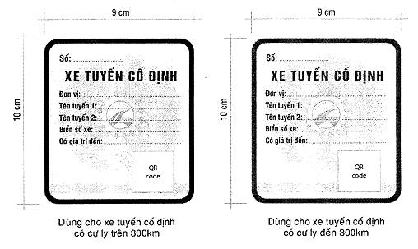
1. Đường viền xung quanh phù hiệu và chữ “XE TUYẾN CỐ ĐỊNH”.
2. Màu sắc của phù hiệu theo bảng mã màu chuẩn CMYK.
a) Dùng cho xe tuyến cố định có cự ly trên 300 km:
+ Mã màu của chữ “XE TUYẾN CỐ ĐỊNH”: C: 0 M: 100 Y: 100 K: 0.
+ Mã màu đường viền xung quanh: C: 0 M: 100 Y: 100 K: 0.
+ Mã màu nền: C: 45 M: 0 Y: 65 K: 0.
b) Dùng cho xe tuyến cố định có cự ly đến 300 km:
+ Mã màu của chữ “XE TUYẾN CỐ ĐỊNH”: C: 85 M: 10 Y: 100 K: 0.
+ Mã màu đường viền xung quanh: C: 85 M: 10 Y: 100 K: 0.
+ Mã màu nền: C: 45 M: 0 Y: 65 K: 0.
3. Phông chữ “XE TUYẾN CỐ ĐỊNH”: UTM Helvetlns. Phông chữ các nội dung còn lại: Arial.

Mẫu số 02. Phù hiệu xe ô tô để vận tải trung chuyển hành khách

PHÙ HIỆU “XE TRUNG CHUYỂN”
Hình ảnh kích thước, màu sắc của phù hiệu “XE TRUNG CHUYỂN”
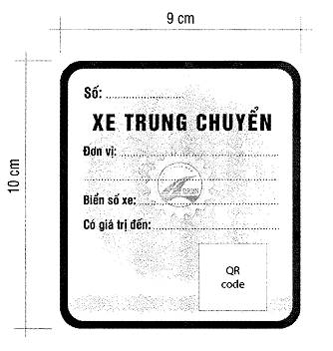
1. Đường viền xung quanh phù hiệu và chữ “XE TRUNG CHUYỂN”.
2. Màu sắc của phù hiệu theo bảng mã màu chuẩn CMYK.
+ Mã màu của chữ “XE TRUNG CHUYỂN”: C: 85 M: 50 Y: 0 K: 0.
+ Mã màu đường viền xung quanh: C: 85 M: 50 Y: 0 K: 0.
+ Mã màu nền: C: 45 M: 0 Y: 65 K: 0.
3. Phông chữ “XE TRUNG CHUYỂN”: UTM Helvetlns. Phông chữ các nội dung còn lại: Arial.

Mẫu số 03. Phù hiệu xe ô tô kinh doanh vận tải hành khách công cộng bằng xe buýt

PHÙ HIỆU “XE BUÝT”
Hình ảnh kích thước, màu sắc của phù hiệu “XE BUÝT”
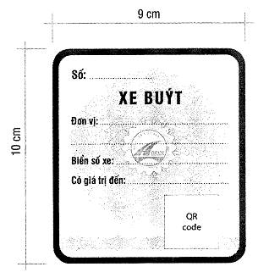
1. Đường viền xung quanh phù hiệu và chữ “XE BUÝT”.
2. Màu sắc của phù hiệu theo bảng mã màu chuẩn CMYK.
+ Mã màu của chữ “XE BUÝT”: C: 85 M: 10 Y: 100 K: 0.
+ Mã màu đường viền xung quanh: C: 85 M: 10 Y: 100 K: 0.
+ Mã màu nền: C: 45 M: 0 Y: 65 K: 0.
3. Phông chữ “XE BUÝT”: UTM Helvetlns. Phông chữ các nội dung còn lại: Arial.

Mẫu số 04. Phù hiệu xe ô tô kinh doanh vận tải hành khách bằng taxi

PHÙ HIỆU “XE TAXI”
Hình ảnh kích thước, màu sắc của phù hiệu “XE TAXI”
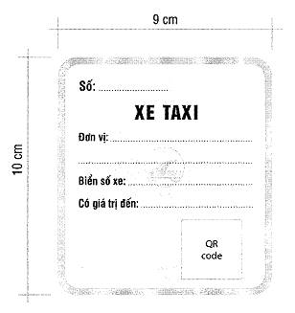
1. Đường viền xung quanh phù hiệu và chữ “XE TAXI”.
2. Màu sắc của phù hiệu theo bảng mã màu chuẩn CMYK.
+ Mã màu của chữ “XE TAXI”: C: 0 M: 100 Y: 100 K: 0.
+ Mã màu đường viền xung quanh: C: 0 M: 0 Y: 80 K: 0.
+ Mã màu nền: C: 0 M: 0 Y: 80 K: 0.
3. Phông chữ “XE TAXI”: UTM Helvetlns. Phông chữ các nội dung còn lại: Arial.
* Ghi chú:
- Sở Giao thông vận tải đóng dấu treo vào mặt sau của Phù hiệu, biển hiệu do đơn vị mình cấp

Mẫu số 05. Mẫu cụm từ “XE TAXI” niêm yết (dán cố định) trên xe taxi

Hình dáng, kích thước tối thiểu và màu sắc chữ “XE TAXI”

1. Chữ “XE TAXI”.
2. Mã màu của chữ “XE TAXI”: C: 0 M: 100 Y: 100 K: 0.
3. Phông chữ: UTM Helvetlns.

Mẫu số 06. Phù hiệu xe ô tô kinh doanh vận tải hành khách theo hợp đồng

PHÙ HIỆU “XE HỢP ĐỒNG”
Hình ảnh kích thước, màu sắc của phù hiệu “XE HỢP ĐỒNG”
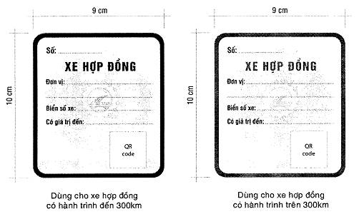
1. Đường viền xung quanh phù hiệu và chữ “XE HỢP ĐỒNG”.
2. Màu sắc của phù hiệu theo bảng mã màu chuẩn CMYK.
a) Dùng cho xe hợp đồng có cự ly đến 300 km:
+ Mã màu của chữ “XE HỢP ĐỒNG”: C: 100 M: 0 Y: 100 K: 50.
+ Mã màu đường viền xung quanh: C: 100 M: 0 Y: 100 K: 50.
+ Mã màu nền: C: 40 M: 0 Y: 60 K: 0.
b) Dùng cho xe tuyến cố định có cự ly trên 300 km:
+ Mã màu của chữ “XE HỢP ĐỒNG”: C: 0 M: 75 Y: 100 K: 0.
+ Mã màu đường viền xung quanh: C: 0 M: 75 Y: 100 K: 0.
+ Mã màu nền: C: 0 M: 25 Y: 45 K: 0.
3. Phông chữ “XE HỢP ĐỒNG”: UTM Helvetlns. Phông chữ các nội dung còn lại: Arial.

Mẫu số 07. Mẫu cụm từ “XE HỢP ĐỒNG” niêm yết (dán cố định) trên xe ô tô kinh doanh vận tải hành khách theo hợp đồng

Hình dáng, kích thước tối thiểu và màu sắc chữ “XE HỢP ĐỒNG”

1. Chữ “XE HỢP ĐỒNG”.
2. Mã màu của chữ “XE HỢP ĐỒNG”: C: 100 M: 0 Y: 100 K: 50.
3. Phông chữ: UTM Helvetlns
Mẫu số 08. Mẫu cụm từ “TAXI TẢI” niêm yết (dán cố định) trên xe ô tô kinh doanh vận tải hàng hóa bằng xe taxi tải

Hình dáng, kích thước tối thiểu và màu sắc chữ “TAXI TẢI”
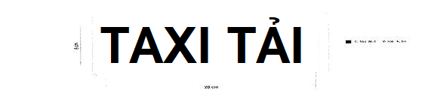
1. Chữ “TAXI TẢI”.
2. Mã màu của chữ “TAXI TẢI”: C: 100 M: 0 Y: 100 K: 50.
3. Phông chữ: UTM Helvetlns

Mẫu số 09. Phù hiệu xe ô tô đầu kéo kéo rơ moóc hoặc sơ mi rơ moóc kinh doanh vận tải hàng hóa, xe ô tô tải kinh doanh vận tải hàng hóa thông thường và xe taxi tải

Hình ảnh kích thước, màu sắc của phù hiệu “XE TẢI”
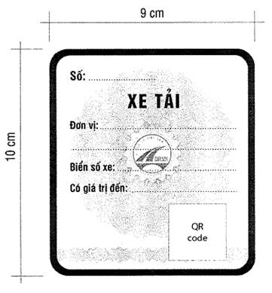
1. Đường viền xung quanh phù hiệu và chữ “XE TẢI”.
2. Màu sắc của phù hiệu theo bảng mã màu chuẩn CMYK.
+ Mã màu của chữ “XE TẢI”: C: 85 M: 10 Y: 100 K: 0.
+ Mã màu đường viền xung quanh: C: 85 M: 10 Y: 100 K: 0.
+ Mã màu nền: C: 55 M: 0 Y: 0 K: 0.
3. Phông chữ “XE TẢI”: UTM Helvetlns. Phông chữ các nội dung còn lại: Arial.

Mẫu số 10. Phù hiệu kinh doanh vận tải hành khách bằng xe bốn bánh có gắn động cơ

PHÙ HIỆU “XE CHỞ KHÁCH”
Hình ảnh kích thước, màu sắc của phù hiệu “XE CHỞ KHÁCH”

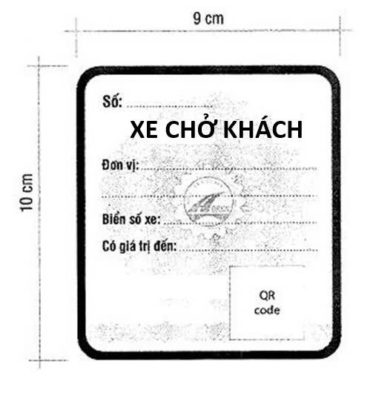

1. Đường viền xung quanh phù hiệu và chữ “XE CHỞ KHÁCH”.
2. Màu sắc của phù hiệu theo bảng mã màu chuẩn CMYK.
+ Mã màu của chữ “XE CHỞ KHÁCH”: C: 85 M: 10 Y: 100 K: 0.
+ Mã màu đường viền xung quanh: C: 85 M: 10 Y: 100 K: 0.
+ Mã màu nền: C: 45 M: 0 Y: 65 K: 0.
3. Phông chữ “XE CHỞ KHÁCH”: UTM Helvetlns. Phông chữ các nội dung còn lại: Arial.

Mẫu số 11. Phù hiệu kinh doanh vận tải hàng hóa bằng xe bốn bánh có gắn động cơ
PHÙ HIỆU “XE CHỞ HÀNG”
Hình ảnh kích thước, màu sắc của phù hiệu “XE CHỞ HÀNG”

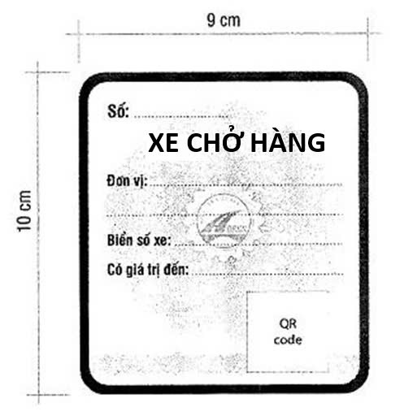

1. Đường viền xung quanh phù hiệu và chữ “XE CHỞ HÀNG”.
2. Màu sắc của phù hiệu theo bảng mã màu chuẩn CMYK.
+ Mã màu của chữ “XE CHỞ HÀNG”: C: 85 M: 10 Y: 100 K: 0.
+ Mã màu đường viền xung quanh: C: 85 M: 10 Y: 100 K: 0.
+ Mã màu nền: C: 45 M: 0 Y: 65 K: 0.
3. Phông chữ “XE CHỞ HÀNG”: UTM Helvetlns. Phông chữ các nội dung còn lại: Arial.

Mẫu số 12. Mẫu cụm từ “XE NỘI BỘ” niêm yết (dán cố định) trên xe ô tô vận tải người nội bộ hoặc vận tải hàng hóa nội bộ

Hình dáng, kích thước tối thiểu và màu sắc chữ “XE NỘI BỘ”

1. Chữ “XE NỘI BỘ”.
2. Mã màu của chữ “XE NỘI BỘ”: C: 100 M: 0 Y: 100 K: 50.
3. Phông chữ: UTM Helvetlns

Giấy phép liên vận GMS được ban hành theo Nghị định thư III và Điều 23 của Hiệp định giữa chính phủ Vương quốc Campuchia, Cộng hòa Nhân dân Trung Hoa, Cộng hòa Dân chủ Nhân dân Lào, Liên minh Myanmar, Vương quốc Thái Lan và Cộng hòa xã hội chủ nghĩa Việt Nam về tạo thuận lợi cho vận chuyển hàng hóa và hành khách qua biên giới. Mẫu giấy phép liên vận GMS chỉ sử dụng ngôn ngữ tiếng Anh.

